**BỘ CÔNG THƯƠNG**

**TRƯỜNG ĐẠI HỌC CÔNG THƯƠNG THÀNH PHỒ CHÍ MINH**

**KHOA CÔNG NGHỆ THÔNG TIN**

🙜🙢🙠🙞

**ĐỒ ÁN CHUYÊN NGÀNH**

**HỆ THỐNG QUẢN LÝ THÔNG TIN PHÒNG TRỌ THÔNG MINH**

Giảng viên hướng dẫn: Th.S Bùi Công Danh

Sinh viên thực hiện:

1. 2001215998 – Nguyễn Phúc Bảo Nhân 12DHTH_TD

2. 2001216293 – Nguyễn Thanh Tuyền 12DHTH_TD

3. 2001200143 – Nguyễn Minh Thuận 11DHTH5

TP. HỒ CHÍ MINH, tháng 11 năm 2024

**BỘ CÔNG THƯƠNG**

**TRƯỜNG ĐẠI HỌC CÔNG THƯƠNG THÀNH PHỒ CHÍ MINH**

**KHOA CÔNG NGHỆ THÔNG TIN**

🙜🙢🙠🙞

**ĐỒ ÁN CHUYÊN NGÀNH**

**HỆ THỐNG QUẢN LÝ THÔNG TIN PHÒNG TRỌ THÔNG MINH**

Giảng viên hướng dẫn: Th.S Bùi Công Danh

Sinh viên thực hiện:

1. 2001215998 – Nguyễn Phúc Bảo Nhân 12DHTH_TD

2. 2001216293 – Nguyễn Thanh Tuyền 12DHTH_TD

3. 2001200143 – Nguyễn Minh Thuận 11DHTH5

TP. HỒ CHÍ MINH, tháng 11 năm 2024

LỜI CAM ĐOAN

Chúng em xin cam đoan đây là công trình nghiên cứu của riêng nhóm em, nội dung tham khảo từ các công trình khác đều được trích dẫn rõ ràng. Các số liệu, kết quả nêu trong khóa luận là trung thực và chưa từng công bố trong bất kỳ công trình nào khác.

**Sinh viên thực hiện Đồ án Sinh viên thực hiện Đồ án Sinh viên thực hiện Đồ án**

*(Ký và ghi rõ họ tên) (Ký và ghi rõ họ tên) (Ký và ghi rõ họ tên)*

LỜI CẢM ƠN

Trong suốt quá trình thực hiện đồ án chuyên ngành là giai đoạn quan trọng nhất, khó khăn nhất của quãng đời mỗi sinh viên, vì nó là kiến thức tích lũy được trong suốt 4 năm học tập. Đồ án chuyên ngành là tiền đề nhằm trang bị cho chúng em những kỹ năng nghiên cứu, kiến thức, kinh nghiệm quý báu là hành trang để em có thể vững bước sau này.

Đầu tiên, chúng em xin cảm ơn ban giám Hiệu nhà trường và toàn thể quý thầy cô khoa Công nghệ thông tin Trường Đại học Công Thương Tp. Hồ chí Minh. Với sự quan tâm, chỉ bảo tận tình, đến nay chúng em đã có thể hoàn thành đồ án chuyên ngành.

Đặc biệt chúng em xin gửi lời cảm ơn chân thành tới thầy Bùi Công Danh người trực tiếp hướng dẫn đã luôn dành nhiều thời gian, công sức hướng dẫn chúng em hoàn thành tốt đồ án chuyên ngành. Đồng thời cám ơn Thầy đã bỏ qua những sai sót và chậm trễ của nhóm em trong quá trình thực hiện.

Cuối cùng, em xin cảm ơn gia đình, người thân, bạn bè đã luôn bên cạnh, ủng hộ, động viên.

Em xin chân thành cảm ơn!

NHẬN XÉT CỦA GIẢNG VIÊN

………………………………………………………………………………………………………………………………………………………………………………………………………………………………………………………………………………………………………………………………………………………………………………………………………………………………………………………………………………………………………………………………………………………………………………………………………………………………………………………………………………………………………………………………………………………………………………………………………………………………………………………………………………………………………………………………………………………………………………………………………………………………………………………………………………………………………………………………………………………………………………………………………………………………………………………………………………………………………………………………………………………………………………………………………………………………………………………………………………………………………………………………………………………………………………………………………………………………………………………………………………………………………………………………………………………………………………………………

Điểm: *TP. HCM, ngày tháng 11 năm 2024*

GVHD: Th.S Bùi Công Danh

MỞ ĐẦU

Hiện nay, nhu cầu tìm kiếm phòng trọ ngày càng tăng, đặc biệt tại các thành phố lớn như TP.HCM – nơi thu hút nhiều người từ khắp nơi đổ về. Nhờ công nghệ phát triển, việc tìm phòng trọ trở nên tiện lợi hơn với các website trực tuyến, giúp tiết kiệm thời gian và hiệu quả hơn so với cách tìm kiếm truyền thống như hỏi trực tiếp hay qua tờ rơi.

Tuy nhiên, nhóm chúng em nhận thấy rằng, các trang web hiện tại vẫn tồn tại nhiều vấn đề. Ví dụ, không ít nơi cho phép đăng hình ảnh phòng trọ không chất lượng hoặc không đúng thực tế, nội dung mô tả thì sơ sài, thiếu thông tin hoặc không phù hợp. Những điều này gây khó khăn cho người thuê trong việc đưa ra quyết định và dễ dẫn đến sự thất vọng khi đến xem phòng. Với các phương pháp tìm kiếm truyền thống, việc đi lại giữa nhiều địa điểm cũng tốn kém rất nhiều thời gian và công sức.

Chính vì vậy, nhóm chúng em cho rằng việc xây dựng một hệ thống quản lý thông tin phòng trọ thông minh không chỉ quan trọng mà còn rất cần thiết. Hệ thống này sẽ tập trung vào việc kiểm duyệt nội dung đăng tải, đảm bảo các thông tin như hình ảnh, mô tả, giá cả và vị trí đều được ràng buộc rõ ràng và chính xác. Bằng cách này, chúng em muốn đảm bảo rằng các chủ trọ phải đăng thông tin minh bạch, đáng tin cậy, từ đó giúp người thuê dễ dàng tìm được phòng phù hợp với các tiêu chí cá nhân.

Vì vậy, nhóm chúng em chọn đề tài: “Hệ thống quản lý thông tin phòng trọ thông minh” nhằm giúp việc thuê phòng trở nên nhanh chóng, tiện lợi và chính xác hơn. Hệ thống được thiết kế dễ sử dụng trên laptop và được trình bày qua 6 chương chi tiết.

**Chương 1 :** Tổng quan : Giới thiệu sơ lược về đề tài.

**Chương 2 :** Tìm hiểu công nghệ ASP.NET CORE

**Chương 3 :** Phân tích hệ thống

**Chương 4 :** Thiết kế hệ thống

**Chương 5 :** Cài đặt thực nghiệm và đánh giá

**Chương 6 :** Kết luận và hướng phát triển

MỤC LỤC

DANH MỤC CÁC KÝ HIỆU VÀ CHỮ VIẾT TẮT

|  |  |  |
| --- | --- | --- |
| Viết tắt | Tiếng Anh | Tiếng Việt |
| DBSM | Database Management System | Hệ quản trị cơ sở dữ liệu |
| HTML | Hypertext Markup Language | Ngôn ngữ đánh dấu siêu văn bản |
| MVC | Model View Controller | Mô hình thiết kế sử dụng trong kỹ thuật phần mềm |
| SQL |  |  |
| YOLO |  |  |
| NLTK |  |  |
| BFD |  |  |
| DFD |  |  |

DANH MỤC CÁC HÌNH VẼ VÀ BIỂU ĐỒ

DANH MỤC BẢNG BIỂU

CHƯƠNG 1

TỔNG QUAN

* 1. **Giới thiệu**

Hiện nay, nhu cầu tìm kiếm phòng trọ đang gia tăng mạnh mẽ, đặc biệt ở các thành phố lớn như Thành phố Hồ Chí Minh – nơi tập trung đông đảo người dân đến học tập, làm việc và sinh sống. Sự phát triển của công nghệ đã mang lại nhiều tiện ích trong việc tìm kiếm phòng trọ trực tuyến, giúp tiết kiệm đáng kể thời gian và chi phí so với phương pháp truyền thống như tìm kiếm qua tờ rơi hoặc hỏi trực tiếp. Tuy nhiên, các nền tảng hiện có vẫn còn nhiều hạn chế, chẳng hạn như hình ảnh đăng tải không đúng thực tế, nội dung mô tả thiếu chi tiết hoặc thậm chí không phù hợp, gây khó khăn cho người thuê trong việc lựa chọn.

Những bất cập này không chỉ làm giảm hiệu quả của quá trình tìm kiếm mà còn dễ khiến người thuê cảm thấy thất vọng khi thực tế không như mong đợi. Bên cạnh đó, phương thức tìm kiếm truyền thống vẫn tiêu tốn nhiều công sức khi phải di chuyển qua nhiều địa điểm để kiểm tra trực tiếp. Chính vì vậy, việc xây dựng một hệ thống quản lý thông tin phòng trọ thông minh là rất cần thiết.

Hệ thống này sẽ tập trung vào việc kiểm duyệt thông tin chặt chẽ, đảm bảo hình ảnh, mô tả, giá cả và vị trí được minh bạch và chính xác. Đồng thời, nền tảng sẽ hỗ trợ cả chủ trọ và người thuê trong việc tối ưu hóa quá trình quản lý và tìm kiếm, mang lại trải nghiệm nhanh chóng, tiện lợi và đáng tin cậy hơn. Từ những phân tích trên, nhóm chúng em đã quyết định thực hiện đề tài “Hệ thống quản lý thông tin phòng trọ thông minh” như một giải pháp hữu ích cho cả hai bên.

* 1. **Các hệ thống liên quan**
  2. **Mục tiêu và phạm vi đề tài**
     1. **Mục tiêu đề tài**

Tìm hiểu và sử dụng công nghệ ASP.NET Core MVC để xây dựng website, đồng thời triển khai ứng dụng YOLOv8 và tích hợp NLTK, một thư viện mạnh mẽ trong Python cho xử lý ngôn ngữ tự nhiên. Mục tiêu là phát triển hệ thống phần mềm bao gồm website hỗ trợ quản lý thông tin phòng trọ một cách hiệu quả và thông minh.

Trong đó, YOLOv8 sẽ giúp nhận diện và phân loại các đối tượng trong hình ảnh liên quan đến phòng trọ, còn NLTK sẽ hỗ trợ xử lý và phân tích ngôn ngữ tự nhiên, kiểm duyệt nội dung mô tả phòng trọ. Hệ thống này giúp người dùng dễ dàng tìm kiếm và lựa chọn phòng phù hợp thông qua website, mang lại trải nghiệm tối ưu và tiện lợi.

* + 1. **Phạm vi đề tài**
* Giới hạn: Hệ thống quản lý thông tin phòng trọ thông minh này hướng đến khách hàng mục tiêu là những người có nhu cầu tìm kiếm và thuê phòng trọ trực tuyến tại thành phố Hồ Chí Minh.
* Phạm vi nghiên cứu: Hệ thống được thiết kế để phục vụ nhu cầu tìm kiếm và quản lý thông tin phòng trọ cho khách hàng tại thành phố Hồ Chí Minh.
  1. **Đối tượng nghiên cứu**
* Đối tượng nghiên cứu: Khách hàng của hệ thống quản lý thông tin phòng trọ trực tuyến, đặc biệt là những người quan tâm đến việc tìm kiếm và thuê phòng trọ thông qua ứng dụng.
* Khách thể nghiên cứu: Các người tiêu dùng mục tiêu đang tìm kiếm và quan tâm đến việc thuê phòng trọ trực tuyến tại thành phố Hồ Chí Minh.
  1. **Nội dung và phương pháp nghiên cứu**
* Tìm hiểu và sử dụng công nghệ ASP.NET Core MVC để xây dựng website quản lý thông tin phòng trọ, kết hợp với các công nghệ liên quan nhằm phát triển hệ thống hiệu quả và thông minh.
* Nghiên cứu và triển khai ứng dụng YOLOv8 nhằm giúp nhận diện các đặc điểm và đối tượng trong hình ảnh phòng trọ.
* Tìm hiểu và tích hợp NLTK, thư viện mạnh mẽ trong Python để xử lý ngôn ngữ tự nhiên, hỗ trợ phân tích và kiểm duyệt nội dung mô tả phòng trọ, từ đó cải thiện trải nghiệm người dùng khi tìm kiếm và lựa chọn phòng.
* Thực hiện đề tài dưới sự hướng dẫn trực tiếp của giảng viên và tự tìm hiểu thêm dựa vào các tài liệu trên mạng.
* Thu thập thông tin và nghiên cứu các kỹ thuật, công nghệ, thư viện cần thiết để phát triển hệ thống phần mềm gồm website hỗ trợ quản lý phòng trọ một cách hiệu quả và thông minh, giúp người dùng dễ dàng tìm kiếm và lựa chọn phòng phù hợp.
  1. **Công cụ và thiết bị sử dụng**
* Công cụ sử dụng :
  + Website : Visual Studio 2022.
  + Database: SQL Server 2019.
* Thiết bị sử dụng :
  + Website : Trình duyệt Google Chorm.
  1. **Khảo sát hệ thống**
     1. **Sơ lược về hệ thống**
        1. **Yêu cầu chức năng**

**Website quản trị:**

* Quản lý người dùng:
  + Quản lý người dùng, bao gồm việc thêm, xóa và chỉnh sửa thông tin người dùng. Tìm kiếm và lọc danh sách người dùng.
* Quản lý bài đăng:
  + Quản lý bài viết, bao gồm việc cập nhật trạng thái bài viết (ẩn hoặc công khai). Tìm kiếm thông tin bài viết.
  + Quản lý trạng thái bài viết, bao gồm các thao tác thêm, xóa và chỉnh sửa trạng thái bài viết. Tìm kiếm thông tin trạng thái bài viết.
* Quản lý quyền truy cập:
  + Quản lý nhóm người dùng, bao gồm các thao tác thêm, xóa và chỉnh sửa nhóm người dùng. Tìm kiếm thông tin nhóm người dùng.
  + Quản lý trang, bao gồm việc thêm, xóa và chỉnh sửa trang. Tìm kiếm thông tin trang.
  + Phân quyền cho nhóm người dùng thông qua các trang.
* Quản lý báo cáo vi phạm:
  + Quản lý phản hồi vi phạm, bao gồm việc xem chi tiết phản hồi và duyệt hoặc không duyệt nội dung phản hồi.
  + Quản lý bài viết vi phạm, bao gồm việc xóa các bài viết có trạng thái vi phạm.
* Quản lý danh sách dịch vụ:
  + Quản lý danh sách dịch vụ, bao gồm các thao tác thêm, xóa và chỉnh sửa thông tin dịch vụ.

**Website dành cho khách thuê**

* Chức năng đăng ký và đăng nhập tài khoản để xem thông tin phòng trọ.
* Chức năng quản lý thông tin cá nhân, bao gồm:
  + Thông tin tài khoản: Xem và chỉnh sửa thông tin tài khoản.
  + Thay đổi mật khẩu và khôi phục mật khẩu khi quên.
* Chức năng quản lý danh sách yêu thích (thêm và xóa phòng yêu thích).
* Chức năng tìm kiếm phòng trọ theo loại phòng trọ.
* Chức năng lọc phòng trọ theo các tiêu chí như loại phòng, địa chỉ, số lượng người ở, và giá tiền.
* Chức năng xem chi tiết phòng trọ.
* Chức năng báo cáo vi phạm liên quan đến phòng trọ.

**Website dành cho chủ trọ**

* Chức năng quản lý bài đăng, bao gồm các thao tác thêm, xóa và chỉnh sửa bài đăng
* Chức năng phản hồi vi phạm.
* Chức năng đăng ký dịch vụ bài viết
  + - 1. **Yêu cầu phi chức năng**
* Giao diện thân thiện, dễ sử dụng những người không biết nhiều về tin học vẫn có thể sử dụng được.
* Hệ thống hoạt động liên tục trong thời gian dài, hạn chế sự cố.
* Đảm bảo an toàn dữ liệu, độ tin cậy.
  + 1. **Các quy trình nghiệp vụ**
       1. **Quy trình xem phòng trọ**

Để thực hiện chức năng xem phòng trọ, khách thuê truy cập vào trang web của hệ thống. Sau khi truy cập, khách thuê có thể tìm kiếm loại phòng mình yêu thích theo các tiêu chí như: diện tích phòng, giá phòng, khu vực và số lượng người ở. Nhận được yêu cầu từ khách thuê, hệ thống lấy dữ liệu từ danh sách các phòng trong cơ sở dữ liệu và hiển thị lên cho khách thuê xem bao gồm: hình ảnh bìa, tiêu đề, giá phòng, diện tích, số lượng người ở, và khu vực.

Dựa vào kết quả tìm kiếm, khách thuê nhấn chọn để xem thông tin chi tiết của phòng. Hệ thống nhận yêu cầu và điều hướng khách thuê đến trang xem thông tin chi tiết của phòng trọ. Trang này sẽ hiển thị đầy đủ các thông tin sau: tiêu đề, giá phòng, diện tích, địa chỉ có tích hợp bản đồ (giúp khách thuê xem các tiện ích xung quanh khu vực thuê), và thông tin liên hệ của chủ trọ (số điện thoại, email). Ngoài ra, hệ thống sẽ hiển thị danh sách các phòng liên quan ở bên dưới trang dựa vào sự lựa chọn của khách hàng.

Sau khi nội dung của trang chi tiết được hiển thị, khách thuê có thể quyết định liên hệ với chủ trọ hoặc lưu bài đăng vào danh sách phòng yêu thích. Nếu khách thuê chưa quyết định thuê phòng, khách thuê thực hiện Lưu bài đăng vào danh sách yêu thích nếu muốn theo dõi lại bài đăng sau này. Hệ thống sẽ kiểm tra trạng thái đăng nhập của khách thuê. Nếu đã đăng nhập, hệ thống cập nhật danh sách yêu thích của khách thuê trong cơ sở dữ liệu. Nếu chưa đăng nhập, hệ thống tạm lưu bài đăng để hiển thị trong phiên làm việc hiện tại.

Nếu khách thuê quyết định Liên hệ với chủ trọ, sẽ có hai tình huống xảy ra:

1. Nếu khách thuê không liên hệ được với chủ trọ, khách thuê có thể cung cấp phản hồi qua hệ thống bằng cách báo cáo vi phạm với tùy chọn 'Không Liên Hệ Được Với Chủ Trọ'. Hệ thống sẽ kiểm tra và ẩn bài đăng của chủ trọ.
2. Nếu khách thuê liên hệ được với chủ trọ, hợp đồng giữa khách thuê và chủ trọ sẽ do họ quyết định và không liên quan đến hệ thống. Tuy nhiên, chủ trọ phải đảm bảo ẩn bài đăng khi phòng trọ đã được cho thuê. Sau khi nhận được yêu cầu từ chủ trọ, hệ thống sẽ cập nhật và lưu thông tin thay đổi về bài đăng, sau đó ẩn bài đăng.
   * + 1. **Quy trình đăng tin**

Để thực hiện chức năng đăng tin, chủ trọ truy cập vào trang web của hệ thống. Tại đây, chủ trọ sẽ thấy một giao diện với các chức năng chính được hiển thị rõ ràng.

Để đảm bảo tính bảo mật và xác thực, hệ thống yêu cầu chủ trọ đăng nhập trước khi có thể thực hiện các thao tác đăng tin. Chủ trọ nhập thông tin tài khoản và mật khẩu vào biểu mẫu đăng nhập. Nếu chưa có tài khoản, chủ trọ sẽ phải đăng ký tài khoản mới.

Sau khi đăng nhập thành công, chủ trọ chọn chức năng Đăng tin từ menu điều hướng. Hệ thống sẽ điều hướng chủ trọ đến trang đăng tin.

Hệ thống hiển thị biểu mẫu đăng tin yêu cầu chủ trọ cung cấp các thông tin chi tiết về phòng trọ, bao gồm: tiêu đề bài đăng, mô tả chi tiết về phòng (diện tích, số phòng, tiện ích, quy định, ...), giá thuê phòng, địa chỉ phòng trọ, Chủ trọ cần tải lên các hình ảnh minh họa

Sau khi chủ trọ cung cấp đầy đủ thông tin và hình ảnh, hệ thống sẽ tiến hành kiểm tra. Nếu thông tin hoặc hình ảnh không hợp lệ hoặc không đầy đủ, hệ thống sẽ yêu cầu chủ trọ nhập lại hoặc chọn lại hình ảnh.

Khi tất cả thông tin và hình ảnh đã được xác nhận, chủ trọ nhấn nút đăng bài. Hệ thống tiến hành kiểm duyệt bài đăng tự động trong khoảng thời gian nhất định. Sau khi hệ thống kiểm duyệt xong và đã đảm bảo tính chính xác và hợp lệ thì sẽ tiến hành thông báo trên hệ thống và đăng công khai trên trang Website. Khi đó khách thuê sẽ có thể tìm kiếm và xem. Nếu bài đăng bị từ chối, hệ thống sẽ cung cấp lý do và hướng dẫn chủ trọ chỉnh sửa lại bài đăng hoặc tạo bài đăng khác

* + - 1. **Quy trình xóa tin**

Để thực hiện chức năng xóa tin trên hệ thống chủ trọ truy cập vào trang web của hệ thống. Tại giao diện chính, chủ trọ có thể dễ dàng tìm thấy các chức năng quản lý bài đăng của mình.

Hệ thống yêu cầu chủ trọ đăng nhập trước khi thực hiện các thao tác xóa tin. Chủ trọ nhập thông tin tài khoản và mật khẩu vào biểu mẫu đăng nhập. Nếu chưa có tài khoản, chủ trọ cần đăng ký tài khoản mới.

Sau khi đăng nhập thành công, chủ trọ chọn chức năng quản lý bài đăng từ menu điều hướng. Hệ thống sẽ điều hướng chủ trọ đến trang quản lý các bài đăng đã đăng tải.

Trên trang quản lý tin đăng, chủ trọ sẽ thấy danh sách các bài đăng hiện tại của mình. Chủ trọ tìm và chọn bài đăng cần xóa. Hệ thống sẽ hiển thị thông tin chi tiết của bài đăng để chủ trọ xác nhận.

Hệ thống hiển thị thông báo yêu cầu chủ trọ xác nhận việc xóa tin. Thông báo này bao gồm nội dung rằng hành động xóa tin sẽ không thể hoàn tác và bài đăng sẽ bị gỡ bỏ vĩnh viễn khỏi hệ thống. Chủ trọ có thể chọn đồng ý hoặc hủy.

Nếu chủ trọ chọn đồng ý, hệ thống sẽ tiến hành xóa bài đăng. Bài đăng sẽ bị gỡ bỏ khỏi danh sách các tin đăng và không còn hiển thị công khai trên trang Website. Hệ thống sẽ gửi thông báo xác nhận việc xóa tin thành công trên hệ thống cho chủ trọ. Thông báo này sẽ xác nhận rằng bài đăng đã được xóa khỏi hệ thống và không còn hiển thị công khai.

* + - 1. **Quy trình xóa tin**

Để thực hiện chức năng sửa tin trên hệ thống chủ trọ truy cập vào trang web của hệ thống. Tại giao diện chính, chủ trọ có thể dễ dàng tìm thấy các chức năng quản lý bài đăng của mình.

Hệ thống yêu cầu chủ trọ đăng nhập trước khi thực hiện các thao tác quản lý. Chủ trọ nhập thông tin tài khoản và mật khẩu vào biểu mẫu đăng nhập. Nếu chưa có tài khoản, chủ trọ cần đăng ký tài khoản mới.

Sau khi đăng nhập thành công, chủ trọ chọn chức năng quản lý bài đăng từ menu điều hướng. Hệ thống sẽ điều hướng chủ trọ đến trang quản lý các bài đăng đã đăng tải.

Trên trang quản lý tin đăng, chủ trọ sẽ thấy danh sách các bài đăng hiện tại của mình. Chủ trọ tìm và chọn bài đăng cần sửa. Hệ thống sẽ hiển thị thông tin chi tiết của bài đăng để chủ trọ tiến hành chỉnh sửa.

Chủ trọ thực hiện các chỉnh sửa cần thiết trên bài đăng. Các thông tin có thể chỉnh sửa bao gồm: tiêu đề bài đăng, mô tả chi tiết về phòng (diện tích, số phòng, tiện ích, quy định, ...), giá thuê phòng, địa chỉ phòng trọ, hình ảnh.

Sau khi hoàn tất việc chỉnh sửa, chủ trọ nhấn nút cập nhật. Hệ thống sẽ kiểm tra các thông tin mới được cập nhật. Khi tất cả thông tin đã được xác nhận là hợp lệ, hệ thống sẽ tiến hành kiểm duyệt. Hệ thống sẽ kiểm tra lại bài đăng để đảm bảo các chỉnh sửa phù hợp và hợp lệ.

Sau khi kiểm duyệt xong, hệ thống sẽ thông báo cho chủ trọ kết quả trên hệ thống. Nếu bài đăng được duyệt, các thay đổi sẽ được hiển thị công khai trên trang Website. Nếu bài đăng bị từ chối, hệ thống sẽ cung cấp lý do và hướng dẫn chủ trọ chỉnh sửa lại bài đăng.

* + - 1. **Quy trình báo cáo vi phạm**

Chức năng báo cáo vi phạm trên hệ thống cho phép khách thuê phòng trọ thực hiện các bước báo cáo khi phát hiện vi phạm tại nơi ở. Đầu tiên, khách thuê sẽ truy cập vào hệ thống và tìm kiếm phòng trọ theo các tiêu chí như địa chỉ cụ thể: tên đường, khu vực, giá phòng, diện tích, hoặc các tiện ích gần đó. Hệ thống sẽ hiển thị các thông tin phòng trọ phù hợp, bao gồm hình ảnh bìa, tiêu đề, giá phòng, và khu vực. Sau khi chọn và đến xem phòng trọ, nếu phát hiện vi phạm so với thông tin đã đăng, như cơ sở vật chất bị xuống cấp hoặc khác với hình ảnh, khách thuê có thể thực hiện Báo cáo vi phạm. Hệ thống sẽ hiển thị các tùy chọn báo cáo vi phạm có sẵn như : Tin có dấu hiệu lừa đảo, Tin trùng lặp nội dung, Không liên hệ được chủ tin đăng, Thông tin không đúng thực tế (giá, diện tích, hình ảnh...). Khách thuê sẽ thực hiện báo cáo một trong các mục vi phạm, và gửi báo cáo.

Hệ thống sẽ kiểm tra tính hợp lệ của báo cáo dựa trên các tiêu chí như đầy đủ mục vi phạm, và lịch sử báo cáo của khách thuê. Khi kiểm duyệt báo cáo, hệ thống sẽ thực hiện các bước sau dựa trên điểm số tổng hợp từ các báo cáo. Mỗi báo cáo trùng lặp sẽ được tính là 1 điểm. Cụ thể:

* Nếu tổng điểm vượt quá 15 điểm, hệ thống sẽ ẩn bài đăng bị vi phạm.
* Nếu tổng điểm từ 5 điểm đến 15 điểm, hệ thống sẽ cảnh cáo chủ trọ.
* Nếu số bài viết bị vi phạm của chủ trọ bằng 2, hệ thống sẽ khóa tài khoản chủ trọ.

Sau khi xử lý xong, thông báo về kết quả kiểm duyệt sẽ được lưu vào cơ sở dữ liệu và trạng thái của báo cáo sẽ được cập nhật là đã hoàn thành. Hệ thống sẽ gửi thông báo cho khách thuê để xác nhận rằng báo cáo của họ đã được ghi nhận và đang được xử lý. Đồng thời, hệ thống cũng sẽ gửi thông báo cho chủ trọ về kết quả kiểm duyệt, nêu rõ mục vi phạm và các hành động xử lý đã được thực hiện.

* + - 1. **Quy trình kiểm duyệt bài đăng**

Để thực hiện chức năng kiểm duyệt bài đăng trên hệ thống. Khi chủ trọ muốn đăng bài cho thuê phòng trọ, họ sẽ thực hiện usecase Đăng tin, Sửa tin hoặc Phản hồi vi phạm. Hệ thống sau đó sẽ tiến hành kiểm duyệt các thông tin trong bài đăng theo các bước sau:

* Kiểm duyệt tiêu đề và mô tả chi tiết:
  + Hợp lệ: Hệ thống kiểm tra tiêu đề và mô tả chi tiết không chứa từ ngữ vi phạm như thô tục, bạo lực, phân biệt tôn giáo, công kích, lừa đảo. Nếu hợp lệ, hệ thống sẽ tiếp tục kiểm duyệt các phần khác của bài đăng.
  + Không hợp lệ: Hệ thống kiểm tra phát hiện từ ngữ vi phạm, hệ thống sẽ yêu cầu chủ trọ chỉnh sửa và thông báo lý do cụ thể.
* Kiểm duyệt hình ảnh:
  + Hợp lệ: Hệ thống kiểm tra hình ảnh rõ ràng, không vi phạm bản quyền, không chứa nội dung vi phạm. Nếu hợp lệ, hệ thống sẽ tiếp tục kiểm duyệt các phần khác của bài đăng.
  + Không hợp lệ: Hệ thống kiểm tra phát hiện hình ảnh mờ, vi phạm bản quyền hoặc chứa nội dung không phù hợp, hệ thống sẽ yêu cầu chủ trọ chỉnh sửa và thông báo lý do cụ thể.
    - 1. **Quy trình Đăng ký dịch vụ quảng bá bài đăng**

Để giúp chủ trọ tiếp cận được nhiều khách thuê hơn, hệ thống cung cấp các dịch vụ quảng bá như Đăng Tin Nổi Bật, Đăng Tin Độc Đáo và Đăng Tin Sang Trọng. Quá trình đăng ký sử dụng dịch vụ này diễn ra như sau:

Truy cập và đăng nhập: Chủ trọ đăng nhập vào hệ thống bằng tài khoản đã đăng ký. Sau khi đăng nhập thành công, chủ trọ sẽ được chuyển đến trang chủ của hệ thống, nơi họ có thể thể chọn tùy chọn quản lý các bài đăng và truy cập vào các dịch vụ đặc biệt.

Chọn bài đăng cần quảng bá: Trên trang quản lý tin đăng, chủ trọ chọn bài viết mà họ muốn đăng tin nổi bật hoặc sử dụng dịch vụ khác như gắn thẻ đặc biệt, đẩy lên đầu danh sách tìm kiếm, v.v. Hệ thống hiển thị danh sách các bài đăng hiện có và cung cấp các tùy chọn dịch vụ cho từng bài đăng.

Chọn loại dịch vụ: Chủ trọ chọn dịch vụ từ danh sách các dịch vụ quảng cáo. Hệ thống sẽ cung cấp thông tin chi tiết về dịch vụ này, bao gồm:

* Thời gian hiển thị tin nổi bật
* Chi phí dịch vụ tương ứng với mỗi lựa chọn thời gian.
* Lợi ích của việc đăng tin nổi bật (như xuất hiện ở trang chủ, vị trí ưu tiên trong danh sách tìm kiếm, làm nổi bật bài viết với màu sắc khác biệt, ...).

Xác nhận dịch vụ và thanh toán: Sau khi chọn gói dịch vụ, hệ thống hiển thị tổng chi phí và yêu cầu chủ trọ xác nhận giao dịch. Chủ trọ thực hiện thanh toán qua Paypal.

Thanh toán thành công: Sau khi thanh toán thành công, hệ thống sẽ xác nhận giao dịch và gửi thông báo tới chủ trọ qua hệ thống, xác nhận rằng dịch vụ đã được kích hoạt.

* + - 1. **Quy trình Phản hồi vi phạm**

Khi có báo cáo vi phạm, hệ thống sẽ tự động gửi thông báo cảnh cáo đến chủ trọ, thông báo về tình trạng vi phạm của bài đăng. Chủ trọ có thể lựa chọn phản hồi hoặc không phản hồi.

Nếu chủ trọ không phản hồi, hệ thống sẽ giữ nguyên trạng thái bài đăng và không gửi thêm bất kỳ thông báo nào khác để tránh gây phiền hà.

Trường hợp chủ trọ phản hồi, họ sẽ cung cấp nội dung phản hồi, có thể kèm theo hình ảnh minh chứng (nếu cần). Hệ thống sẽ kiểm duyệt nội dung phản hồi này. Nếu phản hồi hợp lệ, hệ thống sẽ lưu lại phản hồi vào cơ sở dữ liệu và cập nhật trạng thái bài đăng. Ngược lại, nếu phản hồi không hợp lệ, hệ thống sẽ gửi thông báo đến chủ trọ.

Hệ thống đảm bảo rằng thông báo chỉ được gửi một lần. Điều này giúp giảm thiểu các thông báo không cần thiết và giữ trải nghiệm người dùng ở mức tốt nhất.

* + 1. **Các biểu mẫu thu thập**

**Trang chủ website**

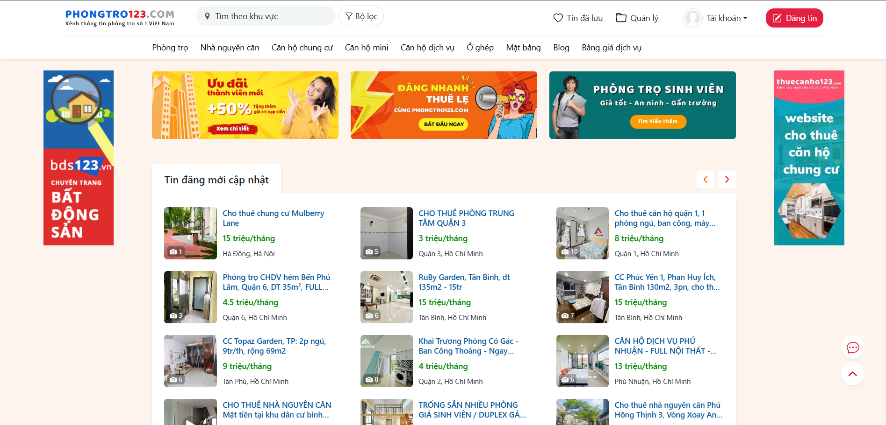

**Trang đăng ký**

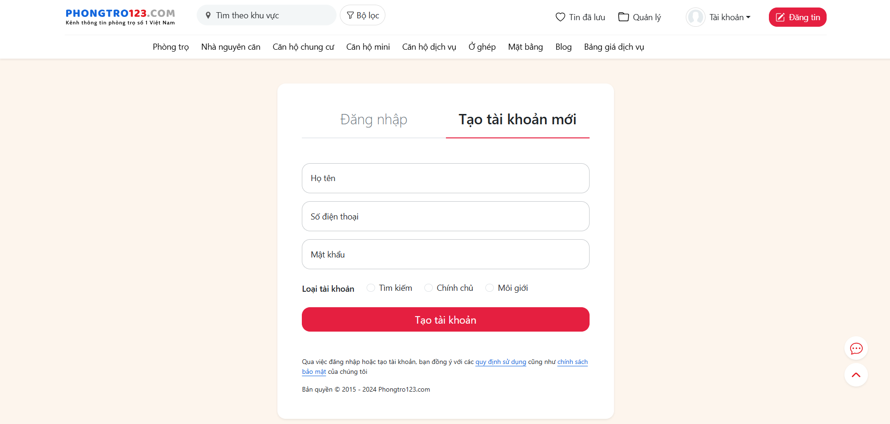

**Trang đăng nhập**

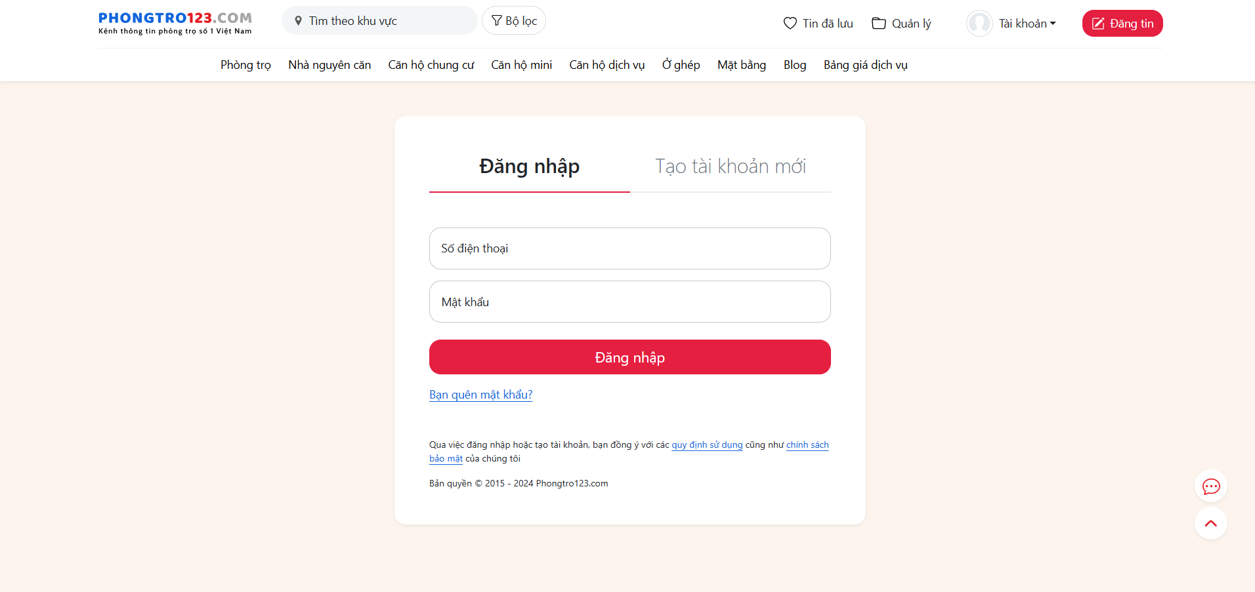

**Trang tìm kiếm phòng trọ theo tiêu chí**

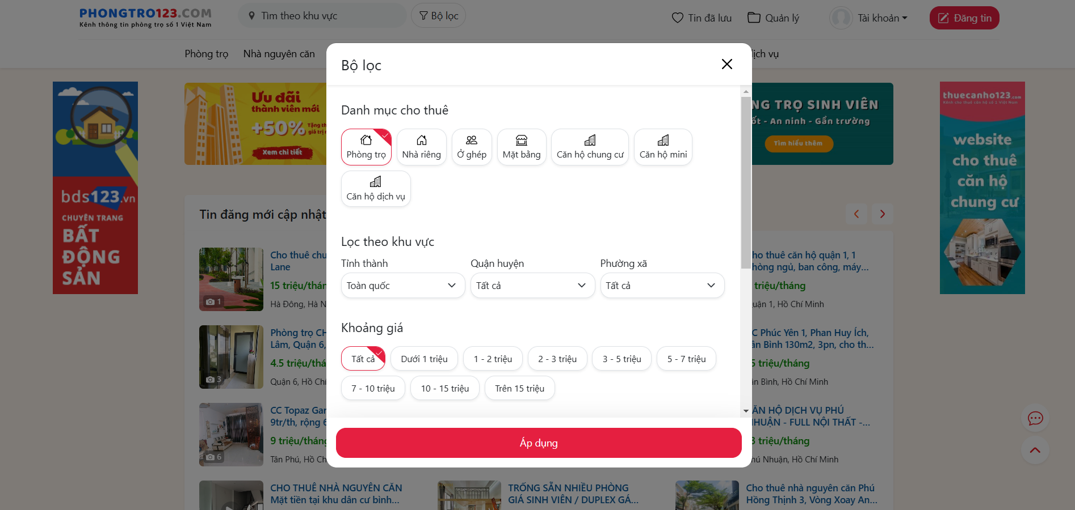

**Trang hiển thị thông tin chi tiết phòng**

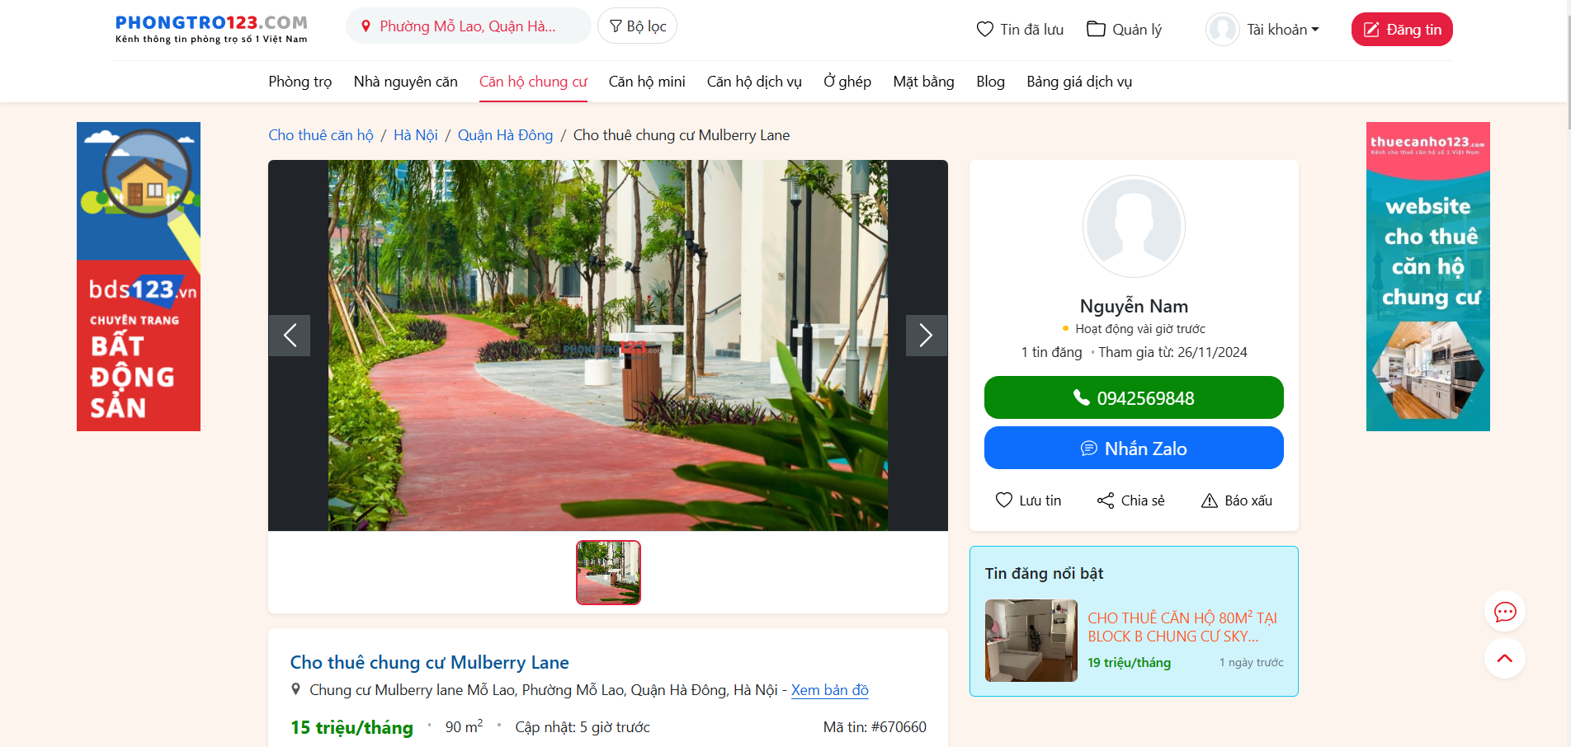

**Phần hiển thị các tin nổi bật**

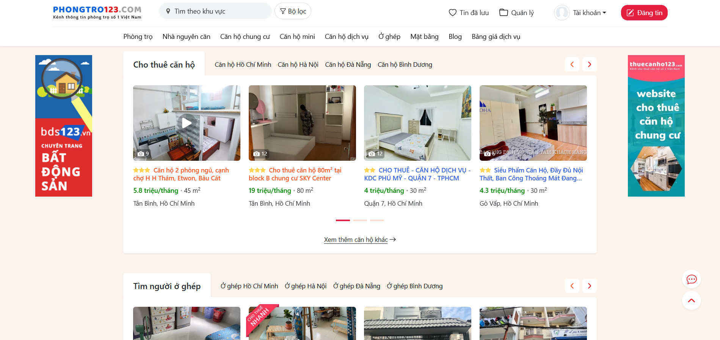

* 1. **Tổng kết chương**

Trong chương này, nhóm chúng em đã trình bày tổng quan về đề tài "Hệ thống quản lý thông tin phòng trọ thông minh," bao gồm mục tiêu, phạm vi, cấu trúc và các quy trình nghiệp vụ sau quá trình khảo sát. Chương tiếp theo nhóm sẽ tập trung vào phân tích hệ thống để làm rõ các nghiệp vụ và chức năng của hệ thống.

CHƯƠNG 2

TÌM HIỂU CÔNG NGHỆ ASP.NET CORE MVC

* 1. **Giới thiệu ASP.NET CORE MVC**

ASP.NET Core MVC là một framework mã nguồn mở phát triển bởi Microsoft, hỗ trợ xây dựng ứng dụng web theo mô hình Model-View-Controller (MVC). Mô hình này giúp phân chia ứng dụng thành ba phần chính:

* Model: Chứa dữ liệu và logic nghiệp vụ của ứng dụng.
* View: Phần giao diện người dùng.
* Controller: Xử lý các yêu cầu từ người dùng và tương tác với Model để trả về View.

ASP.NET Core MVC hỗ trợ phát triển ứng dụng trên nhiều nền tảng (Windows, macOS, Linux), tối ưu hóa hiệu suất và dễ dàng mở rộng. Framework này cũng tích hợp sẵn khả năng hỗ trợ Web API và các dịch vụ, thư viện khác, mang lại sự linh hoạt và khả năng mở rộng mạnh mẽ.

**Vai trò của ASP.NET Core MVC trong dự án**

Trong dự án "Hệ thống quản lý thông tin phòng trọ thông minh", ASP.NET Core MVC đóng vai trò quan trọng trong việc phát triển website. Framework này sẽ giúp xây dựng các tính năng như đăng ký, đăng nhập, tìm kiếm phòng trọ, hiển thị thông tin phòng và quản lý cơ sở dữ liệu. Các thành phần của MVC được sử dụng như sau:

* Model: Lưu trữ và xử lý thông tin về phòng trọ, người dùng, và các chi tiết liên quan.
* View: Tạo giao diện người dùng động, giúp hiển thị thông tin phòng trọ một cách trực quan.
* Controller: Xử lý các yêu cầu người dùng (tìm kiếm, xem chi tiết phòng trọ) và trả về kết quả chính xác.

ASP.NET Core MVC mang lại khả năng phát triển nhanh chóng, dễ dàng bảo trì và mở rộng, giúp xây dựng một hệ thống quản lý phòng trọ thông minh với tính năng và hiệu suất tối ưu.

* 1. **Một số thành phần chính của ASP.NET CORE MVC**

ASP.NET Core MVC là một framework mạnh mẽ, và để hiểu rõ cách hoạt động của nó, chúng ta cần nắm được các thành phần cơ bản trong mô hình này. Dưới đây là một số thành phần quan trọng mà chúng ta sẽ sử dụng trong dự án:

**Model:**

* Model trong ASP.NET Core MVC đại diện cho dữ liệu và logic nghiệp vụ của ứng dụng. Nó chứa thông tin mà ứng dụng sẽ sử dụng và lưu trữ, thường là các đối tượng dữ liệu hoặc các lớp phản ánh cơ sở dữ liệu.
* Trong dự án "Hệ thống quản lý thông tin phòng trọ thông minh", Model sẽ bao gồm các đối tượng như RoomPost, User, và các thông tin liên quan khác như Giá phòng, Vị trí, Tiện nghi.
* Model tương tác trực tiếp với cơ sở dữ liệu thông qua Entity Framework Core để thực hiện các thao tác như thêm, sửa, xóa và truy vấn dữ liệu.

**View:**

* View trong ASP.NET Core MVC là nơi giao diện người dùng được tạo ra. Đây là phần mà người dùng tương tác trực tiếp, ví dụ như các trang hiển thị danh sách phòng trọ, chi tiết phòng trọ, và các chức năng như tìm kiếm, đăng ký, đăng nhập.
* View sử dụng Razor syntax, một engine view của ASP.NET Core, để tạo các trang web động. Razor cho phép chúng ta kết hợp HTML với C# code, giúp hiển thị dữ liệu động từ Model lên giao diện người dùng.

**Controller:**

* Controller là bộ phận xử lý các yêu cầu từ người dùng. Khi người dùng thực hiện các thao tác (như nhấn nút tìm kiếm, xem chi tiết phòng trọ, hoặc gửi báo cáo vi phạm), Controller sẽ nhận yêu cầu và tương tác với Model để lấy dữ liệu cần thiết.
* Sau khi xử lý xong, Controller sẽ trả về kết quả (thường là một View) cho người dùng. Ví dụ, khi người dùng tìm kiếm phòng trọ, Controller sẽ nhận yêu cầu, truy vấn Model và trả về một View với danh sách các phòng trọ phù hợp.

**Middleware:**

* Middleware trong ASP.NET Core là các thành phần xử lý yêu cầu HTTP trong ứng dụng. Mỗi middleware có thể thực hiện một nhiệm vụ như kiểm tra xác thực người dùng, ghi log, hoặc xử lý lỗi trước khi yêu cầu được chuyển tiếp đến Controller.

Các thành phần này cùng nhau giúp xây dựng một ứng dụng web động, dễ duy trì và mở rộng. Trong dự án của nhóm, những thành phần này sẽ được sử dụng để xây dựng các tính năng như tìm kiếm phòng, hiển thị thông tin chi tiết phòng trọ, quản lý bài đăng, và các chức năng khác liên quan đến quản lý thông tin phòng trọ.

* 1. **Ưu, nhược điểm**
     1. **Ưu điểm**
* Tạo ra các ứng dụng hoạt động linh hoạt và được sử dụng rộng rãi trên khắp thế giới.
* Là một nền tảng độc lập cho phép sử dụng nhiều ngôn ngữ khác nhau.
* Hỗ trợ các nhà phát triển làm việc hiệu quả hơn.
  + 1. **Nhược điểm**
* Bảo mật ứng dụng chưa thực sự được tối ưu hoá vì ASP.NET không cung cấp hoàn toàn quyền tuy cập dữ liệu cho các ứng dụng.
* Tốn kém chi phí bởi các yêu cầu giấy phép SQL Server, Visual Studio hay Windows Server
* Các ứng dụng bị hạn chế hoạt động nếu có thay đổi xảy ra và cần trợ giúp từ GitHub.
  1. **Cài đặt**

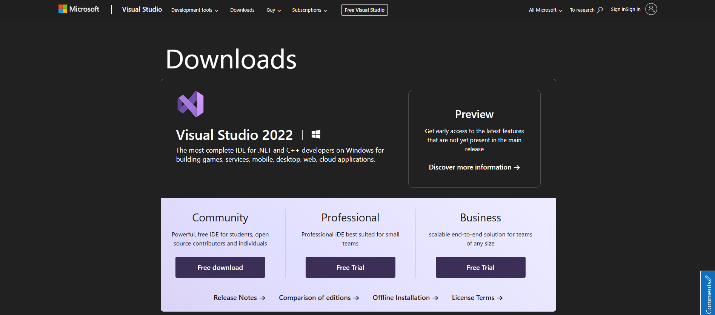

Đầu tiên cần cài đặt Microsoft Visual Studio trên máy tính, có thể download trên trang chủ Microsoft Visual Studio.

Khởi động Visual Studio -> chọn vào mục Create a new project để tạo một project mới

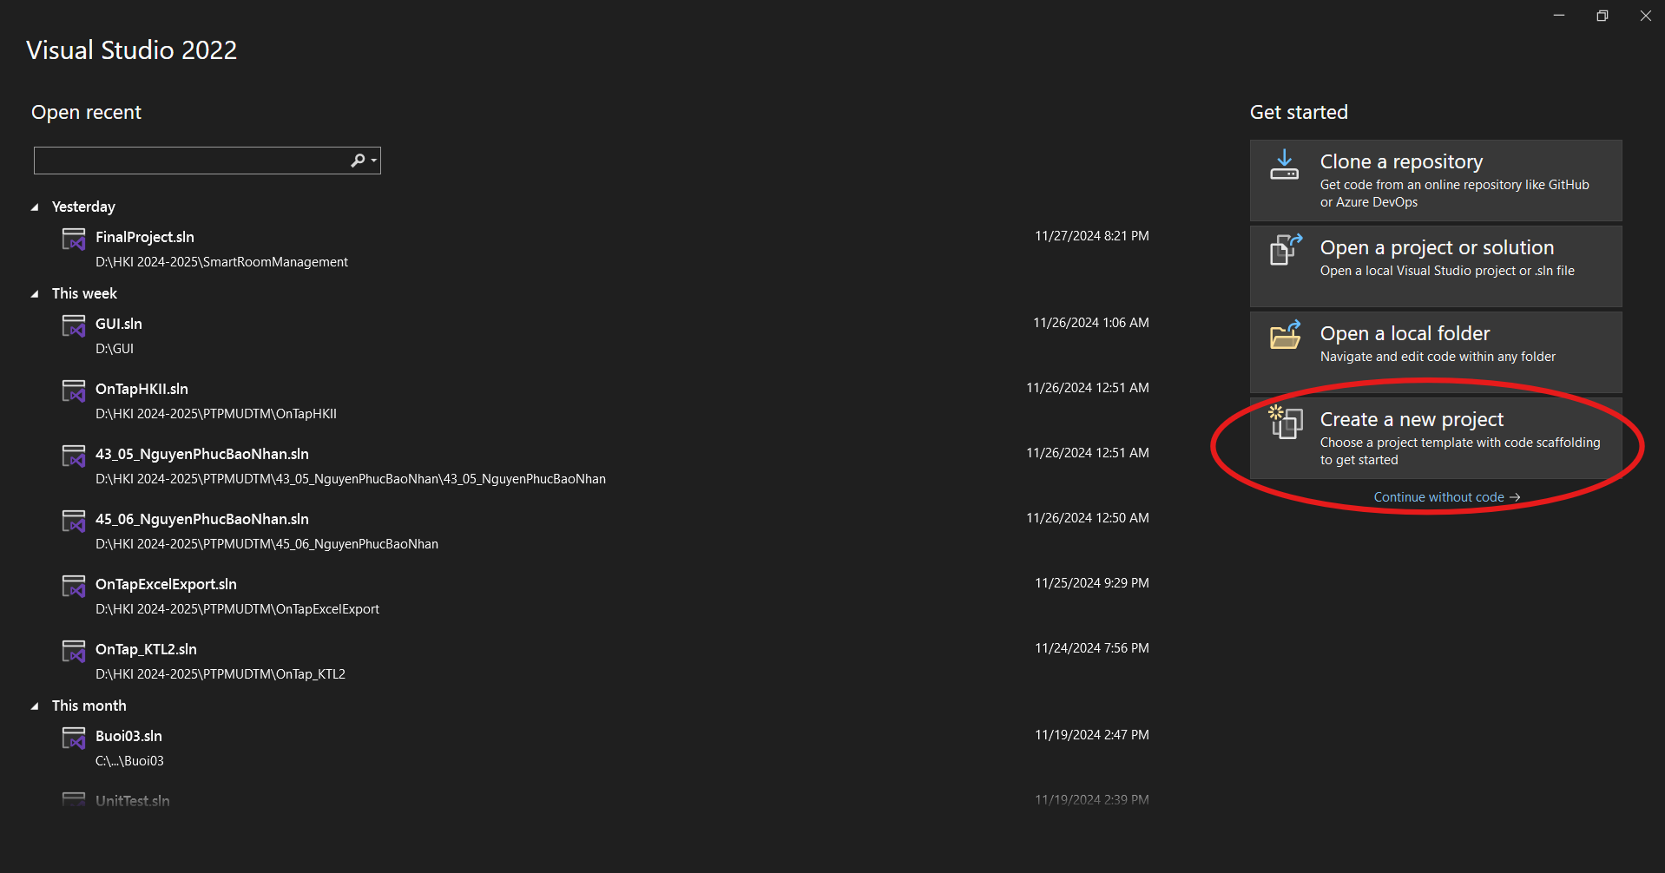

Sau khi chọn mục Create a new project thì một cửa sổ khác mở ra, trong đó có các platforms đã cài. Chọn ASP.NET Core Web App (Model-View-Controller) -> Next.

Sau khi chọn một cửa sổ mới hiện ra, yêu cầu nhập thông tin cho project. Nhập các thông tin được yêu cầu rồi chọn create để tạo.

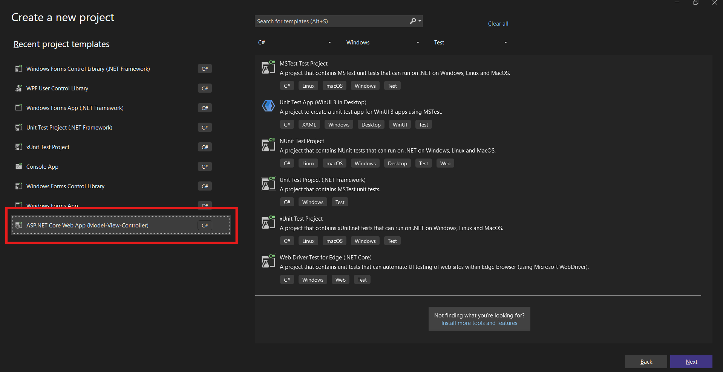

Chờ một lúc cho hệ thống tạo project, quá trình tạo nhanh hay chậm tùy thuộc vào cấu hình máy tính. Sau khi tạo xong thì màn hình ứng dụng sẽ như sau:

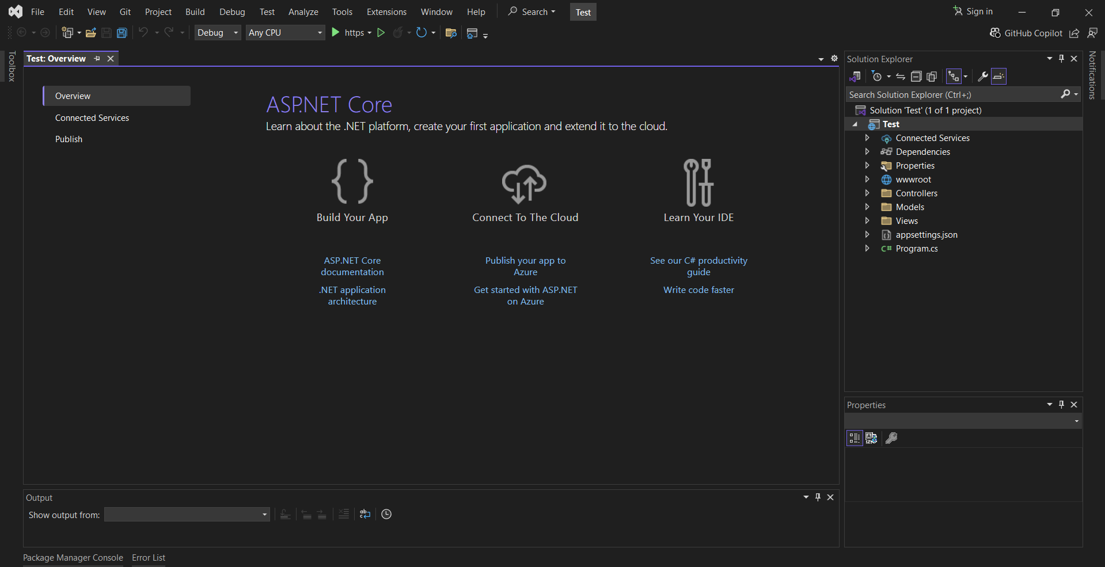

* 1. **Tích hợp AI trong hệ thống**

Trong hệ thống "Hệ thống quản lý thông tin phòng trọ thông minh", việc tích hợp các công nghệ AI như **YOLOv8** và **NLTK** giúp nâng cao khả năng kiểm duyệt nội dung, đảm bảo chất lượng và tính hợp lệ của thông tin mà người dùng đăng tải.

**YOLOv8 - Kiểm duyệt hình ảnh:** YOLOv8 là một mô hình học sâu (deep learning) được sử dụng để nhận diện và phân loại đối tượng trong hình ảnh. Trong hệ thống, YOLOv8 sẽ được tích hợp để kiểm tra hình ảnh được đăng tải bởi người dùng, xác định các đối tượng không phù hợp (ví dụ: hình ảnh có chứa nội dung khiêu dâm, bạo lực, hoặc các yếu tố không phù hợp khác).

* **Quy trình kiểm duyệt hình ảnh**: Khi người dùng đăng tải hình ảnh phòng trọ, YOLOv8 sẽ được sử dụng để quét hình ảnh, nhận diện các đối tượng và phân loại chúng vào các nhóm hợp lệ hoặc không hợp lệ. Nếu hệ thống phát hiện các đối tượng không phù hợp, hình ảnh sẽ bị từ chối hoặc cần kiểm tra lại
* **Lợi ích**: Giúp đảm bảo hình ảnh trên hệ thống là phù hợp với tiêu chuẩn cộng đồng, bảo vệ người dùng khỏi các nội dung độc hại.

**NLTK - Kiểm duyệt nội dung văn bản:** NLTK là một thư viện mạnh mẽ trong Python, chuyên dụng cho việc xử lý và phân tích ngôn ngữ tự nhiên. Trong hệ thống, NLTK sẽ được sử dụng để kiểm duyệt nội dung văn bản trong các bài đăng về phòng trọ, giúp phát hiện và loại bỏ các từ ngữ không thuần phong mỹ tục, tục tĩu hoặc không phù hợp với cộng đồng.

* **Quy trình kiểm duyệt văn bản**: Khi người dùng nhập mô tả về phòng trọ (bao gồm tiêu đề, mô tả chi tiết, v.v.), NLTK sẽ phân tích nội dung văn bản, tìm kiếm các từ khóa, cụm từ hoặc ngữ cảnh không phù hợp. Nếu phát hiện bất kỳ từ ngữ nào vi phạm, hệ thống sẽ cảnh báo người dùng và yêu cầu chỉnh sửa nội dung.
* **Lợi ích**: Giúp bảo vệ chất lượng nội dung trên nền tảng, đảm bảo môi trường giao tiếp lành mạnh và chuyên nghiệp, từ đó tạo ra một cộng đồng người dùng an toàn và tôn trọng lẫn nhau.

**Tích hợp YOLOv8 và NLTK trong hệ thống:**

* Kiểm duyệt đồng thời: Hệ thống sẽ thực hiện kiểm duyệt cả hình ảnh và nội dung văn bản cùng lúc, giúp ngăn chặn việc đăng tải các bài viết không hợp lệ.
* Quy trình kiểm duyệt tự động: Khi người dùng đăng tải bài viết, hệ thống sẽ tự động sử dụng YOLOv8 để quét hình ảnh và NLTK để phân tích nội dung văn bản. Nếu có phát hiện vi phạm, bài đăng sẽ bị tạm ẩn hoặc yêu cầu người dùng sửa lại.
* Tăng cường trải nghiệm người dùng: Việc kiểm duyệt tự động không chỉ đảm bảo chất lượng nội dung mà còn giúp tăng cường trải nghiệm người dùng, tạo ra môi trường sử dụng an toàn và đáng tin cậy.

Nhờ vào việc tích hợp các công nghệ AI như YOLOv8 và NLTK, hệ thống sẽ có khả năng tự động kiểm tra và loại bỏ các nội dung không phù hợp, mang lại một trải nghiệm người dùng tốt hơn và đảm bảo tính toàn vẹn của dữ liệu trên nền tảng.

CHƯƠNG 3

PHÂN TÍCH HỆ THỐNG

* 1. **Giới thiệu**

Giai đoạn phân tích hệ thống nhằm đi sâu vào chi tiết các chức năng, các quy trình nghiệp vụ, dữ liệu của hệ thống được biểu diễn thông qua các mô hình, chức năng nhằm giúp cho lập trình viên có cái nhìn tổng quát hơn về hệ thống. Sau đây là phần phân tích hệ thống mà nhóm đã xây dựng cho đề tài “Hệ thống quản lý thông tin phòng trọ thông minh”.

* 1. **Mô hình hóa nghiệp vụ**
     1. **Sơ đồ Use-Case nghiệp vụ**

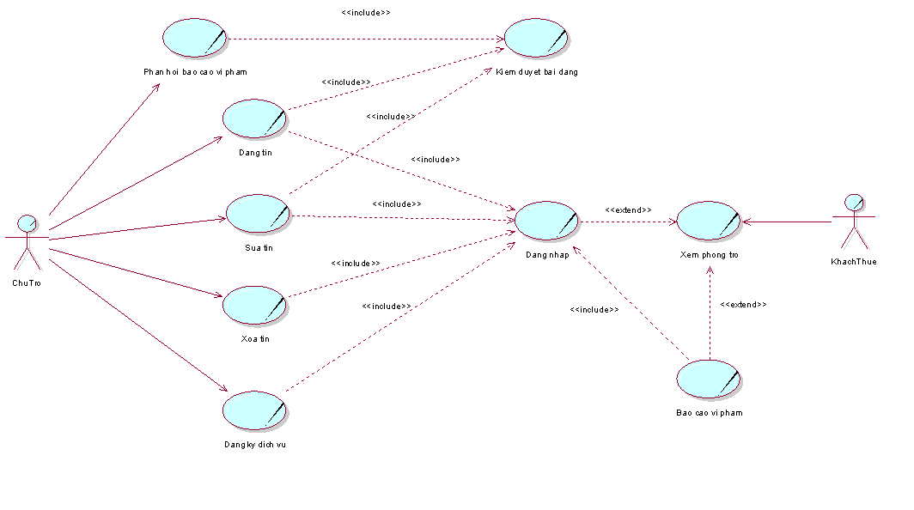

* + 1. **Mô hình hóa quy trình nghiệp vụ**
       1. **Bằng văn bản**

|  |  |
| --- | --- |
| Tên UseCase | Xem Phòng Trọ |
| Tác Nhân | Người Dùng (Khách Thuê) |
| Điều kiện tiên quyết | Người dùng đã tìm kiếm và chọn một phòng trọ từ danh sách phòng trọ có sẵn. |
| Luồng sự kiện | 1. Người dùng truy cập vào danh sách phòng trọ. 2. Người dùng chọn một phòng trọ từ danh sách để xem chi tiết. 3. Hệ thống hiển thị thông tin chi tiết của phòng trọ bao gồm (Tên phòng trọ, Địa chỉ, Giá thuê, …) 4. Người dùng có thể lưu bài viết yêu thích/quan. |
| Luồng thay thế | 2a. Nếu không có phòng trọ nào trong danh sách:   * Hệ thống thông báo "Không có phòng trọ nào phù hợp". * Người dùng có thể thực hiện tìm kiếm lại với các tiêu chí khác. |
| Điều kiện sau | 1. Hiển thị thông tin chi tiết:  * Hệ thống hiển thị đầy đủ và chính xác các thông tin về phòng trọ.  1. Hình ảnh phải được hiển thị rõ ràng. 2. Chức năng lưu bài viết yêu thích/ quan tâm:  * Người dùng có thể lưu bài viết yêu thích/quan tâm trực tiếp từ trang chi tiết phòng trọ. |
| Điều Kiện Thoát | Sau khi xem chi tiết phòng trọ, người dùng có thể thực hiện các hành động khác như lưu bài viết yêu thích/quan tâm, quay lại danh sách phòng trọ, hoặc thoát ra khỏi hệ thống. |

|  |  |
| --- | --- |
| Tên UseCase | Đăng tin |
| Tác Nhân | Chủ trọ |
| Điều kiện tiên quyết | Chủ trọ phải có tài khoản và đã đăng nhập vào hệ thống. |
| Luồng sự kiện | 1. Chủ trọ truy cập vào trang web và đăng nhập vào hệ thống. 2. Chủ trọ chọn chức năng đăng tin từ menu điều hướng. 3. Hệ thống hiển thị biểu mẫu đăng tin. 4. Chủ trọ nhập các thông tin chi tiết về phòng trọ bao gồm: tiêu đề bài đăng, mô tả chi tiết về phòng (diện tích, số phòng, tiện ích, quy định,...), giá thuê phòng, địa chỉ phòng trọ, 5. Khi tất cả thông tin và hình ảnh đã được xác nhận, chủ trọ nhấn nút đăng bài. 6. Hệ thống tiến hành kiểm duyệt bài đăng tự động trong khoảng thời gian nhất định. 7. Sau khi kiểm duyệt xong và đảm bảo tính chính xác và hợp lệ, hệ thống thông báo và đăng công khai bài đăng trên trang web. |
| Luồng thay thế | 6a. Nếu thông tin hoặc hình ảnh không hợp lệ, hệ thống yêu cầu chủ trọ nhập lại hoặc cung cấp lại hình ảnh.  7a. Nếu sau khi kiểm duyệt xong không hợp lệ, hệ thống sẽ từ chối đăng bài và thông báo lý do cho chủ trọ |
| Điều kiện sau | Bài đăng đã được kiểm duyệt và đăng công khai trên trang web, sẵn sàng cho khách thuê tìm kiếm và xem. |
| Điều Kiện Thoát | Chủ trọ có thể đăng xuất khỏi hệ thống hoặc tiếp tục quản lý các bài đăng khác của mình |

|  |  |
| --- | --- |
| Tên UseCase | Xóa tin |
| Tác Nhân | Chủ trọ |
| Điều kiện tiên quyết | Chủ trọ phải có tài khoản và đã đăng nhập vào hệ thống |
| Luồng sự kiện | 1. Chủ trọ truy cập vào trang web và đăng nhập vào hệ thống. 2. Chủ trọ chọn chức năng quản lý bài đăng từ menu điều hướng. 3. Hệ thống điều hướng chủ trọ đến trang quản lý các bài đăng đã đăng tải. 4. Chủ trọ tìm và chọn bài đăng cần xóa. 5. Hệ thống hiển thị thông báo xác nhận việc xóa tin. 6. Chủ trọ xác nhận xóa tin bằng cách nhấn nút đồng ý. 7. Hệ thống tiến hành xóa bài đăng khỏi danh sách các tin đăng và gỡ bỏ bài đăng khỏi Website. 8. Hệ thống gửi thông báo xác nhận việc xóa tin thành công cho chủ trọ. |
| Luồng thay thế | 5a. Nếu chủ trọ không xác nhận xóa tin, hệ thống hủy bỏ yêu cầu xóa và không thực hiện thao tác xóa bài đăng. |
| Điều kiện sau | Bài đăng đã được xóa khỏi hệ thống và không còn hiển thị công khai trên Website. |
| Điều Kiện Thoát | Chủ trọ có thể đăng xuất khỏi hệ thống hoặc tiếp tục quản lý các bài đăng khác của mình |

|  |  |
| --- | --- |
| Tên UseCase | Sửa tin |
| Tác Nhân | Chủ trọ |
| Điều kiện tiên quyết | Chủ trọ phải có tài khoản và đã đăng nhập vào hệ thống. |
| Luồng sự kiện | 1. Chủ trọ truy cập vào trang web và đăng nhập vào hệ thống. 2. Chủ trọ chọn chức năng quản lý bài đăng từ menu điều hướng. 3. Hệ thống điều hướng chủ trọ đến trang quản lý các bài đăng đã đăng tải. 4. Trên trang quản lý tin đăng, chủ trọ tìm và chọn bài đăng cần sửa. 5. Hệ thống hiển thị thông tin chi tiết của bài đăng để chủ trọ tiến hành chỉnh sửa. 6. Chủ trọ thực hiện các chỉnh sửa cần thiết trên bài đăng bao gồm tiêu đề bài đăng, mô tả chi tiết về phòng, giá thuê phòng, địa chỉ phòng trọ, hình ảnh phòng trọ 7. Sau khi hoàn tất việc chỉnh sửa, chủ trọ nhấn nút cập nhật. 8. Khi tất cả thông tin đã được xác nhận là hợp lệ, hệ thống tiến hành kiểm duyệt lại bài đăng. 9. Sau khi kiểm duyệt xong, hệ thống thông báo cho chủ trọ kết quả và cập nhật bài đăng trên Website. |
| Luồng thay thế | 9a. Nếu kiểm duyệt bài đăng không hợp lệ, hệ thống sẽ thông báo lý do cho chủ trọ và không cập nhật bài đăng. |
| Điều kiện sau | Bài đăng đã được chỉnh sửa và cập nhật thành công trên Website, sẵn sàng cho khách thuê tìm kiếm và xem. |
| Điều Kiện Thoát | Chủ trọ có thể đăng xuất khỏi hệ thống hoặc tiếp tục quản lý các bài đăng khác của mình |

|  |  |
| --- | --- |
| Tên UseCase | Báo cáo vi phạm |
| Tác Nhân | Người thuê |
| Điều kiện tiên quyết | Khách thuê phải có tài khoản và đã đăng nhập vào hệ thống. |
| Luồng sự kiện | 1 Khách thuê truy cập vào hệ thống và chọn tin phòng trọ cần báo cáo vi phạm.  2 Người thuê nhấn vào nút “Báo cáo” trên giao diện thông tin phòng.  3 Hệ thống sẽ hiển thị giao diện để người thuê chọn mục vi phạm.  4 Người thuê chọn mục vi phạm, và nhấn nút “Gửi báo cáo”.  5 Hệ thống sẽ lưu trữ báo cáo và gửi thông báo cho chủ trọ. |
| Luồng thay thế | 5a. Nếu Khách thuê đã gửi báo cáo cho bài viết rồi thì hệ thống gửi thông báo “Bạn chỉ gửi báo cáo vi phạm 1 lần cho bài viết”. |
| Điều kiện sau | Hệ thống lưu báo cáo |
| Điều Kiện Thoát | Sau khi kết thúc, người thuê có thể tiếp tục xem các tin khác hoặc thoát |

|  |  |
| --- | --- |
| Tên UseCase | Kiểm duyệt bài đăng |
| Tác Nhân | Chủ trọ |
| Điều kiện tiên quyết | Chủ trọ phải có tài khoản và đã đăng nhập vào hệ thống. |
| Luồng sự kiện | 1 Thực hiện usecase đăng tin  2 Hệ thống bắt đầu kiểm duyệt bài đăng theo các bước sau:   * **Kiểm duyệt tiêu đề và mô tả chi tiết:**   + Kiểm tra tiêu đề và mô tả chi tiết không chứa từ ngữ vi phạm như thô tục, bạo lực, phân biệt tôn giáo, công kích, lừa đảo. * **Kiểm duyệt hình ảnh:**   + Kiểm tra hình ảnh bìa rõ ràng, không chứa nội dung vi phạm.   3 Sau khi kiểm duyệt, hệ thống sẽ xử lý kết quả:   * Hệ thống lưu thông tin bài đăng, cập nhật trạng thái của bài đăng và gửi thông báo cho chủ trọ rằng bài đăng đã được duyệt và lưu thành công. |
| Luồng thay thế | **2a. Thông tin bài đăng không hợp lệ:**   * **2a1. Tiêu đề và mô tả chi tiết không hợp lệ:**   + Hệ thống hiển thị thông báo lỗi và yêu cầu chủ trọ chỉnh sửa các thông tin không hợp lệ.   + Chủ trọ thực hiện chỉnh sửa lại thông tin. * **2a2. Hình ảnh không hợp lệ:**   + Hệ thống hiển thị thông báo lỗi và yêu cầu chủ trọ chỉnh sửa các hình ảnh không hợp lệ.   + Chủ trọ thực hiện chỉnh sửa lại hình ảnh. |
| Điều kiện sau | Bài đăng được duyệt và lưu trữ thành công. |
| Điều Kiện Thoát | Sau khi kiểm duyệt thành công, chủ trọ có thể tiếp tục quản lý các bài đăng khác hoặc thoát khỏi hệ thống. |

|  |  |
| --- | --- |
| Tên UseCase | Đăng ký dịch vụ quảng bá bài đăng |
| Tác Nhân | Chủ trọ |
| Điều kiện tiên quyết | Chủ trọ phải có tài khoản và đã đăng nhập vào hệ thống.  Chủ trọ đã có ít nhất một bài đăng hợp lệ trong hệ thống. |
| Luồng sự kiện | 1. Chủ trọ truy cập vào trang quản lý bài đăng.  2. Chủ trọ chọn một bài đăng mà họ muốn sử dụng dịch vụ quảng bá.  3. Hệ thống hiển thị các tùy chọn dịch vụ quảng bá như: Đăng Tin Nổi Bật, Đăng Tin Độc Đáo, Đăng Tin Sang Trọng.  4. Chủ trọ chọn một loại dịch vụ.  5. Hệ thống cung cấp thông tin chi tiết về dịch vụ, bao gồm: thời gian hiển thị, chi phí, và lợi ích.  6. Chủ trọ xác nhận dịch vụ và tiến hành thanh toán qua PayPal.  7. Sau khi thanh toán thành công, hệ thống kích hoạt dịch vụ và gửi thông báo xác nhận cho chủ trọ.  8. Bài đăng của chủ trọ được làm nổi bật theo gói dịch vụ đã chọn. |
| Luồng thay thế | 6a. Nếu giao dịch thanh toán thất bại, hệ thống thông báo lỗi và yêu cầu chủ trọ thực hiện lại bước thanh toán. |
| Điều kiện sau | Dịch vụ quảng bá đã được kích hoạt thành công cho bài đăng.  Bài đăng được làm nổi bật trên trang chủ. |
| Điều Kiện Thoát | Sau khi kiểm duyệt thành công, chủ trọ có thể tiếp tục quản lý các bài đăng khác hoặc thoát khỏi hệ thống. |

|  |  |
| --- | --- |
| Tên UseCase | Phản hồi vi phạm |
| Tác Nhân | Chủ trọ |
| Điều kiện tiên quyết | Chủ trọ phải có tài khoản và đã đăng nhập vào hệ thống.  Bài đăng đạt ngưỡng số lần bị báo cáo vi phạm. |
| Luồng sự kiện | 1. Hệ thống tự động gửi thông báo cảnh cáo đến chủ trọ về vi phạm của bài đăng.  2. Chủ trọ có thể chọn một trong hai hành động:   * **Không phản hồi:**   + Hệ thống giữ nguyên trạng thái bài đăng và không gửi thêm thông báo. * **Phản hồi:**   + - 1. Chủ trọ cung cấp nội dung phản hồi, có thể kèm hình ảnh minh chứng (nếu cần).       2. Hệ thống tiếp nhận phản hồi và thực hiện kiểm duyệt.       3. Nếu phản hồi hợp lệ:   + Hệ thống lưu lại phản hồi vào cơ sở dữ liệu.     - 1. Nếu phản hồi không hợp lệ:   + Hệ thống gửi thông báo đến chủ trọ nêu rõ lý do không chấp nhận phản hồi |
| Luồng thay thế | 3a. Nếu hệ thống phát hiện phản hồi không chứa thông tin cần thiết (ví dụ: nội dung phản hồi rỗng hoặc thiếu minh chứng bắt buộc), hệ thống sẽ yêu cầu chủ trọ cung cấp lại phản hồi. |
| Điều kiện sau | Phản hồi của chủ trọ được xử lý xong, và trạng thái bài đăng được cập nhật nếu phản hồi hợp lệ.  Hệ thống không gửi thêm thông báo nào khác sau thông báo ban đầu, trừ khi có phản hồi từ chủ trọ. |
| Điều Kiện Thoát | Sau khi phản hồi thành công, chủ trọ có thể tiếp tục quản lý các bài đăng khác hoặc thoát khỏi hệ thống. |

* + - 1. **Bằng sơ đồ hoạt động**

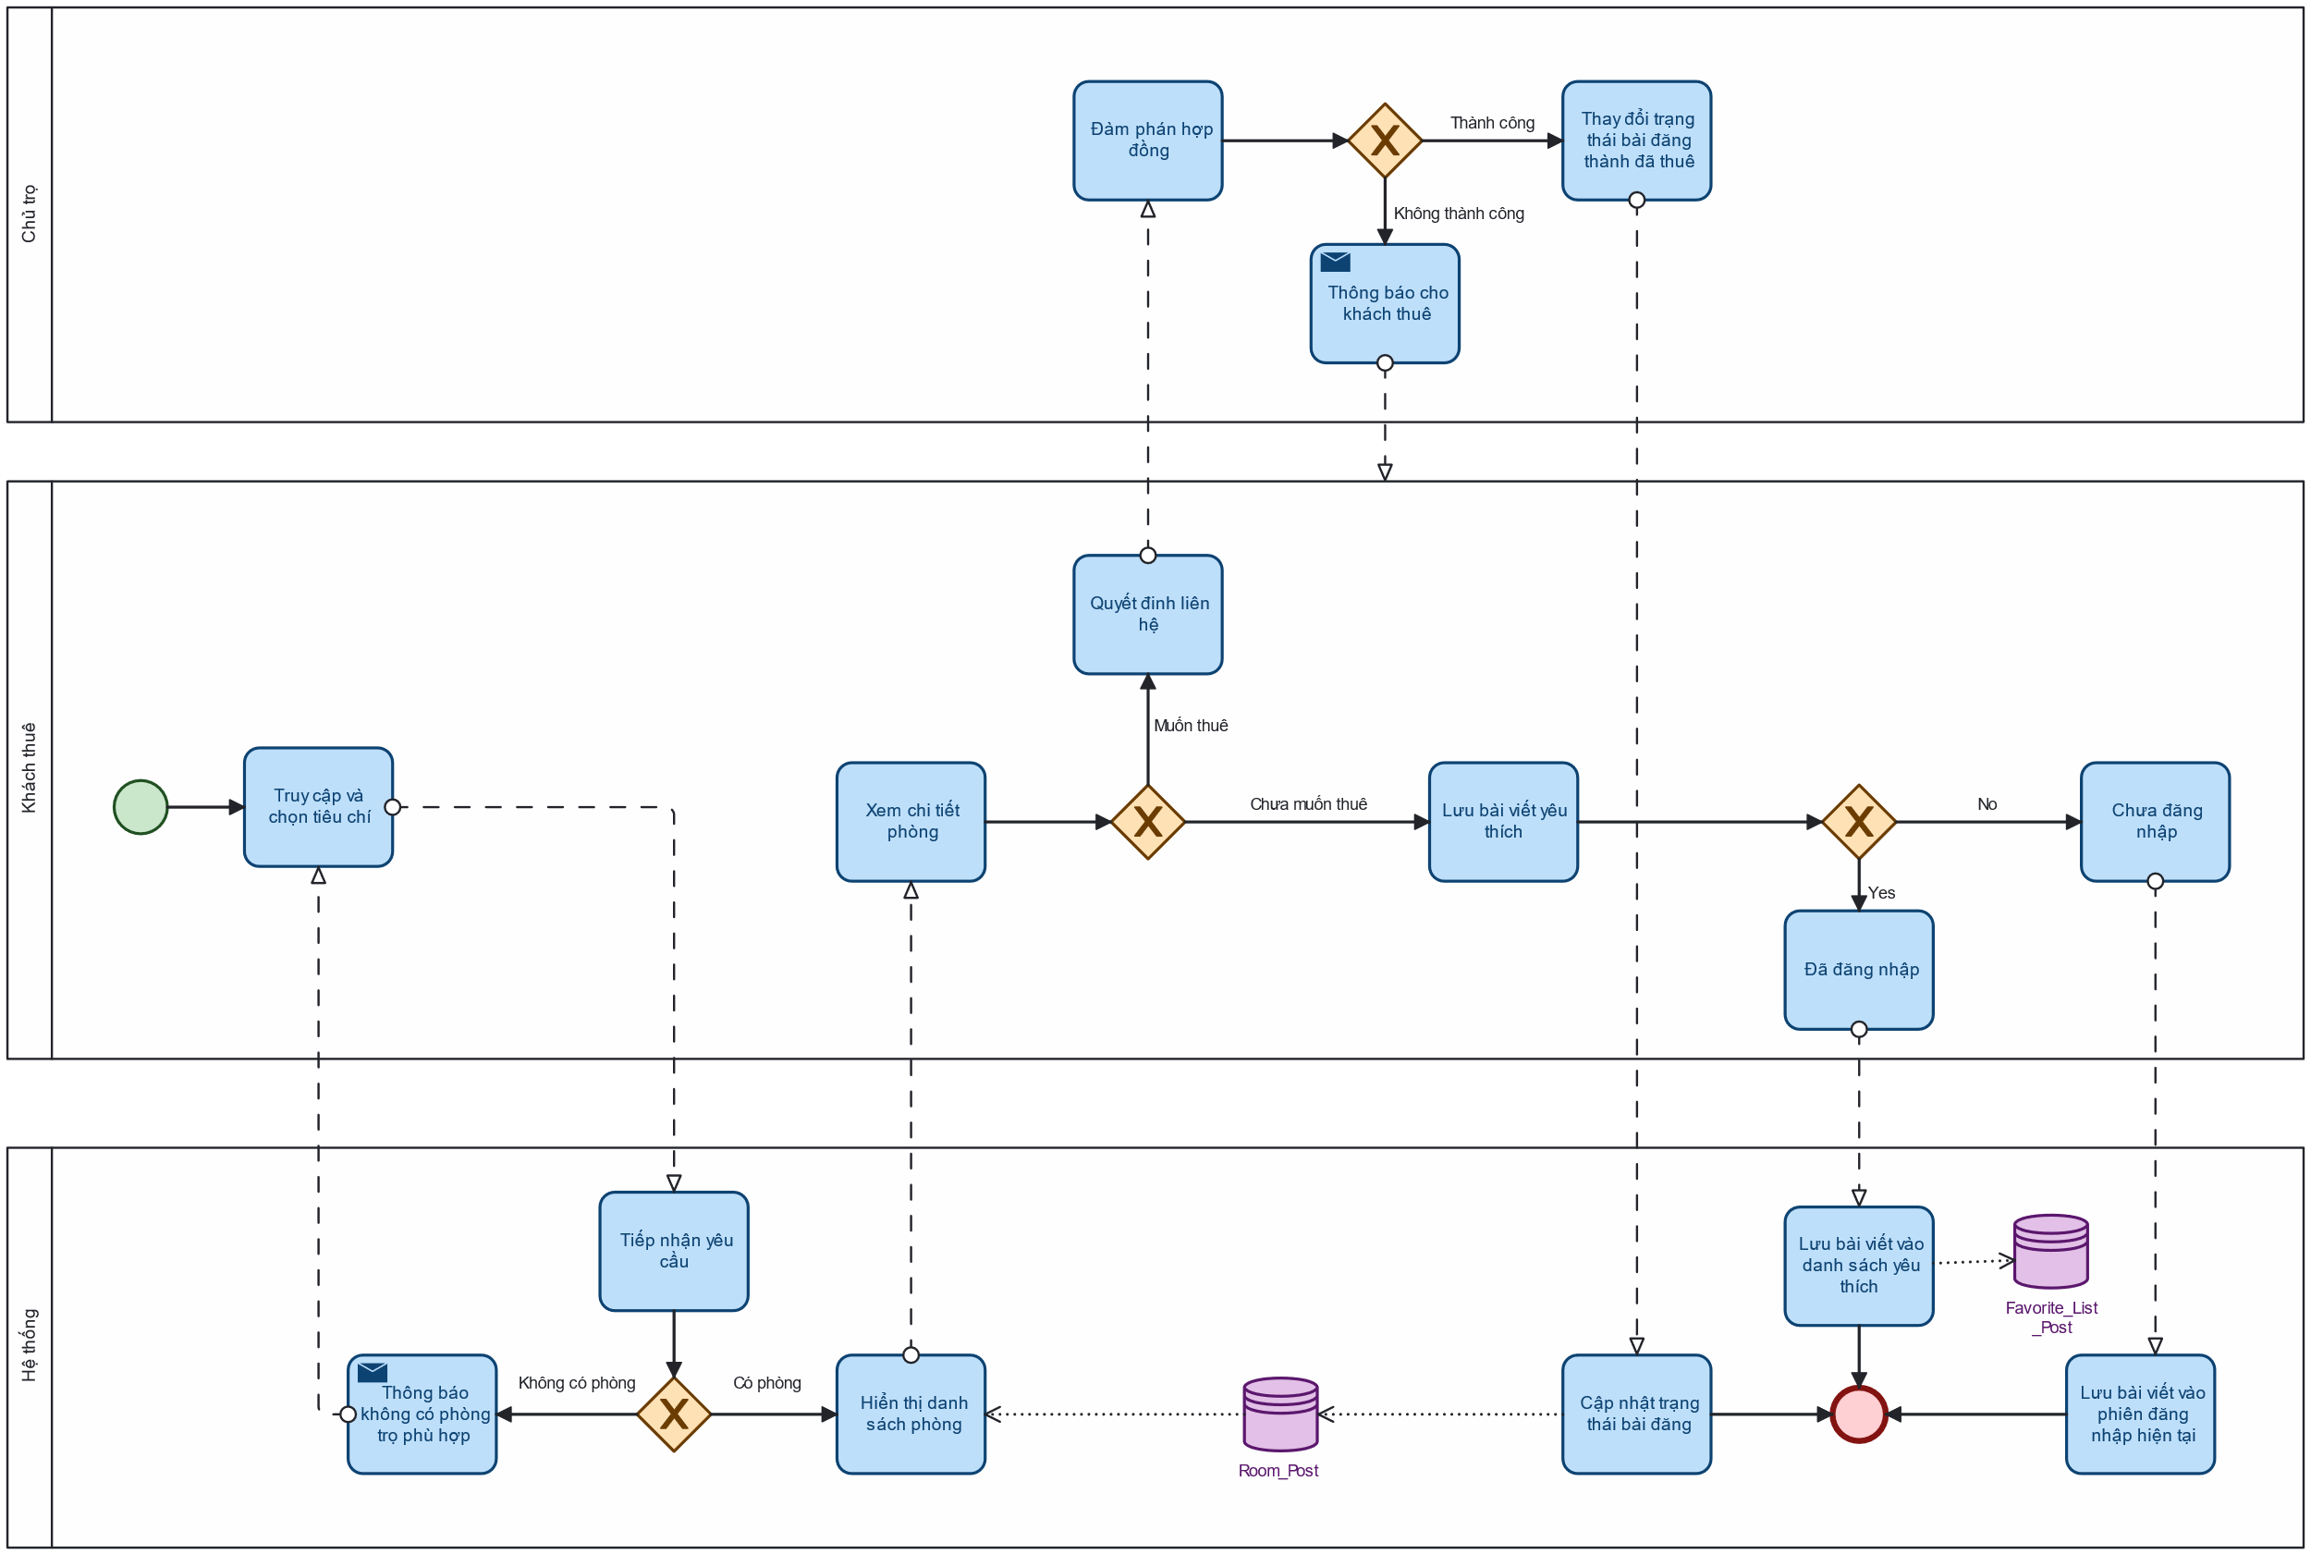

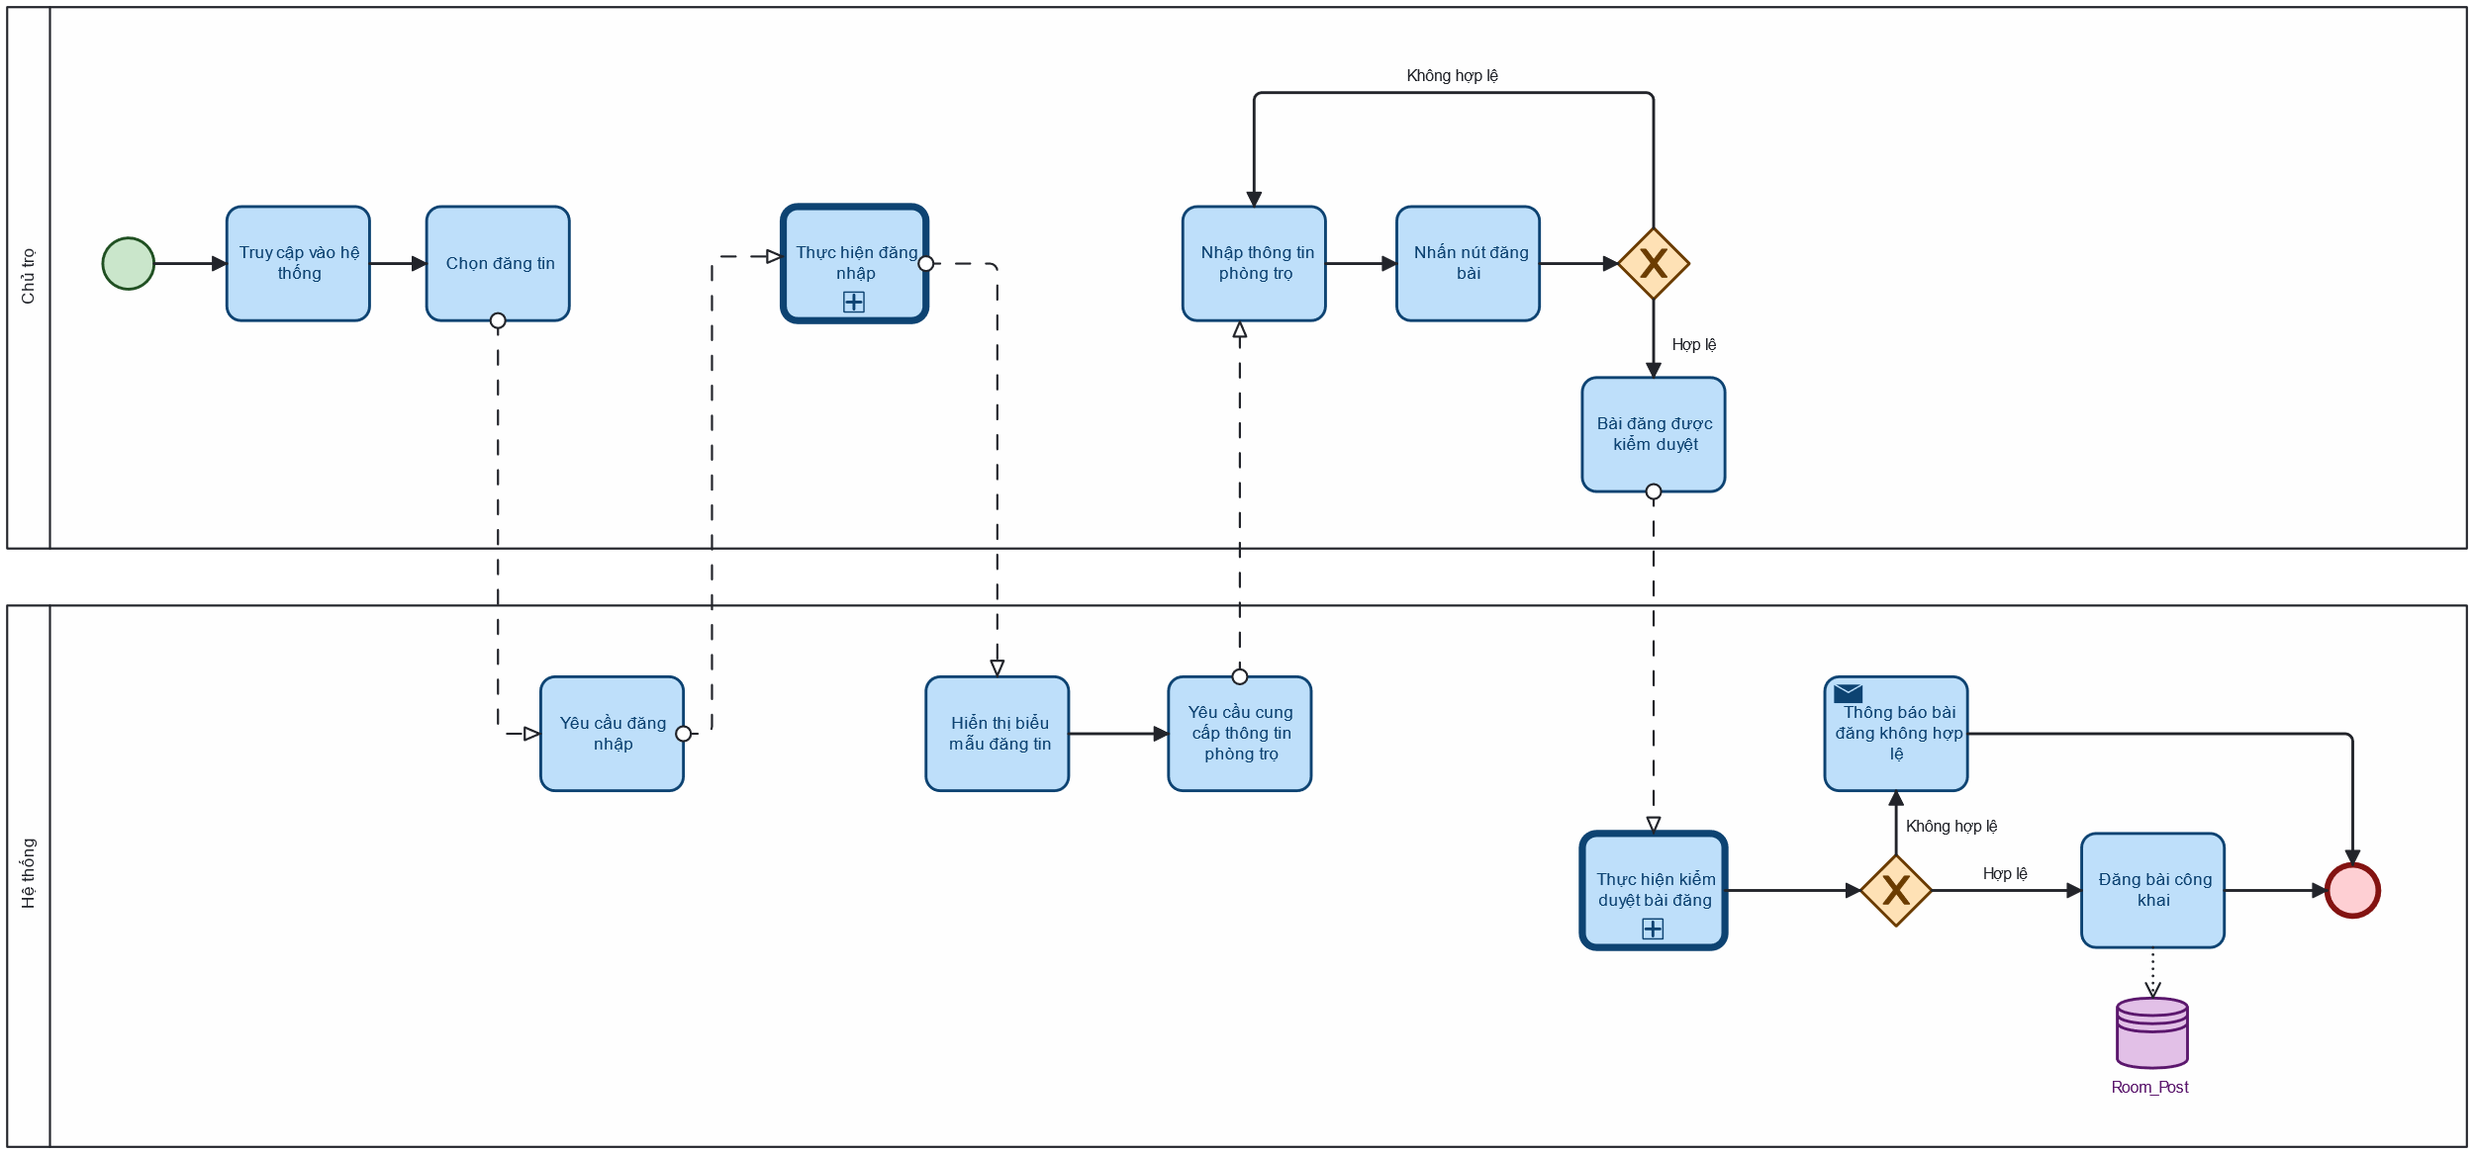

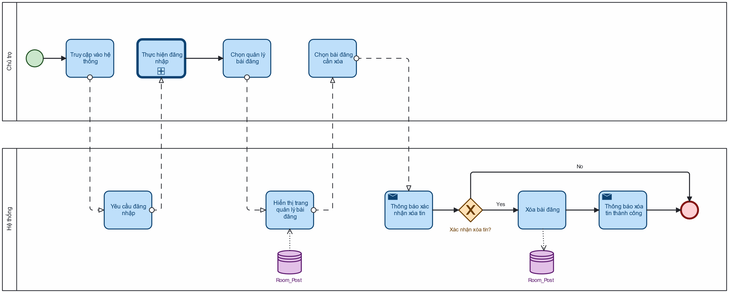

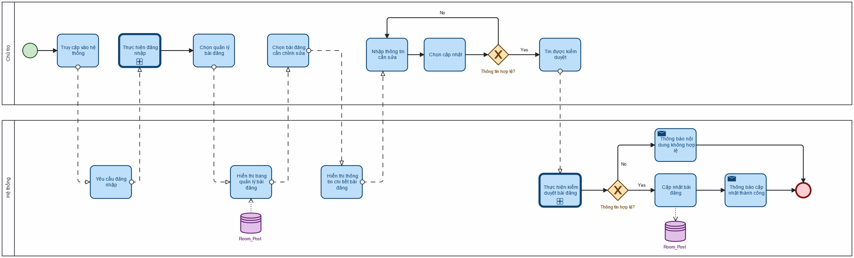

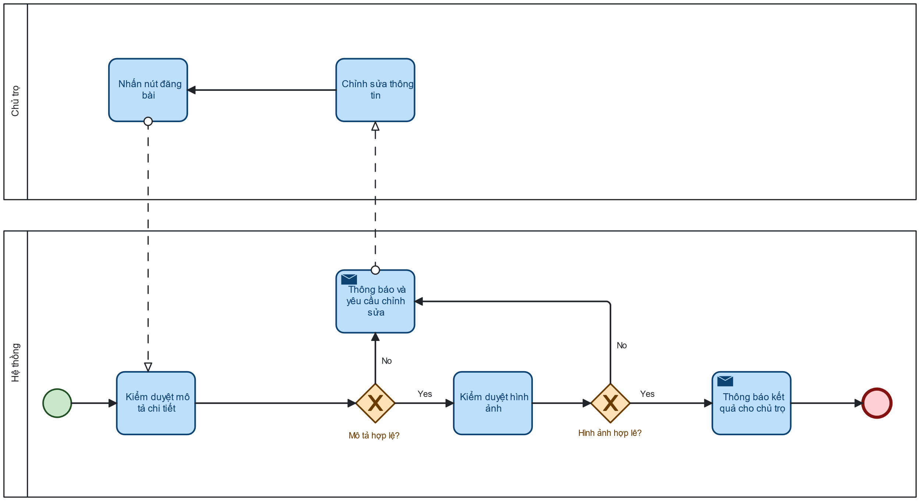

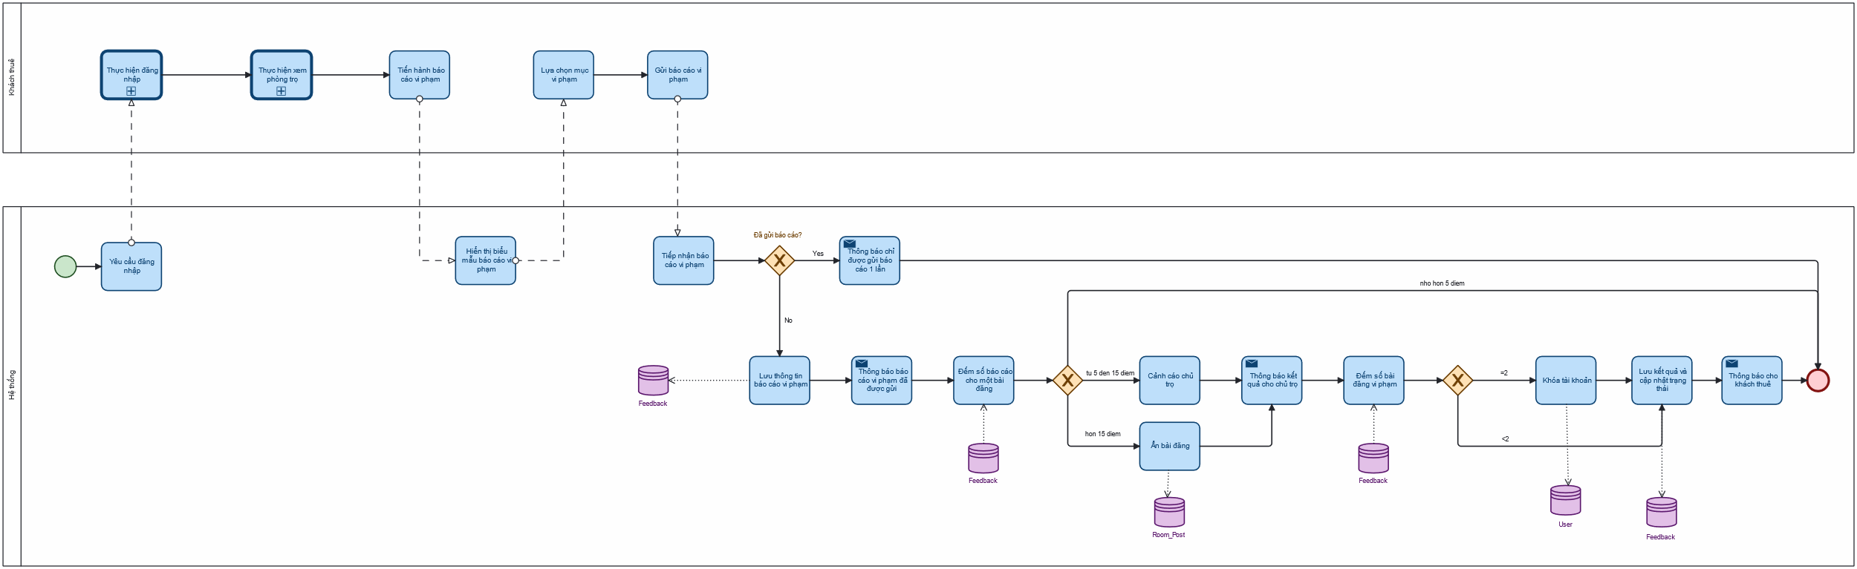

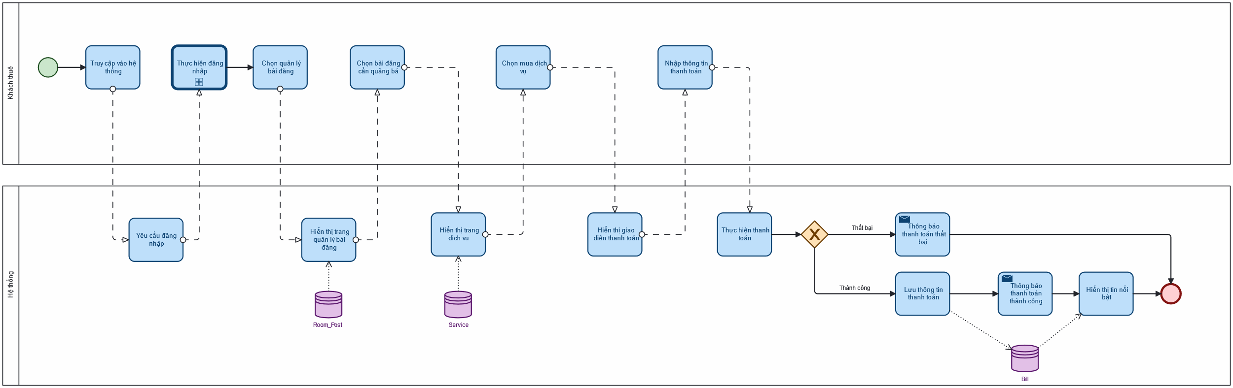

* 1. **Mô hình hóa chức năng**
     1. **Sơ đồ Use Case hệ thống**

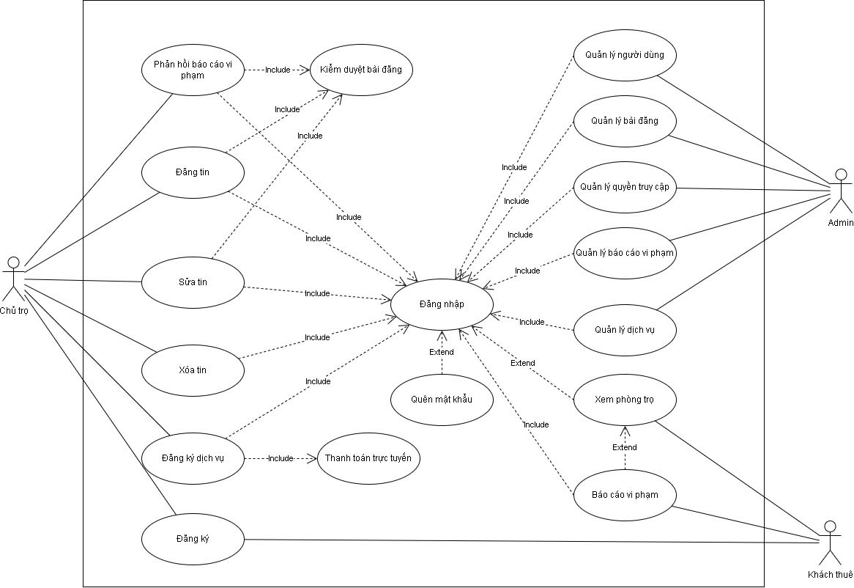

* + 1. **Đặc tả Use Case hệ thống**

|  |  |
| --- | --- |
| Tên UseCase | Đăng nhập |
| Tác Nhân | Người Dùng (Khách Thuê, Chủ Trọ) |
| Điều kiện tiên quyết | Người dùng đã có tài khoản trong hệ thống. |
| Luồng sự kiện | 1. Người dùng truy cập vào trang chủ. 2. Người dùng truy cập vào trang đăng nhập tài khoản. 3. Hệ thống hiển thị form đăng nhập. 4. Khách hàng nhập tên đăng nhập và mật khẩu. 5. Khách hàng nhấn vào nút “Đăng nhập”. 6. Hệ thống kiểm tra thông tin tên đăng nhập và mật khẩu. 7. Hệ thống thông báo đăng nhập thành công. |
| Luồng thay thế | 6a. Nếu thông tin đăng nhập không hợp lệ thì hệ thống sẽ hiện thông báo cho khách hàng đăng nhập lại. |
| Điều kiện sau | Người dùng được xác thực thành công.  Người dùng được chuyển đến trang chủ. |
| Điều Kiện Thoát | Thoát khỏi hệ thống nếu không cần tiếp tục thao tác hoặc tiếp tục sử dụng các chức năng trong hệ thống sau khi đăng nhập thành công |

|  |  |
| --- | --- |
| Tên UseCase | Đăng ký |
| Tác Nhân | Người Dùng (Khách Thuê, Chủ Trọ) |
| Điều kiện tiên quyết | Người dùng chưa có tài khoản trong hệ thống. |
| Luồng sự kiện | 1. Người dùng truy cập vào trang chủ. 2. Người dùng truy cập vào trang đăng ký tài khoản. 3. Hệ thống hiển thị form đăng ký tài khoản. 4. Khách hàng nhập thông tin vào trang đăng ký. 5. Khách hàng nhấn vào nút “Đăng ký”. 6. Đăng ký thành công hệ thống ghi nhận thông tin tài khoản của khách hàng. |
| Luồng thay thế | 5a. Nếu thông tin khách hàng nhập vào form đăng ký không hợp lệ:   * Hệ thống sẽ báo lỗi ở các trường không hợp lệ. * Quay lại bước 4: Khách hàng nhập lại thông tin các trường không hợp lệ. |
| Điều kiện sau | Tài khoản được tạo thành công. |
| Điều Kiện Thoát | Đăng nhập ngay sau khi hoàn tất đăng ký hoặc Quay lại trang chủ hoặc trang đăng nhập mà không thực hiện thêm hành động nào. |

|  |  |
| --- | --- |
| Tên UseCase | Quên mật khẩu |
| Tác Nhân | Người Dùng (Khách Thuê, Chủ Trọ) |
| Điều kiện tiên quyết | Người dùng đã có tài khoản trong hệ thống. |
| Luồng sự kiện | 1. Người dùng truy cập vào trang chủ. 2. Hệ thống hiển thị trang chủ. 3. Chọn đăng nhập. 4. Hệ thống hiển thị trang đăng nhập. 5. Chọn quên mật khẩu. 6. Hệ thống hiển thị trang quên mật khẩu. 7. Người dùng nhập địa chỉ email đã đăng ký lúc tạo tài khoản. 8. Nhấn “Nhập lại mật khẩu”. 9. Hệ thống gửi mật khẩu đến địa chỉ email của khách hàng. 10. Khách hàng kiểm tra hộp thư đến của email để tiến hành thực hiện nhập lại mật khẩu mới. |
| Luồng thay thế | 4a. Nếu thông tin địa chỉ email khách hàng nhập không hợp lệ, hoặc không đúng với địa chỉ email đã đăng ký:   * Hệ thống sẽ thông báo lỗi. * Quay lại bước 3: Khách hàng nhập lại địa chỉ email. |
| Điều kiện sau | Mật khẩu sẽ được gửi đến địa chỉ email của khách hàng. |
| Điều Kiện Thoát | Đặt lại mật khẩu thành công.  Quay lại trang đăng nhập. |

|  |  |
| --- | --- |
| Tên UseCase | Thanh toán trực tuyến |
| Tác Nhân | Chủ Trọ |
| Điều kiện tiên quyết | Chủ trọ đã có tài khoản trong hệ thống.  Chủ trọ đã có ít nhất một bài đăng hợp lệ trong hệ thống. |
| Luồng sự kiện | 1. Chủ trọ đăng nhập vào hệ thống. 2. Chủ trọ chọn phương thức thanh toán trực tuyến Paypal. 3. Chủ trọ nhấn “Thanh toán”. 4. Hệ thống hiển thị tiến hành xử lý thanh toán. 5. Hệ thống hiển thị thông báo giao dịch thành công và ghi nhận thông tin thanh toán của chủ trọ. |
| Luồng thay thế | 4a. Nếu thanh toán thất bại:   * Hệ thống sẽ thông báo lỗi. * Quay lại bước 3: Khách hàng nhập lại địa chỉ email. |
| Điều kiện sau | Thanh toán thành công hoặc thất bại. |
| Điều Kiện Thoát | 1 **Thanh toán thành công**:   * Sau khi thanh toán thành công, chủ trọ có thể quay lại trang quản lý bài đăng hoặc thực hiện các hành động khác trong hệ thống.   2 **Thanh toán thất bại**:   * Nếu thanh toán thất bại, chủ trọ có thể quay lại bước nhập lại thông tin thanh toán hoặc hủy bỏ quá trình thanh toán và quay lại trang quản lý bài đăng.   3 **Hủy bỏ giao dịch**:   * Chủ trọ có thể chọn hủy bỏ giao dịch và quay lại các chức năng khác của hệ thống mà không thực hiện thanh toán. |

|  |  |
| --- | --- |
| Tên UseCase | Quản lý người dùng |
| Tác Nhân | Admin |
| Điều kiện tiên quyết | Quản lý phải đăng nhập vào hệ thống. |
| Luồng sự kiện | 1. Quản lý đăng nhập vào hệ thống. 2. Hệ thống hiển thị trang quản lý. 3. Quản lý chọn “Quản lý người dùng” . 4. Hệ thống hiển thị danh sách tất cả người dùng. 5. Quản lý chọn thao tác cần quản lý “Thêm”, “Xóa”, “Sửa”. |
| Luồng thay thế | **5a. Nếu thao tác không hợp lệ**:   * Hệ thống thông báo lỗi và yêu cầu Quản lý thực hiện lại thao tác đúng.   **5b. Nếu thao tác xóa không thành công**:   * Hệ thống thông báo lỗi và không xóa người dùng khỏi hệ thống. |
| Điều kiện sau | * Các thay đổi được thực hiện thành công và hệ thống cập nhật danh sách người dùng. * Nếu thêm người dùng mới, thông tin của họ sẽ được lưu vào hệ thống. * Nếu sửa người dùng, thông tin được cập nhật. * Nếu xóa người dùng, thông tin của người đó bị xóa khỏi hệ thống. |
| Điều Kiện Thoát | * Quản lý có thể thoát khỏi trang quản lý người dùng và quay lại trang quản lý chung hoặc đăng xuất khỏi hệ thống. * Quản lý hoàn thành thao tác quản lý người dùng và không thực hiện thêm hành động nào. |

|  |  |
| --- | --- |
| Tên UseCase | Quản lý bài đăng |
| Tác Nhân | Admin |
| Điều kiện tiên quyết | Quản lý phải đăng nhập vào hệ thống. |
| Luồng sự kiện | 1. Quản lý đăng nhập vào hệ thống. 2. Hệ thống hiển thị trang quản lý. 3. Quản lý chọn “Quản lý bài đăng” . 4. Hệ thống hiển thị danh sách tất cả bài đăng. 5. Quản lý chọn thao tác cần quản lý “Ẩn bài đăng”, “Công khai bài đăng”. |
| Luồng thay thế | **5a. Nếu thao tác không hợp lệ**:   * Hệ thống thông báo lỗi và yêu cầu Quản lý thực hiện lại thao tác đúng.   **5b. Nếu thao tác ẩn không thành công**:   * Hệ thống thông báo lỗi và không thực hiện thay đổi trạng thái bài đăng.   **5b. Nếu thao tác công khai không thành công**:   * Hệ thống thông báo lỗi và không thay đổi trạng thái bài đăng |
| Điều kiện sau | * Các thay đổi được thực hiện thành công và hệ thống cập nhật trạng thái bài đăng. * Bài đăng được ẩn sẽ không hiển thị công khai. * Bài đăng được công khai sẽ hiển thị trên trang chủ hoặc trong danh sách tìm kiếm. |
| Điều Kiện Thoát | * Quản lý có thể thoát khỏi trang quản lý bài đăng và quay lại trang quản lý chung hoặc đăng xuất khỏi hệ thống. * Quản lý hoàn tất thao tác quản lý bài đăng và không thực hiện thêm hành động nào. |

|  |  |
| --- | --- |
| Tên UseCase | Quản lý quyền truy cập |
| Tác Nhân | Admin |
| Điều kiện tiên quyết | Quản lý phải đăng nhập vào hệ thống. |
| Luồng sự kiện | 1. Quản lý đăng nhập vào hệ thống. 2. Hệ thống hiển thị trang quản lý. 3. Quản lý chọn “Quản lý quyền truy cập” 4. Hệ thống hiển thị danh sách bao gồm: Nhóm người dùng, Địa chỉ trang và Phân quyền. 5. Quản lý chọn thao tác cần quản lý “Cấp quyền”, “Thu hồi quyền”. |
| Luồng thay thế | **5a. Nếu thao tác không hợp lệ**:   * Hệ thống thông báo lỗi và yêu cầu Quản lý thực hiện lại thao tác đúng.   **5b. Nếu thao tác cấp quyền không thành công:**   * Hệ thống thông báo lỗi và không cấp quyền cho nhóm người dùng.   **5b. Nếu thao tác thu hồi quyền không thành công:**   * Hệ thống thông báo lỗi và không thu hồi quyền của nhóm người dùng |
| Điều kiện sau | * Quyền truy cập mới được cấp thành công cho nhóm người dùng hoặc trang. * Quyền truy cập đã bị thu hồi khỏi nhóm người dùng hoặc trang. * Hệ thống cập nhật lại quyền truy cập và đảm bảo nhóm người dùng chỉ có quyền mà họ được cấp. |
| Điều Kiện Thoát | * Quản lý có thể thoát khỏi trang quản lý bài đăng và quay lại trang quản lý chung hoặc đăng xuất khỏi hệ thống. * Quản lý hoàn tất thao tác quản lý bài đăng và không thực hiện thêm hành động nào. |

|  |  |
| --- | --- |
| Tên UseCase | Quản lý báo cáo vi phạm |
| Tác Nhân | Admin |
| Điều kiện tiên quyết | Quản lý phải đăng nhập vào hệ thống. |
| Luồng sự kiện | 1. Quản lý đăng nhập vào hệ thống. 2. Hệ thống hiển thị trang quản lý. 3. Quản lý chọn “Quản lý báo cáo vi phạm” 4. Hệ thống hiển thị danh sách bao gồm: Phản hồi vi phạm, Bài đăng bị vi phạm. 5. Quản lý chọn thao tác cần quản lý “Duyệt” hoặc “Không duyệt” phản hồi vi phạm. Hoặc xóa bài đăng bị vi phạm. |
| Luồng thay thế | **5a. Nếu thao tác không hợp lệ**:   * Hệ thống thông báo lỗi và yêu cầu Quản lý thực hiện lại thao tác đúng.   **5b. Nếu không duyệt phản hồi vi phạm:**   * Hệ thống yêu cầu Admin cung cấp lý do từ chối và thông báo cho chủ trọ về quyết định này.   **5b. Nếu xóa bài đăng vi phạm:**   * Hệ thống xóa bài đăng vi phạm và thông báo cho chủ trọ về việc bài đăng bị xóa. |
| Điều kiện sau | * Phản hồi từ chủ trọ được chấp nhận và thông báo cho chủ trọ rằng vi phạm đã được giải quyết. * Phản hồi bị từ chối, và chủ trọ nhận thông báo về lý do từ chối. * Bài đăng vi phạm bị xóa và không còn hiển thị trên hệ thống. |
| Điều Kiện Thoát | * Quản lý có thể thoát khỏi trang quản lý bài đăng và quay lại trang quản lý chung hoặc đăng xuất khỏi hệ thống. * Quản lý hoàn tất thao tác quản lý bài đăng và không thực hiện thêm hành động nào. |

|  |  |
| --- | --- |
| Tên UseCase | Quản lý dịch vụ |
| Tác Nhân | Admin |
| Điều kiện tiên quyết | Quản lý phải đăng nhập vào hệ thống. |
| Luồng sự kiện | 1. Quản lý đăng nhập vào hệ thống. 2. Hệ thống hiển thị trang quản lý. 3. Quản lý chọn “Quản lý dịch vụ” 4. Hệ thống hiển thị danh sách các dịch vụ. 5. Quản lý chọn thao tác cần quản lý “Thêm”, “Xóa”, “Sửa”. |
| Luồng thay thế | **4a. Nếu không có dịch vụ nào trong danh sách**:   * Hệ thống thông báo "Không có dịch vụ nào hiện có" và cho phép Admin thêm dịch vụ mới.   **5a. Nếu thao tác không hợp lệ**:   * Hệ thống thông báo lỗi và yêu cầu Admin thực hiện lại thao tác đúng. |
| Điều kiện sau | * Dịch vụ mới được thêm vào hệ thống và hiển thị trong danh sách dịch vụ. * Dịch vụ không còn hiển thị trong danh sách dịch vụ và bị xóa khỏi cơ sở dữ liệu. * Thông tin dịch vụ được cập nhật và hiển thị chính xác trong danh sách dịch vụ. |
| Điều Kiện Thoát | * Quản lý có thể thoát khỏi trang quản lý bài đăng và quay lại trang quản lý chung hoặc đăng xuất khỏi hệ thống. * Quản lý hoàn tất thao tác quản lý bài đăng và không thực hiện thêm hành động nào. |

|  |  |
| --- | --- |
| Tên UseCase | Xem Phòng Trọ |
| Tác Nhân | Người Dùng (Khách Thuê) |
| Điều kiện tiên quyết | Người dùng đã tìm kiếm và chọn một phòng trọ từ danh sách phòng trọ có sẵn. |
| Luồng sự kiện | 1. Khách Thuê truy cập vào trang chủ. 2. Hệ thống hiển thị danh sách tất cả các phòng trọ. 3. Khách thuê chọn một phòng trọ từ danh sách để xem chi tiết. 4. Khách hàng nhấn Xem chi tiết 5. Hệ thống hiển thị thông tin chi tiết của phòng trọ bao gồm (Tên phòng trọ, Địa chỉ, Giá thuê, …) 6. Người dùng có thể lưu bài viết yêu thích/quan. |
| Luồng thay thế | 2a. Nếu không có phòng trọ nào trong danh sách:   * Hệ thống thông báo "Không có phòng trọ nào phù hợp". * Người dùng có thể thực hiện tìm kiếm lại với các tiêu chí khác. |
| Điều kiện sau | 1. Hiển thị thông tin chi tiết:  * Hệ thống hiển thị đầy đủ và chính xác các thông tin về phòng trọ.  1. Hình ảnh phải được hiển thị rõ ràng. 2. Chức năng lưu bài viết yêu thích/ quan tâm:  * Người dùng có thể lưu bài viết yêu thích/quan tâm trực tiếp từ trang chi tiết phòng trọ. |
| Điều Kiện Thoát | Sau khi xem chi tiết phòng trọ, người dùng có thể thực hiện các hành động khác như lưu bài viết yêu thích/quan tâm, quay lại danh sách phòng trọ, hoặc thoát ra khỏi hệ thống. |

|  |  |
| --- | --- |
| Tên UseCase | Đăng tin |
| Tác Nhân | Chủ trọ |
| Điều kiện tiên quyết | Chủ trọ phải có tài khoản và đã đăng nhập vào hệ thống. |
| Luồng sự kiện | 1. Chủ trọ truy cập vào trang web và đăng nhập vào hệ thống. 2. Chủ trọ chọn mục "Đăng Tin" từ menu điều hướng. 3. Hệ thống hiển thị biểu mẫu đăng tin. 4. Chủ trọ nhập các thông tin chi tiết về phòng trọ bao gồm: tiêu đề bài đăng, mô tả chi tiết về phòng (diện tích, số phòng, tiện ích, quy định,...), giá thuê phòng, địa chỉ phòng trọ, 5. Khi tất cả thông tin và hình ảnh đã được xác nhận, chủ trọ nhấn nút đăng bài. 6. Hệ thống tiến hành kiểm duyệt bài đăng tự động trong khoảng thời gian nhất định. 7. Sau khi kiểm duyệt xong và đảm bảo tính chính xác và hợp lệ, hệ thống thông báo và đăng công khai bài đăng trên trang web. |
| Luồng thay thế | 6a. Nếu thông tin hoặc hình ảnh không hợp lệ, hệ thống yêu cầu chủ trọ nhập lại hoặc cung cấp lại hình ảnh.  10a. Nếu sau khi kiểm duyệt xong không hợp lệ, hệ thống sẽ từ chối đăng bài và thông báo lý do cho chủ trọ |
| Điều kiện sau | Bài đăng đã được kiểm duyệt và đăng công khai trên trang web, sẵn sàng cho khách thuê tìm kiếm và xem. |
| Điều Kiện Thoát | Chủ trọ có thể đăng xuất khỏi hệ thống hoặc tiếp tục quản lý các bài đăng khác của mình |

|  |  |
| --- | --- |
| Tên UseCase | Xóa tin |
| Tác Nhân | Chủ trọ |
| Điều kiện tiên quyết | Chủ trọ phải có tài khoản và đã đăng nhập vào hệ thống |
| Luồng sự kiện | 1. Chủ trọ truy cập vào trang web và đăng nhập vào hệ thống. 2. Chủ trọ chọn chức năng quản lý bài đăng từ menu điều hướng. 3. Hệ thống điều hướng chủ trọ đến trang quản lý các bài đăng đã đăng tải. 4. Chủ trọ tìm và chọn bài đăng cần xóa. 5. Hệ thống hiển thị thông báo xác nhận việc xóa tin. 6. Chủ trọ xác nhận xóa tin bằng cách nhấn nút đồng ý. 7. Hệ thống tiến hành xóa bài đăng khỏi danh sách các tin đăng và gỡ bỏ bài đăng khỏi Website. 8. Hệ thống gửi thông báo xác nhận việc xóa tin thành công cho chủ trọ. |
| Luồng thay thế | 5a. Nếu chủ trọ không xác nhận xóa tin, hệ thống hủy bỏ yêu cầu xóa và không thực hiện thao tác xóa bài đăng. |
| Điều kiện sau | Bài đăng đã được xóa khỏi hệ thống và không còn hiển thị công khai trên Website. |
| Điều Kiện Thoát | Chủ trọ có thể đăng xuất khỏi hệ thống hoặc tiếp tục quản lý các bài đăng khác của mình |

|  |  |
| --- | --- |
| Tên UseCase | Sửa tin |
| Tác Nhân | Chủ trọ |
| Điều kiện tiên quyết | Chủ trọ phải có tài khoản và đã đăng nhập vào hệ thống. |
| Luồng sự kiện | 1. Chủ trọ truy cập vào trang web và đăng nhập vào hệ thống. 2. Chủ trọ chọn chức năng quản lý bài đăng từ menu điều hướng. 3. Hệ thống điều hướng chủ trọ đến trang quản lý các bài đăng đã đăng tải. 4. Trên trang quản lý tin đăng, chủ trọ tìm và chọn bài đăng cần sửa. 5. Hệ thống hiển thị thông tin chi tiết của bài đăng để chủ trọ tiến hành chỉnh sửa. 6. Chủ trọ thực hiện các chỉnh sửa cần thiết trên bài đăng bao gồm tiêu đề bài đăng, mô tả chi tiết về phòng, giá thuê phòng, địa chỉ phòng trọ, hình ảnh phòng trọ 7. Sau khi hoàn tất việc chỉnh sửa, chủ trọ nhấn nút cập nhật. 8. Khi tất cả thông tin đã được xác nhận là hợp lệ, hệ thống tiến hành kiểm duyệt lại bài đăng. 9. Sau khi kiểm duyệt xong, hệ thống thông báo cho chủ trọ kết quả và cập nhật bài đăng trên Website. |
| Luồng thay thế | 9a. Nếu kiểm duyệt bài đăng không hợp lệ, hệ thống sẽ thông báo lý do cho chủ trọ và không cập nhật bài đăng. |
| Điều kiện sau | Bài đăng đã được chỉnh sửa và cập nhật thành công trên Website, sẵn sàng cho khách thuê tìm kiếm và xem. |
| Điều Kiện Thoát | Chủ trọ có thể đăng xuất khỏi hệ thống hoặc tiếp tục quản lý các bài đăng khác của mình |

|  |  |
| --- | --- |
| Tên UseCase | Báo cáo vi phạm |
| Tác Nhân | Người thuê |
| Điều kiện tiên quyết | Khách thuê phải có tài khoản và đã đăng nhập vào hệ thống. |
| Luồng sự kiện | 1 Khách thuê truy cập vào hệ thống và chọn tin phòng trọ cần báo cáo vi phạm.  2 Người thuê nhấn vào nút “Báo cáo” trên giao diện thông tin phòng.  3 Hệ thống sẽ hiển thị giao diện để người thuê chọn mục vi phạm.  4 Người thuê chọn mục vi phạm, và nhấn nút “Gửi báo cáo”.  5 Hệ thống sẽ lưu trữ báo cáo và gửi thông báo cho chủ trọ. |
| Luồng thay thế | 5a. Nếu Khách thuê đã gửi báo cáo cho bài viết rồi thì hệ thống gửi thông báo “Bạn chỉ gửi báo cáo vi phạm 1 lần cho bài viết”. |
| Điều kiện sau | Hệ thống lưu báo cáo |
| Điều Kiện Thoát | Sau khi kết thúc, người thuê có thể tiếp tục xem các tin khác hoặc thoát |

|  |  |
| --- | --- |
| Tên UseCase | Kiểm duyệt bài đăng |
| Tác Nhân | Chủ trọ |
| Điều kiện tiên quyết | Chủ trọ phải có tài khoản và đã đăng nhập vào hệ thống. |
| Luồng sự kiện | 1 Thực hiện usecase đăng tin  2 Hệ thống bắt đầu kiểm duyệt bài đăng theo các bước sau:   * **Kiểm duyệt tiêu đề và mô tả chi tiết:**   + Kiểm tra tiêu đề và mô tả chi tiết không chứa từ ngữ vi phạm như thô tục, bạo lực, phân biệt tôn giáo, công kích, lừa đảo. * **Kiểm duyệt hình ảnh:**   + Kiểm tra hình ảnh bìa rõ ràng, không chứa nội dung vi phạm.   3 Sau khi kiểm duyệt, hệ thống sẽ xử lý kết quả:   * Hệ thống lưu thông tin bài đăng, cập nhật trạng thái của bài đăng và gửi thông báo cho chủ trọ rằng bài đăng đã được duyệt và lưu thành công. |
| Luồng thay thế | **2a. Thông tin bài đăng không hợp lệ:**   * **2a1. Tiêu đề và mô tả chi tiết không hợp lệ:**   + Hệ thống hiển thị thông báo lỗi và yêu cầu chủ trọ chỉnh sửa các thông tin không hợp lệ.   + Chủ trọ thực hiện chỉnh sửa lại thông tin. * **2a2. Hình ảnh không hợp lệ:**   + Hệ thống hiển thị thông báo lỗi và yêu cầu chủ trọ chỉnh sửa các hình ảnh không hợp lệ.   + Chủ trọ thực hiện chỉnh sửa lại hình ảnh. |
| Điều kiện sau | Bài đăng được duyệt và lưu trữ thành công. |
| Điều Kiện Thoát | Sau khi kiểm duyệt thành công, chủ trọ có thể tiếp tục quản lý các bài đăng khác hoặc thoát khỏi hệ thống. |

|  |  |
| --- | --- |
| Tên UseCase | Đăng ký dịch vụ quảng bá bài đăng |
| Tác Nhân | Chủ trọ |
| Điều kiện tiên quyết | Chủ trọ phải có tài khoản và đã đăng nhập vào hệ thống.  Chủ trọ đã có ít nhất một bài đăng hợp lệ trong hệ thống. |
| Luồng sự kiện | 1. Chủ trọ truy cập vào trang quản lý bài đăng.  2. Chủ trọ chọn một bài đăng mà họ muốn sử dụng dịch vụ quảng bá.  3. Hệ thống hiển thị các tùy chọn dịch vụ quảng bá như: Đăng Tin Nổi Bật, Đăng Tin Độc Đáo, Đăng Tin Sang Trọng.  4. Chủ trọ chọn một loại dịch vụ.  5. Hệ thống cung cấp thông tin chi tiết về dịch vụ, bao gồm: thời gian hiển thị, chi phí, và lợi ích.  6. Chủ trọ xác nhận dịch vụ và tiến hành thanh toán qua PayPal.  7. Sau khi thanh toán thành công, hệ thống kích hoạt dịch vụ và gửi thông báo xác nhận cho chủ trọ.  8. Bài đăng của chủ trọ được làm nổi bật theo gói dịch vụ đã chọn. |
| Luồng thay thế | 6a. Nếu giao dịch thanh toán thất bại, hệ thống thông báo lỗi và yêu cầu chủ trọ thực hiện lại bước thanh toán. |
| Điều kiện sau | Dịch vụ quảng bá đã được kích hoạt thành công cho bài đăng.  Bài đăng được làm nổi bật trên trang chủ. |
| Điều Kiện Thoát | Sau khi kiểm duyệt thành công, chủ trọ có thể tiếp tục quản lý các bài đăng khác hoặc thoát khỏi hệ thống. |

|  |  |
| --- | --- |
| Tên UseCase | Phản hồi vi phạm |
| Tác Nhân | Chủ trọ |
| Điều kiện tiên quyết | Chủ trọ phải có tài khoản và đã đăng nhập vào hệ thống.  Bài đăng đạt ngưỡng số lần bị báo cáo vi phạm. |
| Luồng sự kiện | 1. Hệ thống tự động gửi thông báo cảnh cáo đến chủ trọ về vi phạm của bài đăng.  2. Chủ trọ có thể chọn một trong hai hành động:   * **Không phản hồi:**   + Hệ thống giữ nguyên trạng thái bài đăng và không gửi thêm thông báo. * **Phản hồi:**   + - 1. Chủ trọ cung cấp nội dung phản hồi, có thể kèm hình ảnh minh chứng (nếu cần).       2. Hệ thống tiếp nhận phản hồi và thực hiện kiểm duyệt.       3. Nếu phản hồi hợp lệ:   + Hệ thống lưu lại phản hồi vào cơ sở dữ liệu.     - 1. Nếu phản hồi không hợp lệ:   + Hệ thống gửi thông báo đến chủ trọ nêu rõ lý do không chấp nhận phản hồi |
| Luồng thay thế | 3a. Nếu hệ thống phát hiện phản hồi không chứa thông tin cần thiết (ví dụ: nội dung phản hồi rỗng hoặc thiếu minh chứng bắt buộc), hệ thống sẽ yêu cầu chủ trọ cung cấp lại phản hồi. |
| Điều kiện sau | Phản hồi của chủ trọ được xử lý xong, và trạng thái bài đăng được cập nhật nếu phản hồi hợp lệ.  Hệ thống không gửi thêm thông báo nào khác sau thông báo ban đầu, trừ khi có phản hồi từ chủ trọ. |
| Điều Kiện Thoát | Sau khi phản hồi thành công, chủ trọ có thể tiếp tục quản lý các bài đăng khác hoặc thoát khỏi hệ thống. |

* 1. **Sơ đồ lớp mức phân tích**

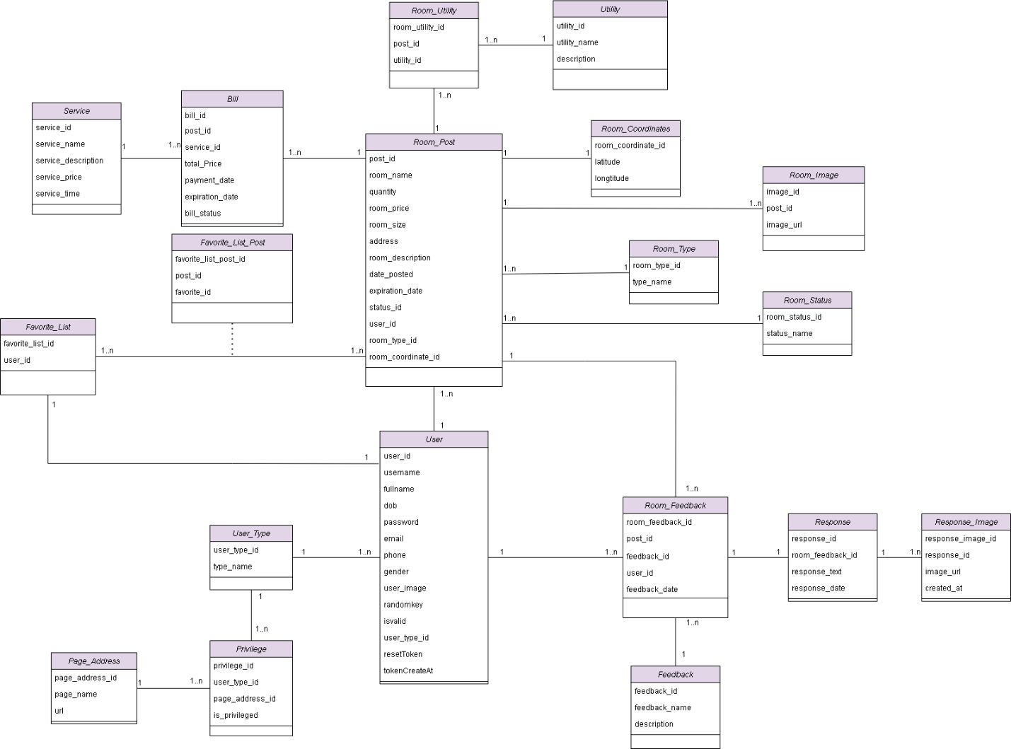

* 1. **Tổng kết chương**

Ở chương “Phân tích thiết kế” chúng em đã phân tích, làm rõ các quy trình nghiệp vụ, chức năng của hệ thống mà mình xây dựng. Qua chương 4, là “Thiết kế hệ thống” nhóm tập trung thiết kế cơ sở dữ liệu, sơ đồ lớp mức phân tích từng bước hoàn thiện hệ thống.

CHƯƠNG 4

THIẾT KẾ HỆ THỐNG

* 1. **Giới thiệu**

Giai đoạn thiết kế nhằm đưa ra các quyết định về cài đặt hệ thống, để sao cho hệ thống thỏa mãn các yêu cầu mà giai đoạn phân tích đã đưa ra, đảm bảo phù hợp với nhu cầu thực tế. Nhóm đã thiết kế hệ thống dựa trên giai đoạn phân tích hệ thống bao gồm: thiết kế CSDL, sơ đồ lớp ở mức thiết kế, thiết kế giao diện hệ thống.

* 1. **Thiết kế cơ sở dữ liệu**
     1. **Mô hình dữ liệu quan hệ**

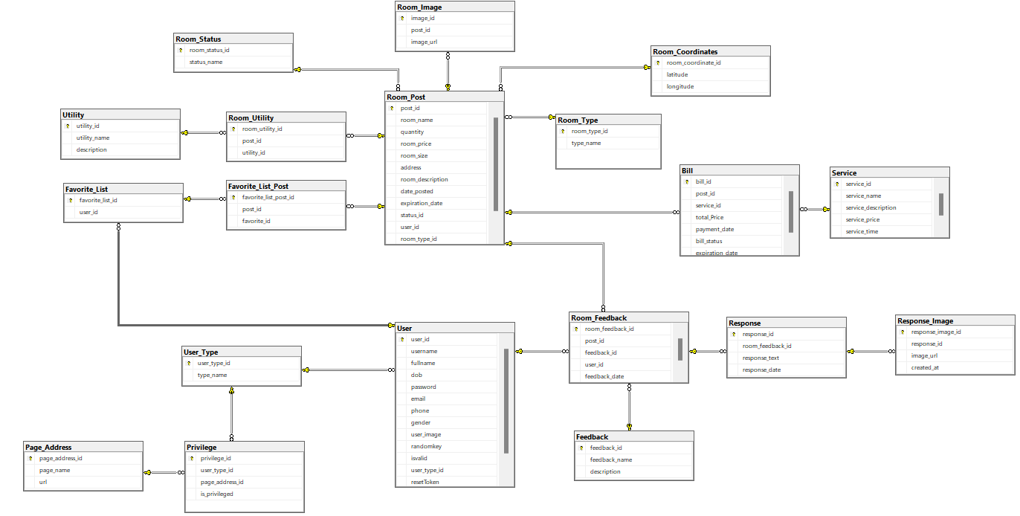

* + 1. **Mô tả cơ sở dữ liệu**

Bảng 3.2.1-1 Bảng Bill

|  |  |  |  |
| --- | --- | --- | --- |
| Thuộc tính | Kiểu dữ liệu | Ràng buộc toàn vẹn | Mô tả |
| bill_id | int | PRIMARY KEY, IDENTITY | Mã hóa đơn |
| post_id | int | NOT NULL | Mã bài đăng |
| service_id | int | NOT NULL | Mã dịch vụ |
| total_price | decimal(18, 2) | NULL | Tổng tiền |
| payment_date | date | NULL | Ngày thanh toán |
| bill_status | int | NULL | Trạng thái hóa đơn |
| expiration_date | date | NULL | Ngày hết hạn |

Bảng 3.2.1-2 Bảng Favorite_List

|  |  |  |  |
| --- | --- | --- | --- |
| Thuộc tính | Kiểu dữ liệu | Ràng buộc toàn vẹn | Mô tả |
| favorite_list_id | int | PRIMARY KEY, IDENTITY | Mã danh sách yêu thích |
| user_id | int | FOREIGN KEY -> User(user_id) | Mã người dùng |

Bảng 3.2.1-3 Bảng Favorite_List_Post

|  |  |  |  |
| --- | --- | --- | --- |
| Thuộc tính | Kiểu dữ liệu | Ràng buộc toàn vẹn | Mô tả |
| favorite_list_post_id | int | PRIMARY KEY, IDENTITY (1,1) | Mã bài đăng trong danh sách yêu thích |
| post_id | int | FOREIGN KEY -> Room_Post(post_id) | Mã bài đăng |
| favorite_id | int | FOREIGN KEY -> Favorite_List(favorite_list_id) | Mã danh sách yêu thích |

Bảng 3.2.1-4 Bảng Feedback_Type

|  |  |  |  |
| --- | --- | --- | --- |
| Thuộc tính | Kiểu dữ liệu | Ràng buộc toàn vẹn | Mô tả |
| feedback_id | int | PRIMARY KEY, IDENTITY | Mã phản hồi |
| feedback_name | nvarchar(100) | NULL | Tên phản hồi |
| description | nvarchar(255) | NULL | Mô tả |

Bảng 3.2.1-5 Bảng Page_Address

|  |  |  |  |
| --- | --- | --- | --- |
| Thuộc tính | Kiểu dữ liệu | Ràng buộc toàn vẹn | Mô tả |
| page_address_id | int | PRIMARY KEY, IDENTITY | Mã địa chỉ trang |
| page_name | nvarchar(100) | NOT NULL | Tên trang |
| url | nvarchar(255) | NULL | URL của trang |

Bảng 3.2.1-6 Bảng Privilege

|  |  |  |  |
| --- | --- | --- | --- |
| Thuộc tính | Kiểu dữ liệu | Ràng buộc toàn vẹn | Mô tả |
| privilege_id | int | PRIMARY KEY, IDENTITY (1,1) | Mã quyền |
| user_type_id | int | FOREIGN KEY -> User_Type(user_type_id) | Mã loại người dùng |
| page_address_id | int | FOREIGN KEY -> Page_Address(page_address_id) | Mã địa chỉ trang |
| is_privileged | bit | NULL | Trạng thái quyền hạn |

Bảng 3.2.1-7 Bảng Response

|  |  |  |  |
| --- | --- | --- | --- |
| Thuộc tính | Kiểu dữ liệu | Ràng buộc toàn vẹn | Mô tả |
| response_id | int | PRIMARY KEY, IDENTITY (1,1) | Mã phản hồi |
| room_feedback_id | int | FOREIGN KEY -> Room_Feedback(room_feedback_id) | Mã phản hồi phòng |
| response_text | nvarchar (200) | NULL | Nội dung phản hồi |
| response_date | datetime | NULL | Ngày phản hồi |

Bảng 3.2.1-8 Bảng Response_Image

|  |  |  |  |
| --- | --- | --- | --- |
| Thuộc tính | Kiểu dữ liệu | Ràng buộc toàn vẹn | Mô tả |
| response_image_id | int | PRIMARY KEY, IDENTITY (1,1) | Mã hình ảnh phản hồi |
| response_id | int | FOREIGN KEY -> Response(response_id) | Mã phản hồi |
| image_url | nvarchar(255) | NOT NULL | URL hình ảnh |
| created_at | datetime | NULL | Ngày tạo hình ảnh |

Bảng 3.2.1-9 Bảng Room_Coordinates

|  |  |  |  |
| --- | --- | --- | --- |
| Thuộc tính | Kiểu dữ liệu | Ràng buộc toàn vẹn | Mô tả |
| room_coordinate_id | int | PRIMARY KEY, IDENTITY | Mã tọa độ phòng |
| latitude | float | NOT NULL | Vĩ độ |
| longitude | float | NOT NULL | Kinh độ |

Bảng 3.2.1-10 Bảng Room_Post

|  |  |  |  |
| --- | --- | --- | --- |
| Thuộc tính | Kiểu dữ liệu | Ràng buộc toàn vẹn | Mô tả |
| post_id | int | PRIMARY KEY, IDENTITY(1,1) | Mã bài đăng |
| room_name | nvarchar(100) | NULL | Tên phòng |
| quantity | int | NULL | Số lượng phòng |
| room_price | decimal(18, 2) | NULL | Giá phòng |
| room_size | decimal(18, 2) | NULL | Diện tích phòng |
| address | nvarchar(255) | NULL | Địa chỉ |
| room_description | nvarchar(MAX) | NULL | Mô tả chi tiết về phòng |
| date_posted | date | NULL | Ngày đăng |
| expiration_date | date | NULL | Ngày hết hạn |
| status_id | int | FOREIGN KEY -> Room_Status | Trạng thái của bài đăng |
| user_id | int | FOREIGN KEY -> User | Người đăng bài |
| room_type_id | int | FOREIGN KEY -> Room_Type | Loại phòng |
| room_coordinate_id | int | FOREIGN KEY -> Room_Coordinates | Tọa độ phòng |

Bảng 3.2.1-11 Bảng Room_Status

|  |  |  |  |
| --- | --- | --- | --- |
| Thuộc tính | Kiểu dữ liệu | Ràng buộc toàn vẹn | Mô tả |
| room_status_id | int | PRIMARY KEY, IDENTITY(1,1) | Mã trạng thái |
| status_name | nvarchar(50) | NOT NULL | Tên trạng thái phòng |

Bảng 3.2.1-12 Bảng Room_Type

|  |  |  |  |
| --- | --- | --- | --- |
| Thuộc tính | Kiểu dữ liệu | Ràng buộc toàn vẹn | Mô tả |
| room_type_id | int | PRIMARY KEY, IDENTITY(1,1) | Mã loại phòng |
| type_name | nvarchar(50) | NOT NULL | Tên loại phòng |

Bảng 3.2.1-13 Bảng Room_Utility

|  |  |  |  |
| --- | --- | --- | --- |
| Thuộc tính | Kiểu dữ liệu | Ràng buộc toàn vẹn | Mô tả |
| room_utility_id | int | PRIMARY KEY, IDENTITY(1,1) | Mã tiện ích phòng |
| post_id | int | FOREIGN KEY -> Room_Post | Bài đăng |
| utility_id | int | FOREIGN KEY -> Utility | Tiện ích liên quan |

Bảng 3.2.1-14 Bảng Service

|  |  |  |  |
| --- | --- | --- | --- |
| Thuộc tính | Kiểu dữ liệu | Ràng buộc toàn vẹn | Mô tả |
| service_id | int | PRIMARY KEY, IDENTITY(1,1) | Mã dịch vụ |
| service_name | nvarchar(50) | NOT NULL | Tên dịch vụ |
| service_description | nvarchar(255) | NULL | Mô tả dịch vụ |
| service_price | decimal(18, 2) | NULL | Giá dịch vụ |
| service_time | int | NULL | Thời gian dịch vụ (phút) |

Bảng 3.2.1-15 Bảng User

|  |  |  |  |
| --- | --- | --- | --- |
| Thuộc tính | Kiểu dữ liệu | Ràng buộc toàn vẹn | Mô tả |
| user_id | int | PRIMARY KEY, IDENTITY(1,1) | Mã người dùng |
| username | nvarchar(50) | NOT NULL | Tên đăng nhập |
| fullname | nvarchar(255) | NULL | Họ và tên |
| dob | datetime | NULL | Ngày sinh |
| password | nvarchar(50) | NOT NULL | Mật khẩu |
| email | nvarchar(100) | NULL | Địa chỉ email |
| phone | nvarchar(15) | NULL | Số điện thoại |
| gender | bit | NULL | Giới tính |
| user_image | nvarchar(255) | NULL | Hình ảnh đại diện |
| randomkey | varchar(50) | NULL | Mã ngẫu nhiên |
| isvalid | bit | NULL | Trạng thái hoạt động của tài khoản |
| user_type_id | int | FOREIGN KEY -> User_Type | Loại người dùng |
| resetToken | varchar(100) | NULL | Token để đặt lại mật khẩu |
| tokenCreateAt | datetime | NULL | Thời gian tạo token |

* + 1. **Ràng buộc toàn vẹn**

**Ràng buộc toàn vẹn duy nhất**

R1: Mỗi Feedback có một mã riêng biệt.

Bối cảnh: Feedback

Bảng 3.2.2-1 Bảng tầm ảnh hưởng Feedback

|  |  |  |  |
| --- | --- | --- | --- |
| R1 | Thêm | Xóa | Sửa |
| Feedback | + | - | +(feedback_id) |

R2: Mỗi Bill có một mã riêng biệt.

Bối cảnh: Bill

Bảng 3.2.2-2 Bảng tầm ảnh hưởng Bill

|  |  |  |  |
| --- | --- | --- | --- |
| R2 | Thêm | Xóa | Sửa |
| Bill | + | - | +(bill_id) |

R3: Mỗi Favorite_List có một mã riêng biệt

Bối cảnh: Favorite_List

Bảng 3.2.2-3 Bảng tầm ảnh hưởng Favorite_List

|  |  |  |  |
| --- | --- | --- | --- |
| R3 | Thêm | Xóa | Sửa |
| Favorite_List | + | - | +(favorite_list_id) |

R4: Mỗi Favorite_List_Post có một mã riêng biệt.

Bối cảnh: Favorite_List_Post

Bảng 3.2.2-4 Bảng tầm ảnh hưởng Favorite_List_Post

|  |  |  |  |  |  |
| --- | --- | --- | --- | --- | --- |
| R4 | Thêm |  |  | Xóa | Sửa |
| Favorite_List_Post | + |  |  | - | +(favorite_list_post_id) |

R5: Mỗi Page_Address có một mã riêng biệt.

Bối cảnh: Page_Address

Bảng 3.2.2-5 Bảng tầm ảnh hưởng Page_Address

|  |  |  |  |
| --- | --- | --- | --- |
| R5 | Thêm | Xóa | Sửa |
| Page_Address | + | - | +(page_address_id) |

R6: Mỗi Privilege có một mã riêng biệt.

Bối cảnh: Privilege

Bảng 3.2.2-6 Bảng tầm ảnh hưởng Privilege

|  |  |  |  |
| --- | --- | --- | --- |
| R6 | Thêm | Xóa | Sửa |
| Privilege | + | - | +(privilege_id) |

R7: Mỗi Response có một mã riêng biệt

Bối cảnh: Response

Bảng 3.2.2-7 Bảng tầm ảnh hưởng Response

|  |  |  |  |
| --- | --- | --- | --- |
| R7 | Thêm | Xóa | Sửa |
| Response | + | - | +(response_id) |

R8: Mỗi Response_Image có một mã riêng biệt.

Bối cảnh: Response_Image

Bảng 3.2.2-8 Bảng tầm ảnh hưởng Response_Image

|  |  |  |  |
| --- | --- | --- | --- |
| R8 | Thêm | Xóa | Sửa |
| Response_Image | + | - | +(response_image_id) |

R9: Mỗi Room_Coordinates có một mã riêng biệt.

Bối cảnh: Room_Coordinates

Bảng 3.2.2-9 Bảng tầm ảnh hưởng Room_Coordinates

|  |  |  |  |
| --- | --- | --- | --- |
| R9 | Thêm | Xóa | Sửa |
| Room_Coordinates | + | - | +(room_coordinate_id) |

R10: Mỗi Room_Feedback có một mã riêng biệt.

Bối cảnh: Room_Feedback

Bảng 3.2.2-10 Bảng tầm ảnh hưởng Room_Feedback

|  |  |  |  |
| --- | --- | --- | --- |
| R10 | Thêm | Xóa | Sửa |
| Room_Feedback | + | - | +(room_feedback_id) |

R11: Mỗi Room_Image có một mã riêng biệt.

Bối cảnh:Room_Image

Bảng 3.2.2-11 Bảng tầm ảnh hưởng Room_Image

|  |  |  |  |
| --- | --- | --- | --- |
| R11 | Thêm | Xóa | Sửa |
| Room_Image | + | - | +(image_id) |

R12: Mỗi Room_Post có một mã riêng biệt.

Bối cảnh:Room_Post

Bảng 3.2.2-12 Bảng tầm ảnh hưởng Room_Post

|  |  |  |  |
| --- | --- | --- | --- |
| R12 | Thêm | Xóa | Sửa |
| Room_Post | + | - | +(post_id) |

R13: Mỗi Room_Status có một mã riêng biệt.

Bối cảnh:Room_Status

Bảng 3.2.2-13 Bảng tầm ảnh hưởng Room_Status

|  |  |  |  |
| --- | --- | --- | --- |
| R13 | Thêm | Xóa | Sửa |
| Room_Status | + | - | +(room_status_id) |

R14: Mỗi Room_Type có một mã riêng biệt.

Bối cảnh:Room_Type

Bảng 3.2.2-14 Bảng tầm ảnh hưởng Room_Type

|  |  |  |  |
| --- | --- | --- | --- |
| R14 | Thêm | Xóa | Sửa |
| Room_Type | + | - | +(room_type_id) |

R15: Mỗi Room_Utility có một mã riêng biệt.

Bối cảnh:Room_Utility

Bảng 3.2.2-15 Bảng tầm ảnh hưởng Room_Utility

|  |  |  |  |
| --- | --- | --- | --- |
| R15 | Thêm | Xóa | Sửa |
| Room_Utility | + | - | +(room_utility_id) |

R16: Mỗi Service có một mã riêng biệt.

Bối cảnh:Service

Bảng 3.2.2-16 Bảng tầm ảnh hưởng Service

|  |  |  |  |
| --- | --- | --- | --- |
| R16 | Thêm | Xóa | Sửa |
| Service | + | - | +(service_id) |

R17: Mỗi User có một mã riêng biệt.

Bối cảnh:User

Bảng 3.2.2-17 Bảng tầm ảnh hưởng User

|  |  |  |  |
| --- | --- | --- | --- |
| R17 | Thêm | Xóa | Sửa |
| User | + | - | +(user_id) |

R18: Mỗi User_Type có một mã riêng biệt.

Bối cảnh:User_Type

Bảng 3.2.2-18 Bảng tầm ảnh hưởng User_Type

|  |  |  |  |
| --- | --- | --- | --- |
| R18 | Thêm | Xóa | Sửa |
| User_Type | + | - | +(user_type_id) |

R19: Mỗi Utility có một mã riêng biệt.

Bối cảnh:Utility

Bảng 3.2.2-19 Bảng tầm ảnh hưởng Utility

|  |  |  |  |
| --- | --- | --- | --- |
| R19 | Thêm | Xóa | Sửa |
| Utility | + | - | +(utility_id) |

**Ràng buộc toàn vẹn tham chiếu**

R20: Mỗi Bill thuộc về một Room_Post và một Service nhất định.

Bối cảnh: Bill, Room_Post, Service

Biểu diễn:

* Bill[post_id] ⊆ Room_Post[post_id]
* Bill[service_id] ⊆ Service[service_id]

Bảng 3.2.2-20 Bảng tầm ảnh hưởng Bill, Room_Post, Service

|  |  |  |  |
| --- | --- | --- | --- |
| R20 | Thêm | Xóa | Sửa |
| Room_Post | - | + (post_id) | - |
| Service | - | + (service_id) | - |
| Bill | + (post_id, service_id) | - | + (post_id, service_id) |

R21: Một Favorite_List phải thuộc về User.

Bối cảnh: Favorite_List, User

Biểu diễn: Favorite_List[user_id] ⊆ User[user_id]

Bảng 3.2.2-21 Bảng tầm ảnh hưởng Favorite_List & User

|  |  |  |  |
| --- | --- | --- | --- |
| R21 | Thêm | Xóa | Sửa |
| User | - | + (user_id) | - |
| Favorite_List | + (user_id) | - | + (user_id) |

R22: Một Favorite_List_Post phải liên kết với Room_Post và Favorite_List

Bối cảnh: Favorite_List_Post, Room_Post, Favorite_List

Biểu diễn:

* Favorite_List_Post[post_id] ⊆ Room_Post[post_id]
* Favorite_List_Post[favorite_id] ⊆ Favorite_List[favorite_list_id]

Bảng 3.2.2-22 Bảng tầm ảnh hưởng Favorite_List_Post, Room_Post, Favorite_List

|  |  |  |  |
| --- | --- | --- | --- |
| R22 | Thêm | Xóa | Sửa |
| Room_Post | - | + (post_id) | - |
| Favorite_List | - | + (favorite_list_id) | - |
| Favorite_List_Post | + (post_id, favorite_list_id) | - | + (post_id, favorite_list_id) |

R23: Một Response phải liên kết với một Room_Feedback

Bối cảnh: Response, Room_Feedback

Biểu diễn: Response[room_feedback_id] ⊆ Room_Feedback[room_feedback_id]

Bảng 3.2.2-23 Bảng tầm ảnh hưởng Response & Room_Feedback

|  |  |  |  |
| --- | --- | --- | --- |
| R23 | Thêm | Xóa | Sửa |
| Room_Feedback | - | + (room_feedback_id) | - |
| Response | + (room_feedback_id) | - | + (room_feedback_id) |

R24: Một Response_Image phải liên kết với một Response

Bối cảnh: Response_Image, Response.

Biểu diễn: Response_Image[response_id] ⊆ Response[response_id]

Bảng 3.2.2-24 Bảng tầm ảnh hưởng Response_Image & Response.

|  |  |  |  |
| --- | --- | --- | --- |
| R24 | Thêm | Xóa | Sửa |
| Response | - | + (response_id) | - |
| Response_Image | + (response_id) | - | + (response_id) |

R25: Một bài đăng phải liên kết với một loại phòng và trạng thái phòng

Bối cảnh: Room_Post, Room_Type, Room_Status

Biểu diễn:

* Room_Post[room_type_id] ⊆ Room_Type[room_type_id]
* Room_Post[status_id] ⊆ Room_Status[room_status_id]

Bảng 3.2.2-25 Bảng tầm ảnh hưởng Room_Post, Room_Type, Room_Status

|  |  |  |  |
| --- | --- | --- | --- |
| R25 | Thêm | Xóa | Sửa |
| Room_Type | - | + (room_type_id) | - |
| Room_Status | - | + (room_status_id) | - |
| Room_Post | + (room_type_id, room_status_id) | - | + (room_type_id, room_status_id) |

R26 Một Room_Image phải thuộc về một Room_Post nhất định

Bối cảnh: Room_Image, Room_Post

Biểu diễn: Room_Image[post_id] ⊆ Room_Post[post_id]

Bảng 3.2.2-26 Bảng tầm ảnh hưởng Room_Image & Room_Post

|  |  |  |  |
| --- | --- | --- | --- |
| R26 | Thêm | Xóa | Sửa |
| Room_Post | - | + (post_id) | - |
| Room_Image | + (post_id) | - | + (post_id) |

R27 Một Room_Utility phải thuộc về một Room_Post và Utility nhất định

Bối cảnh: Room_Utility, Room_Post, Utility

Biểu diễn:

* Room_Utility[post_id] ⊆ Room_Post[post_id]
* Room_Utility[utility_id] ⊆ Utility[utility_id]

Bảng 3.2.2-27 Bảng tầm ảnh hưởng Room_Utility, Room_Post, Utility

|  |  |  |  |
| --- | --- | --- | --- |
| R27 | Thêm | Xóa | Sửa |
| Room_Post | - | + (post_id) | - |
| Utility | - | + (utility_id) | - |
| Room_Utility | + (post_id, utility_id) | - | + (post_id, utility_id) |

R28 Một User phải thuộc về một User_Type nhất định

Bối cảnh: User, User_Type

Biểu diễn: User[user_type_id] ⊆ User_Type[user_type_id]

Bảng 3.2.2-28 Bảng tầm ảnh hưởng User & User_Type

|  |  |  |  |
| --- | --- | --- | --- |
| R28 | Thêm | Xóa | Sửa |
| User_Type | - | + (user_type_id) | - |
| User | + (user_type_id) | - | + (user_type_id) |

R29 Một Privilege phải thuộc về một User_Type và một Page_Adress nhất địnhBối cảnh: Privilege, User_Type, Page_Adress

Biểu diễn: ∀p ∈ Privilege : ∃u ∈ User_Type, ∃a ∈ Page_Address : p.user_type_id = u.user_type_id ∧ p.page_address_id = a.page_address_id

Bảng 3.2.2-29 Bảng tầm ảnh hưởng Privilege & User_Type

|  |  |  |  |
| --- | --- | --- | --- |
| R29 | Thêm | Xóa | Sửa |
| User_Type | - | + (user_type_id) | - |
| Page_Address | - | + (page_address_id) | - |
| Privilege | + (user_type_id) | - | + (user_type_id) |

R30 Một Room_Feedback phải thuộc về một Room_Post, một Feedback và một User nhất định

Bối cảnh: Room_Feedback, Room_Post, Feedback, User

Biểu diễn:

* Room_Feedback[post_id] ⊆ Room_Post[post_id]
* Room_Feedback[feedback_id] ⊆ Feedback[feedback_id]
* Room_Feedback[user_id] ⊆ User[user_id]

Bảng 3.2.2-30 Bảng tầm ảnh hưởng Room_Feedback, Room_Post, Feedback, User

|  |  |  |  |
| --- | --- | --- | --- |
| R25 | Thêm | Xóa | Sửa |
| Room_Post | - | + (post_id) | - |
| Feedback | - | + (feedback_id) | - |
| User | - | + (user_id) | - |
| Room_Feedback | + (post_id, feedback_id, user_id) | - | + (post_id, feedback_id, user_id) |

**Ràng buộc toàn vẹn miền giá trị**

R26: bill_status phải thuộc {0, 1, 2}

Bối cảnh: Bill

Biểu diễn: ∀b ∈ Bill : b.bill_status ∈ {0,1,2}

Bảng 3.2.2-26 Bảng tầm ảnh hưởng Miền giá trị

|  |  |  |  |
| --- | --- | --- | --- |
| R26 | Thêm | Xóa | Sửa |
| Bill | + | - | + (bill_status) |

R27: gender của User chỉ có thể là 0 hoặc 1 (Nam/Nữ)

Bối cảnh: User

Biểu diễn: ∀ nv ∈ User ( nv.gender ∈ {‘0’,’1’})

Bảng 3.2.2-27 Bảng tầm ảnh hưởng Miền giá trị giới tính

|  |  |  |  |
| --- | --- | --- | --- |
| R27 | Thêm | Xóa | Sửa |
| User | + | - | + (gender) |

R28: email của User phải có đuôi @gmail.com

Bối cảnh: User

Biểu diễn: ∀ u ∈ User( u.Email LIKE ‘@gmail.com’)

Bảng 3.2.2-28 Bảng tầm ảnh hưởng User

|  |  |  |  |
| --- | --- | --- | --- |
| R28 | Thêm | Xóa | Sửa |
| User | + | - | +(Email) |

R29: service_price của Service phải > 0

Bối cảnh: Service

Biểu diễn:

∀s ∈ Service : s.service_price > 0

Bảng 3.2.2-29 Bảng tầm ảnh hưởng Service

|  |  |  |  |
| --- | --- | --- | --- |
| R29 | Thêm | Xóa | Sửa |
| Service | + | - | + (service_price) |

R30: expiration_date của Bill phải lớn hơn payment_date

Bối cảnh: Bill

Biểu diễn: ∀b ∈ Bill : b.expiration_date > b.payment_date

Bảng 3.2.2-30 Bảng tầm ảnh hưởng Bill

|  |  |  |  |
| --- | --- | --- | --- |
| R30 | Thêm | Xóa | Sửa |
| Bill | + | - | + (expiration_date, payment_date) |

R31: Tuổi User phải lớn hơn 18

Bối cảnh: User

Biểu diễn: ∀u ∈ User : DATEDIFF(YEAR, u.dob, GETDATE()) >= 18

Bảng 3.2.2-31 Bảng tầm ảnh hưởng User

|  |  |  |  |
| --- | --- | --- | --- |
| R31 | Thêm | Xóa | Sửa |
| User | + | - | + (dob) |

R32: room_size từ 0 -> 50

Bối cảnh: Room_Post

Biểu diễn: ∀r ∈ Room_Post: r.room_size ∈ [0, 50]

Bảng 3.2.2-32 Bảng tầm ảnh hưởng Room_Post

|  |  |  |  |
| --- | --- | --- | --- |
| R32 | Thêm | Xóa | Sửa |
| Room_Post | + | - | + (room_size) |

R33: room_price > 0

Bối cảnh: Room_Post

Biểu diễn: ∀r ∈ Room_Post: r.room_price > 0

Bảng 3.2.2-33 Bảng tầm ảnh hưởng Room_Post

|  |  |  |  |
| --- | --- | --- | --- |
| R33 | Thêm | Xóa | Sửa |
| Room_Post | + | - | + (room_price) |

R34: Ngày hết hạn phải lớn hơn ngày đăng

Bối cảnh: Room_Post

Biểu diễn: ∀r ∈ Room_Post: r.expiration_date > r.date_posted

Bảng 3.2.2-34 Bảng tầm ảnh hưởng Room_Post

|  |  |  |  |
| --- | --- | --- | --- |
| R34 | Thêm | Xóa | Sửa |
| Room_Post | + | - | + (expiration_date, date_posted) |

R35: room_coordinate_id, thuộc tính latitude và longitude phải lớn hơn 0

Bối cảnh: Room_Coordinates

Biểu diễn: ∀r ∈ Room_Coordinates: r.latitude > 0 AND r.longitude > 0

Bảng 3.2.2-35 Bảng tầm ảnh hưởng Room_Coordinates

|  |  |  |  |
| --- | --- | --- | --- |
| R35 | Thêm | Xóa | Sửa |
| Room_Coordinates | + | - | + (latitude, longitude) |

R36: total_Price > 0

Bối cảnh: Bill

Biểu diễn: ∀b ∈ Bill: b.total_Price > 0

Bảng 3.2.2-36 Bảng tầm ảnh hưởng Bill

|  |  |  |  |
| --- | --- | --- | --- |
| R36 | Thêm | Xóa | Sửa |
| Bill | + | - | + (total_Price) |

* 1. **Sơ đồ lớp ở mức thiết kế**

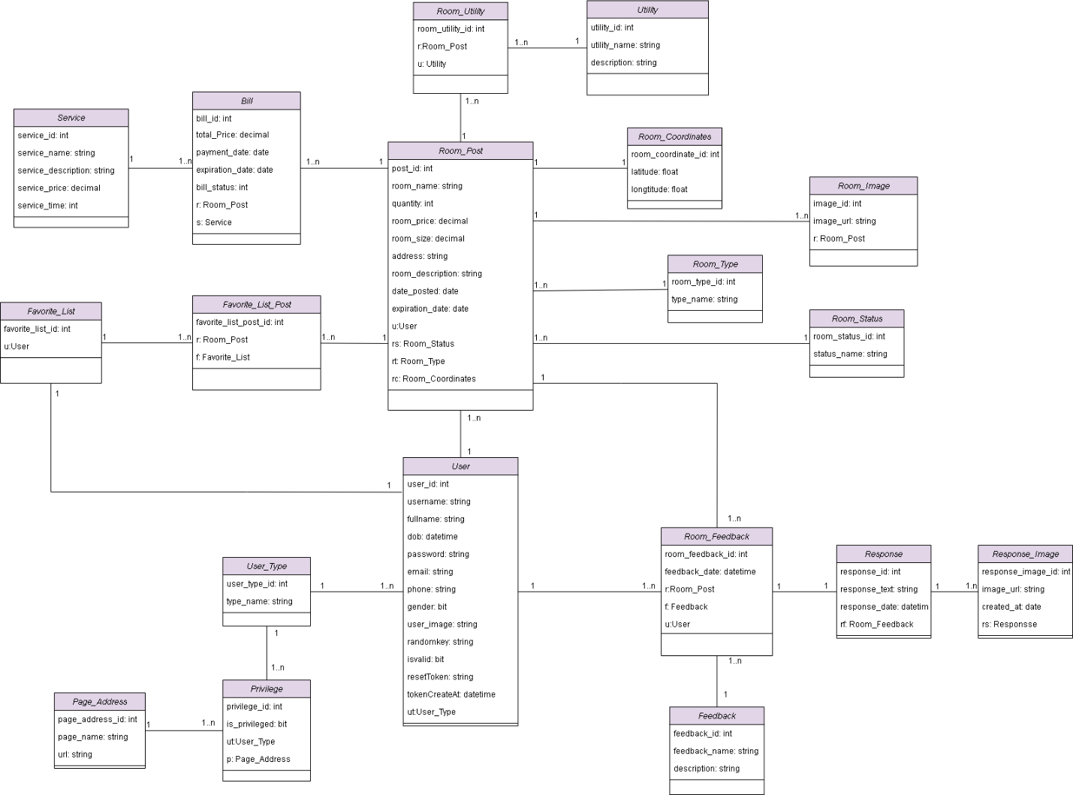

* 1. **Thiết kế giao diện hệ thống**

**Khách Thuê:**

* + 1. **Trang chủ**

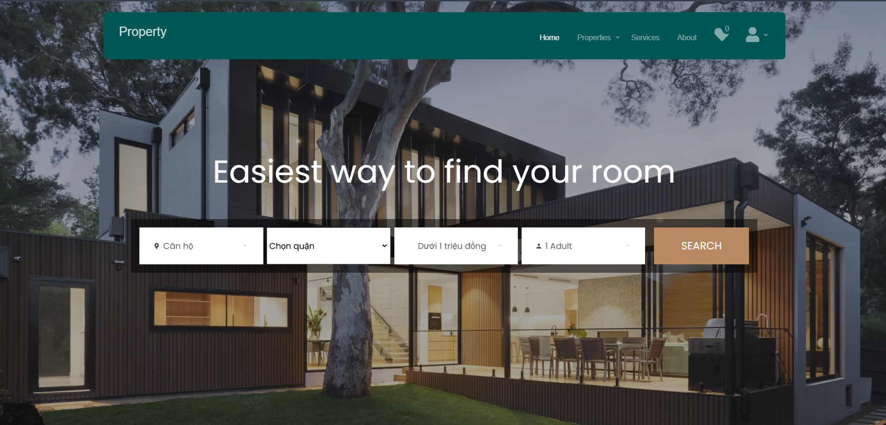

* + 1. **Trang danh sách các sản phẩm khi đã đăng nhập**

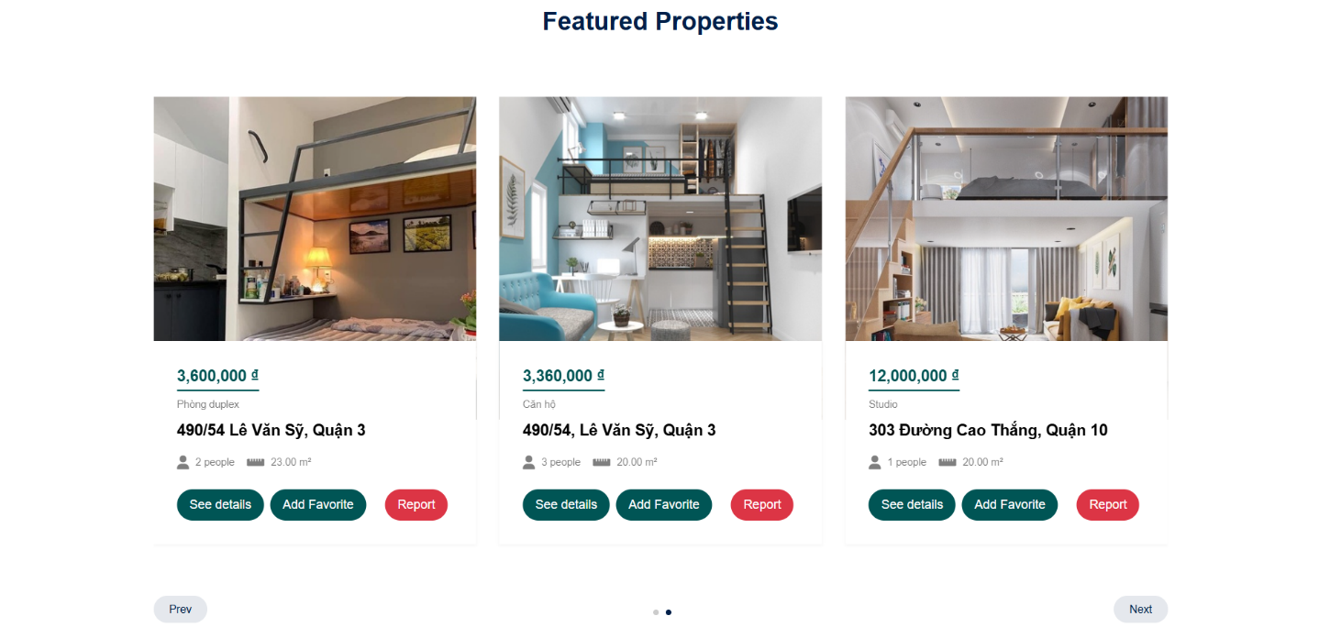

* + 1. **Trang chi tiết phòng trọ**

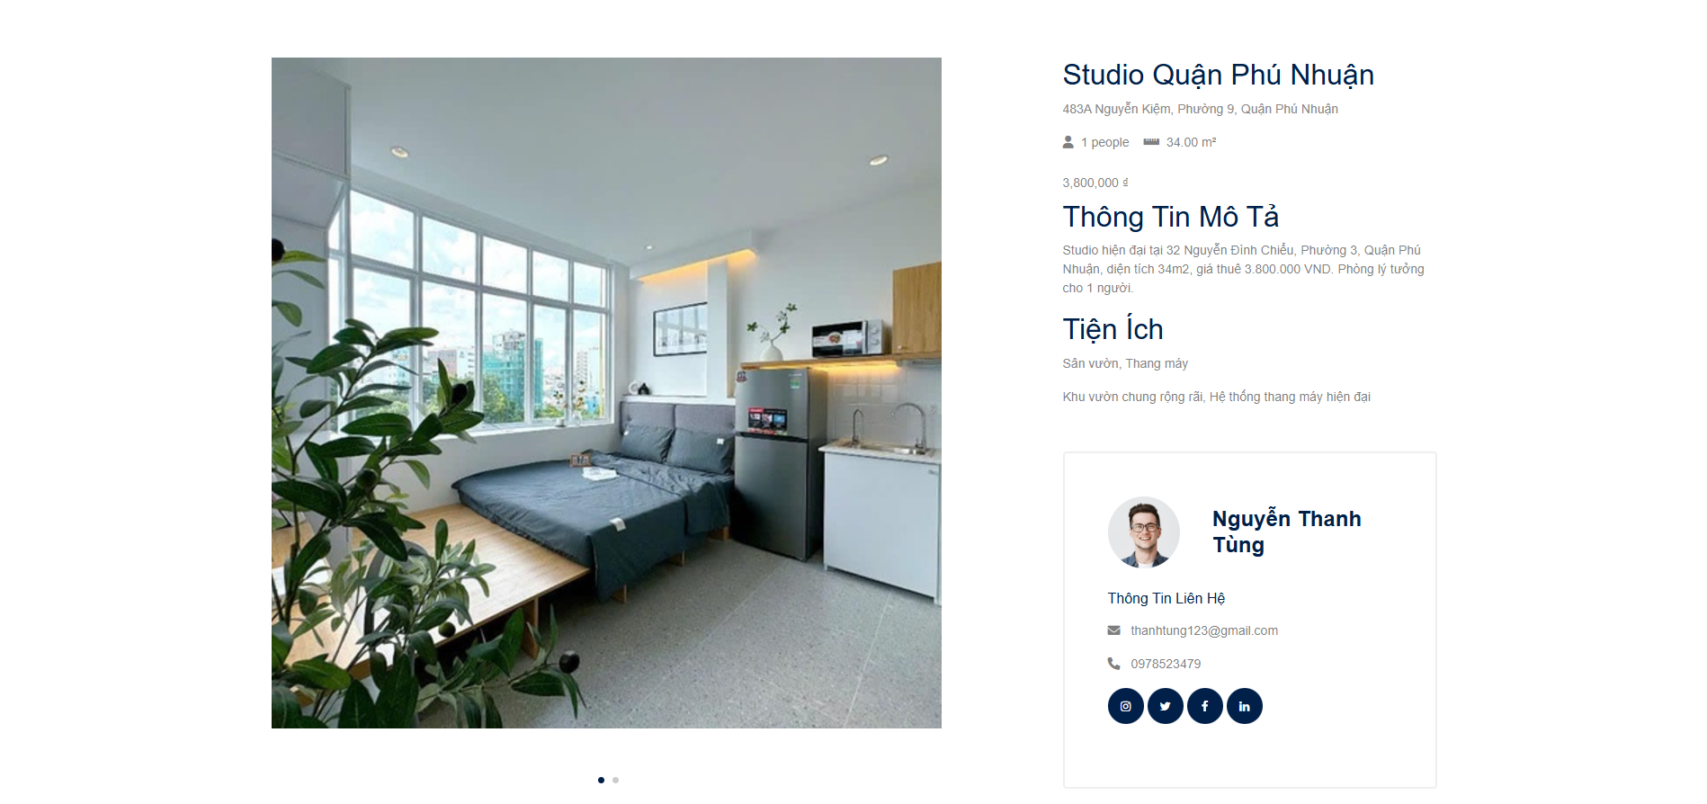

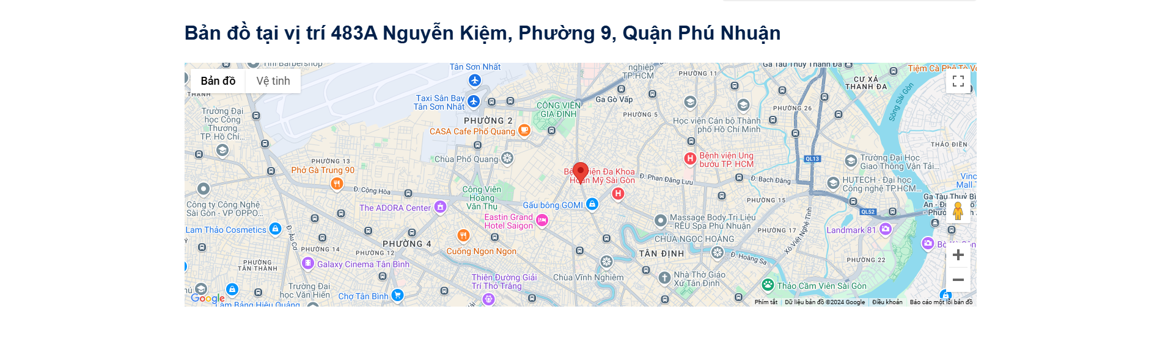

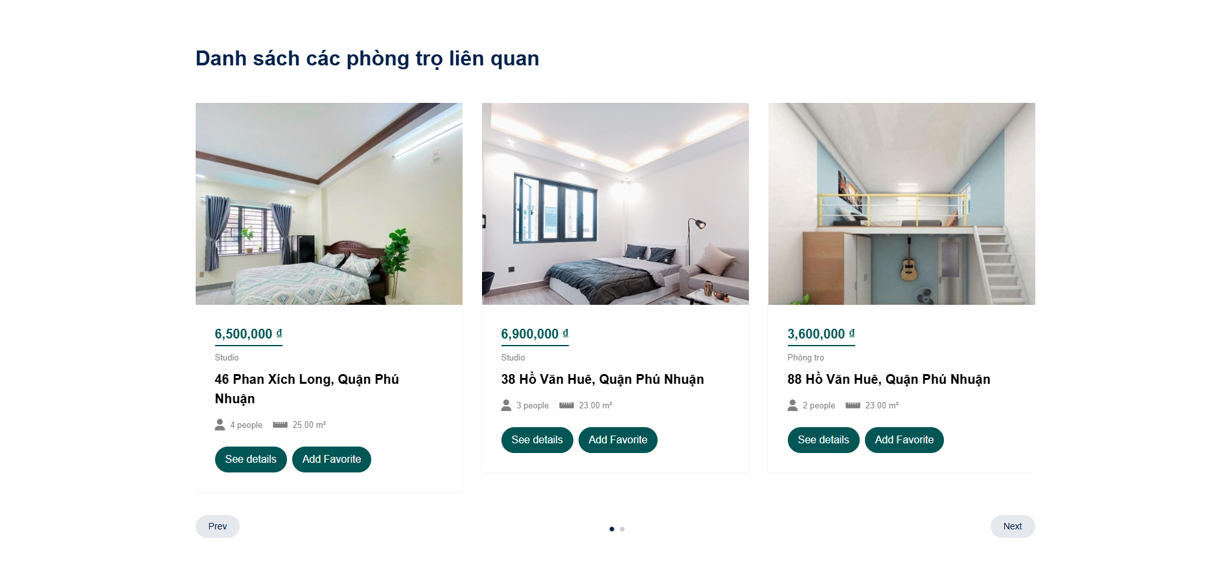

* + 1. **Trang giới thiệu về Website**

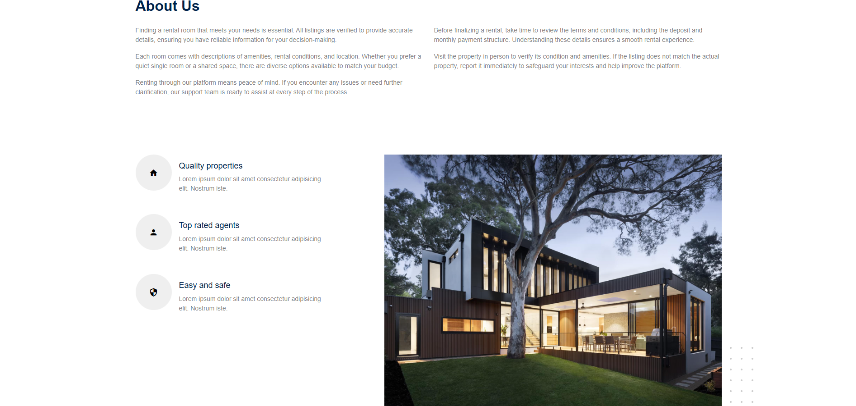

* + 1. **Trang đăng nhập**

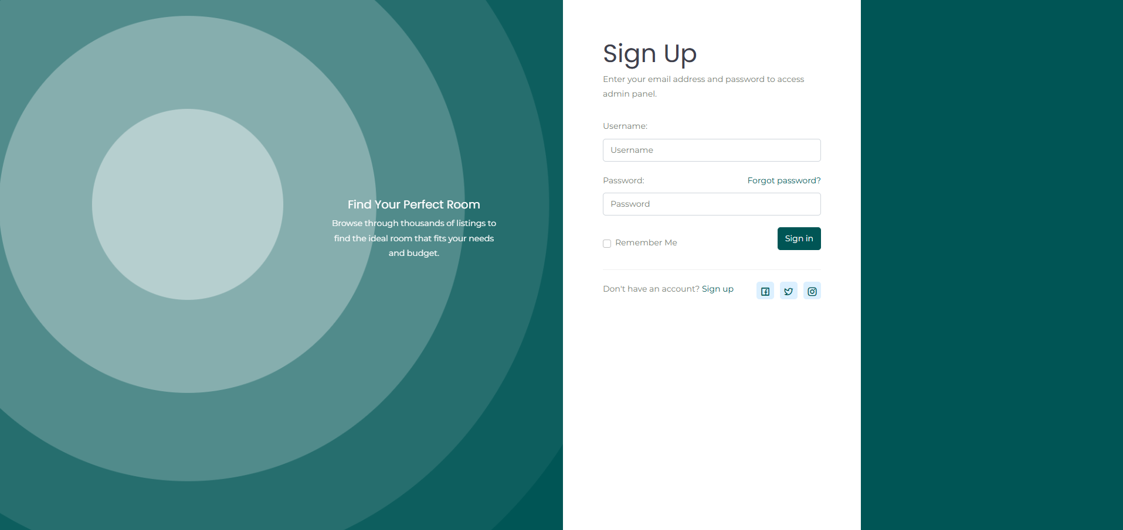

* + 1. **Trang đăng ký**

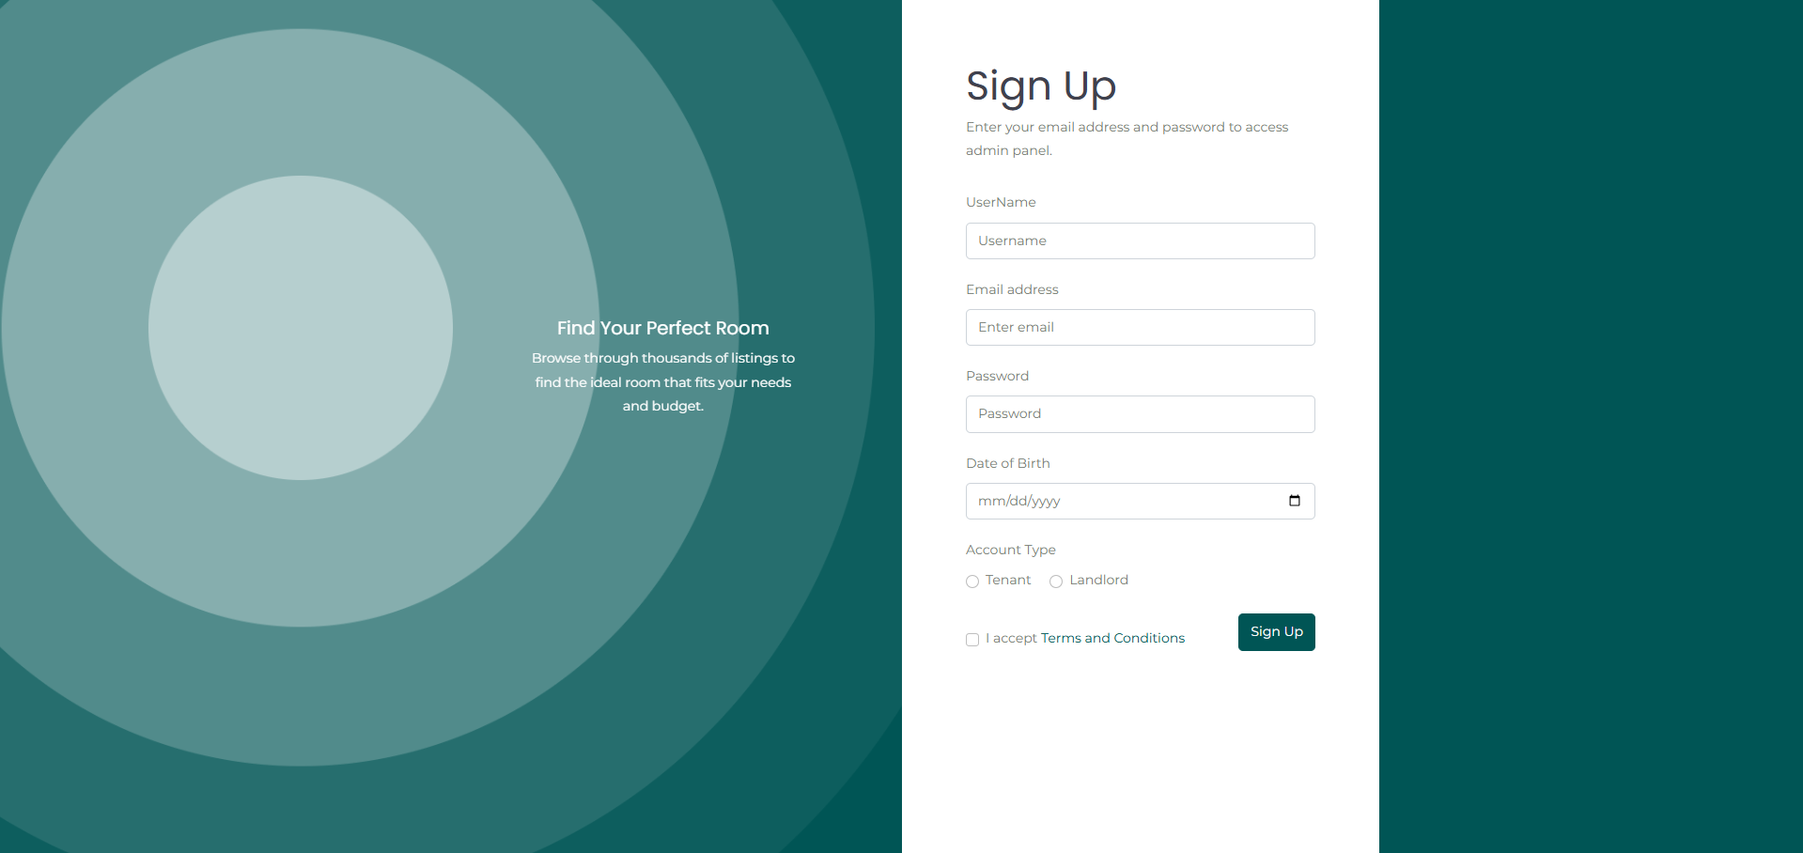

* + 1. **Trang quên mật khẩu**

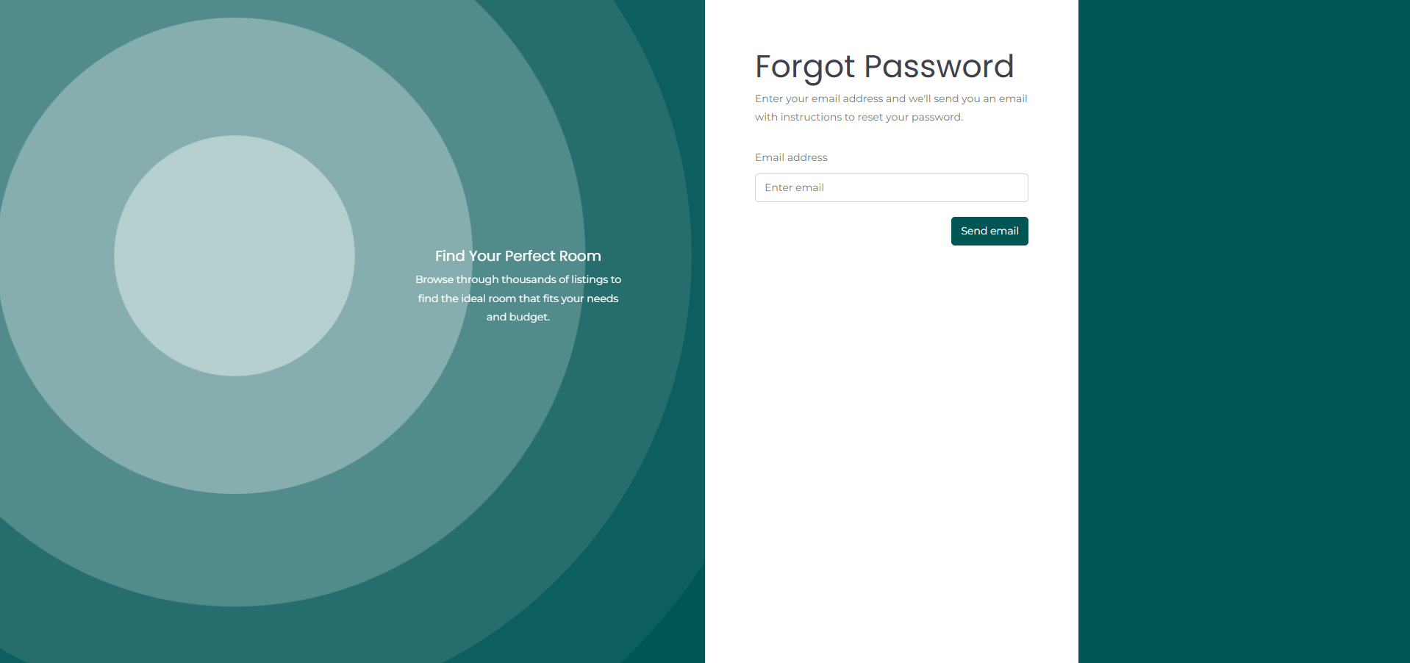

* + 1. **Trang danh sách phòng trọ yêu thích khi đã đăng nhập**

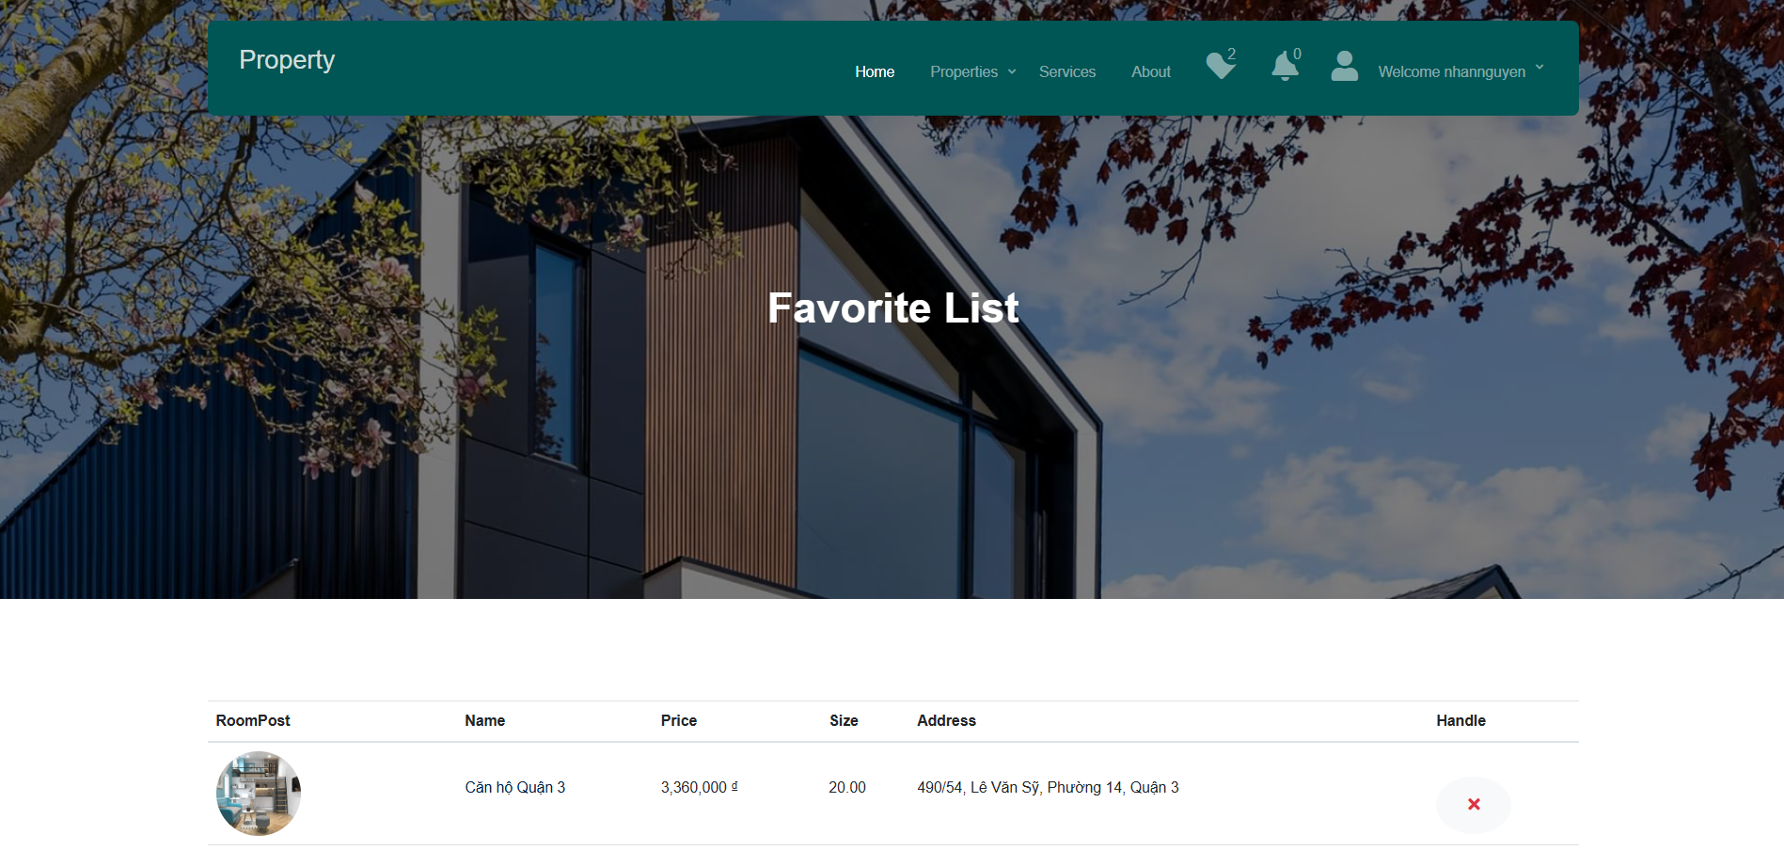

* + 1. **Trang thông tin tài khoản**

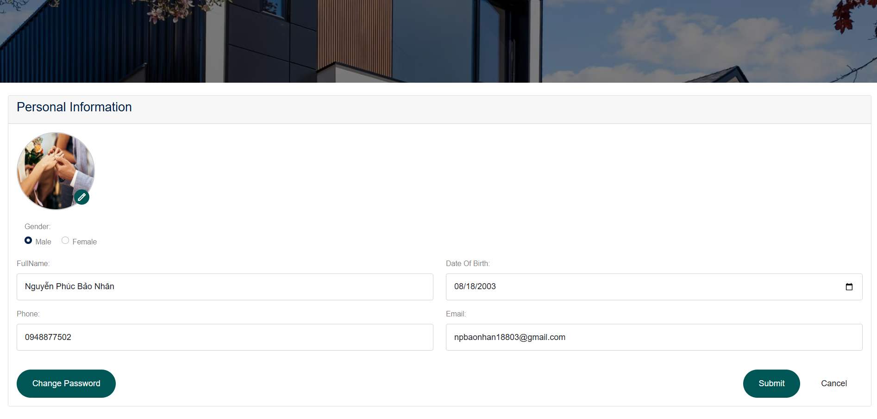

* + 1. **Trang báo cáo vi phạm**

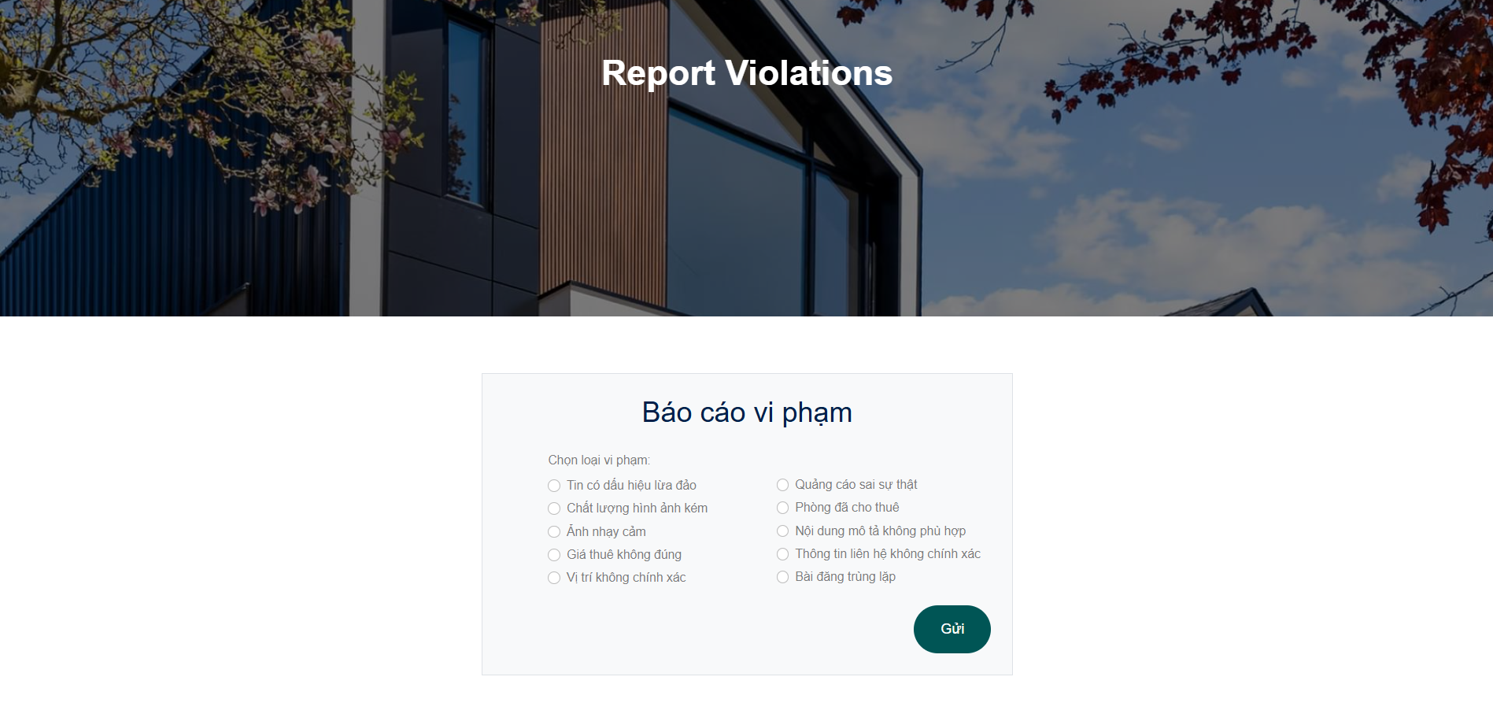

* + 1. **Trang quản lý bài đăng**

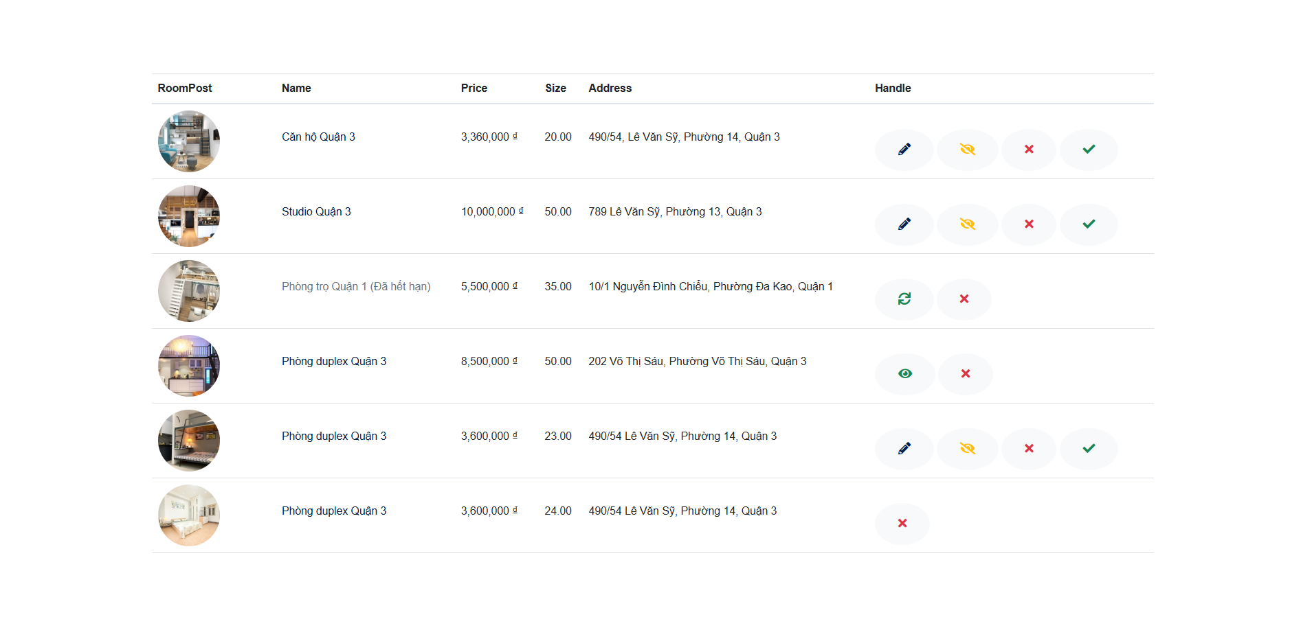

* + 1. **Trang đăng tin phòng trọ**

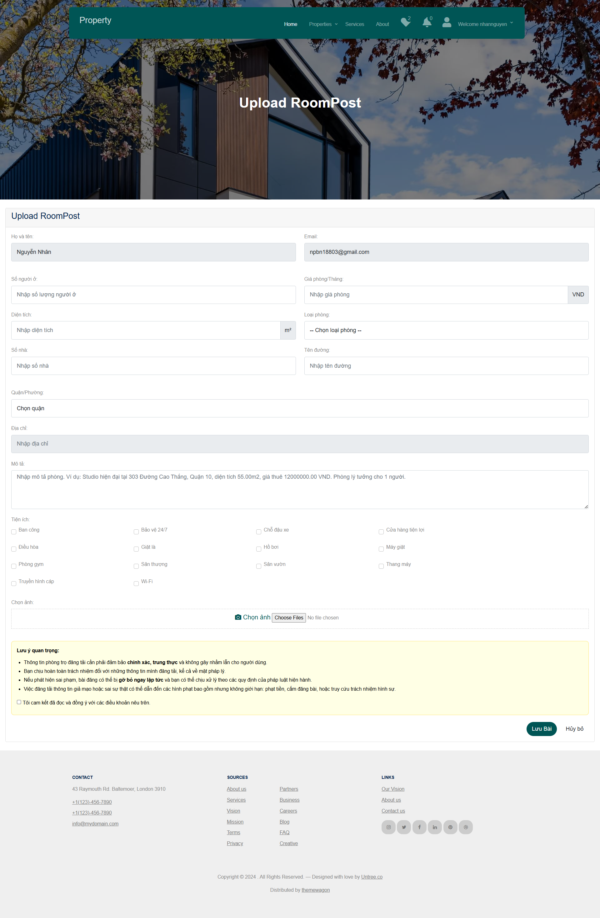

* + 1. **Trang chỉnh sửa thông tin bài đăng**

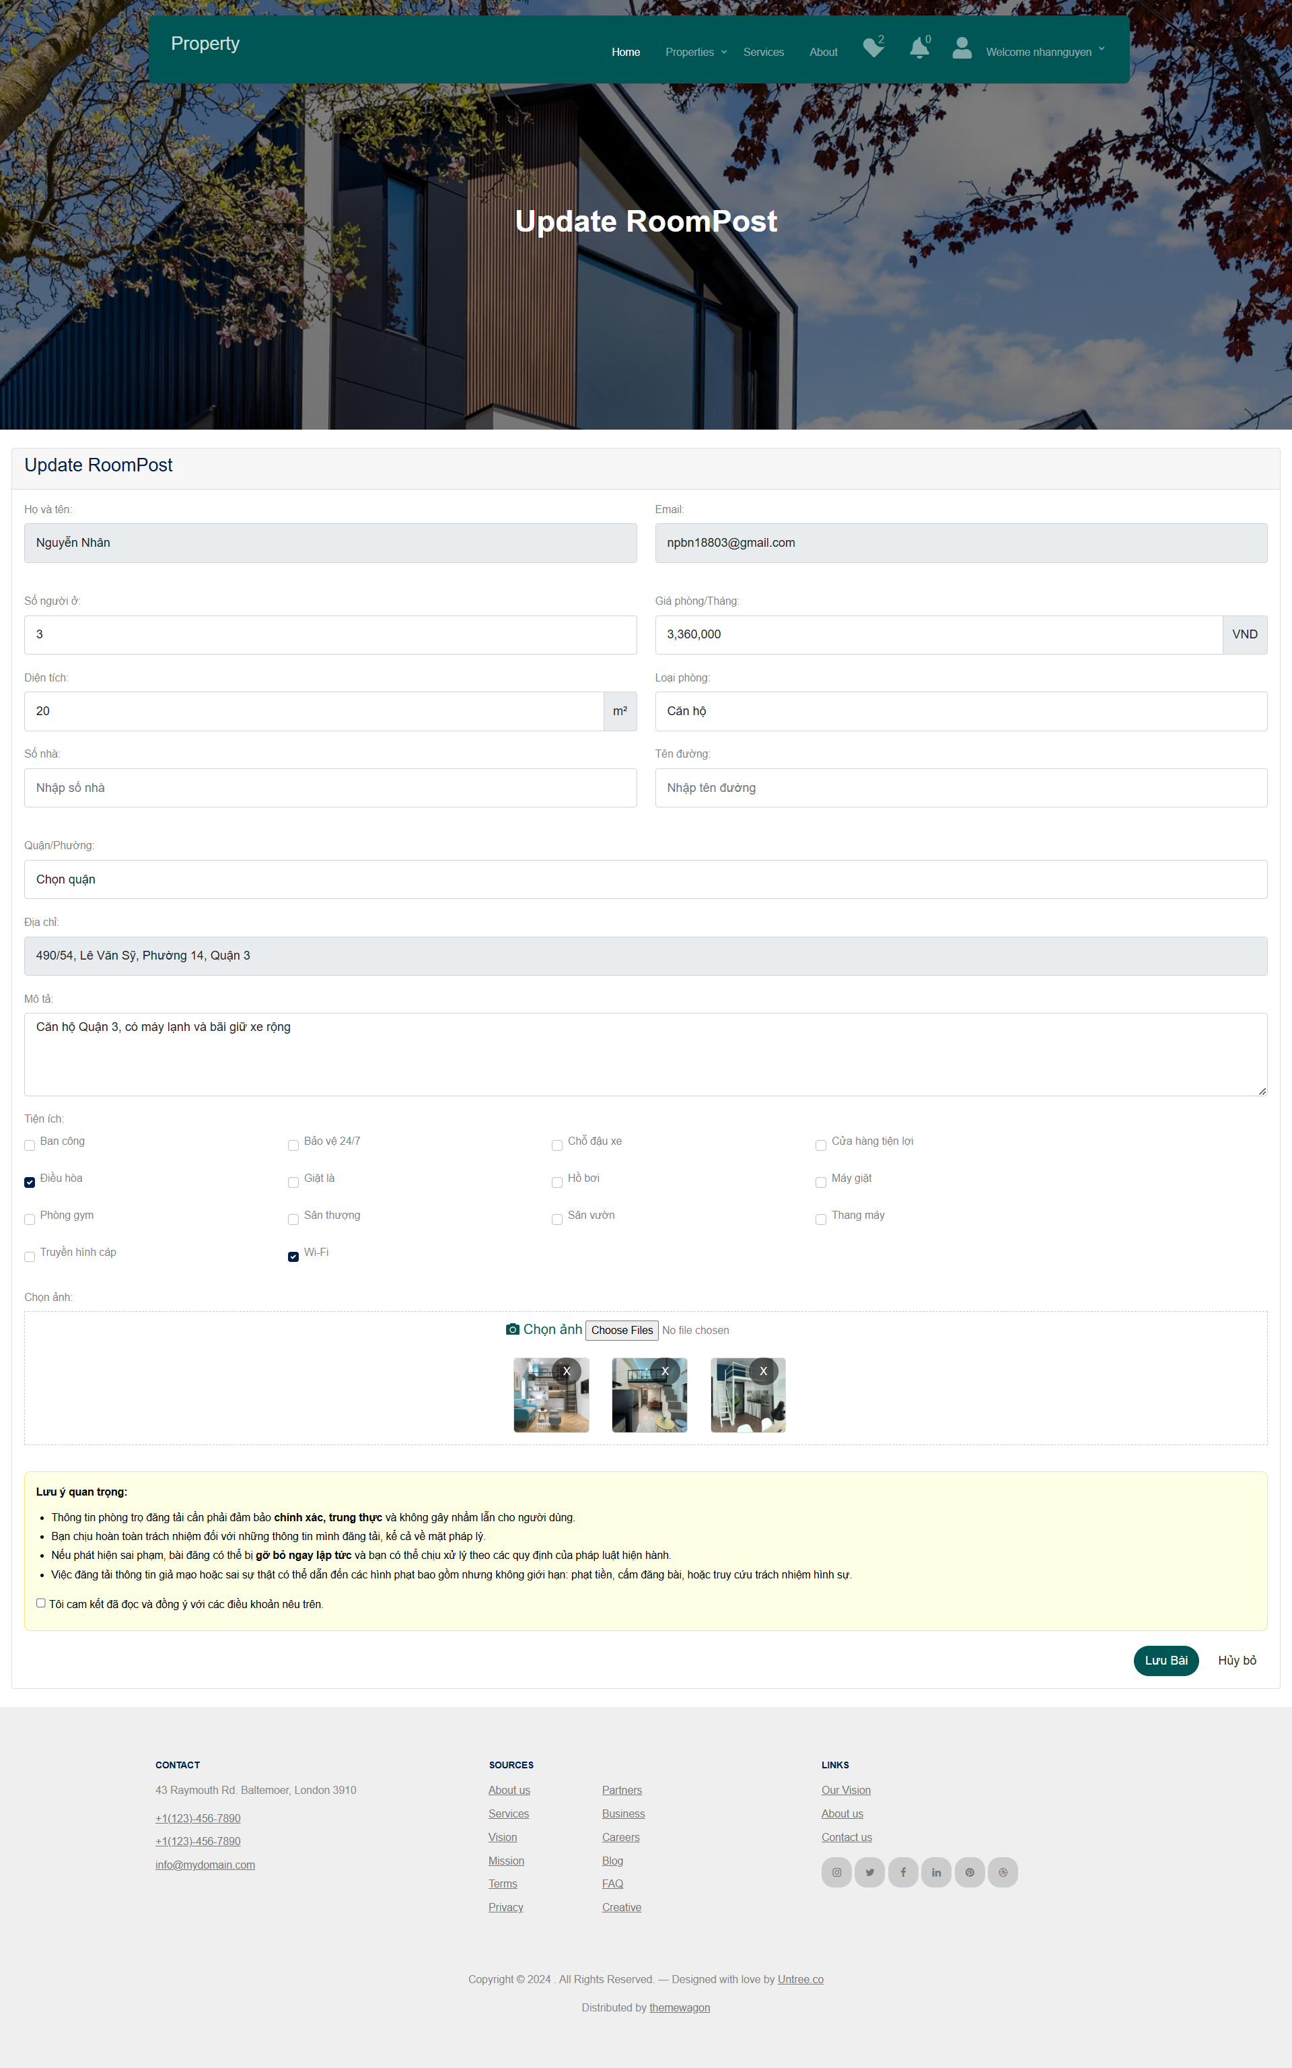

* + 1. **Trang chọn dịch vụ**

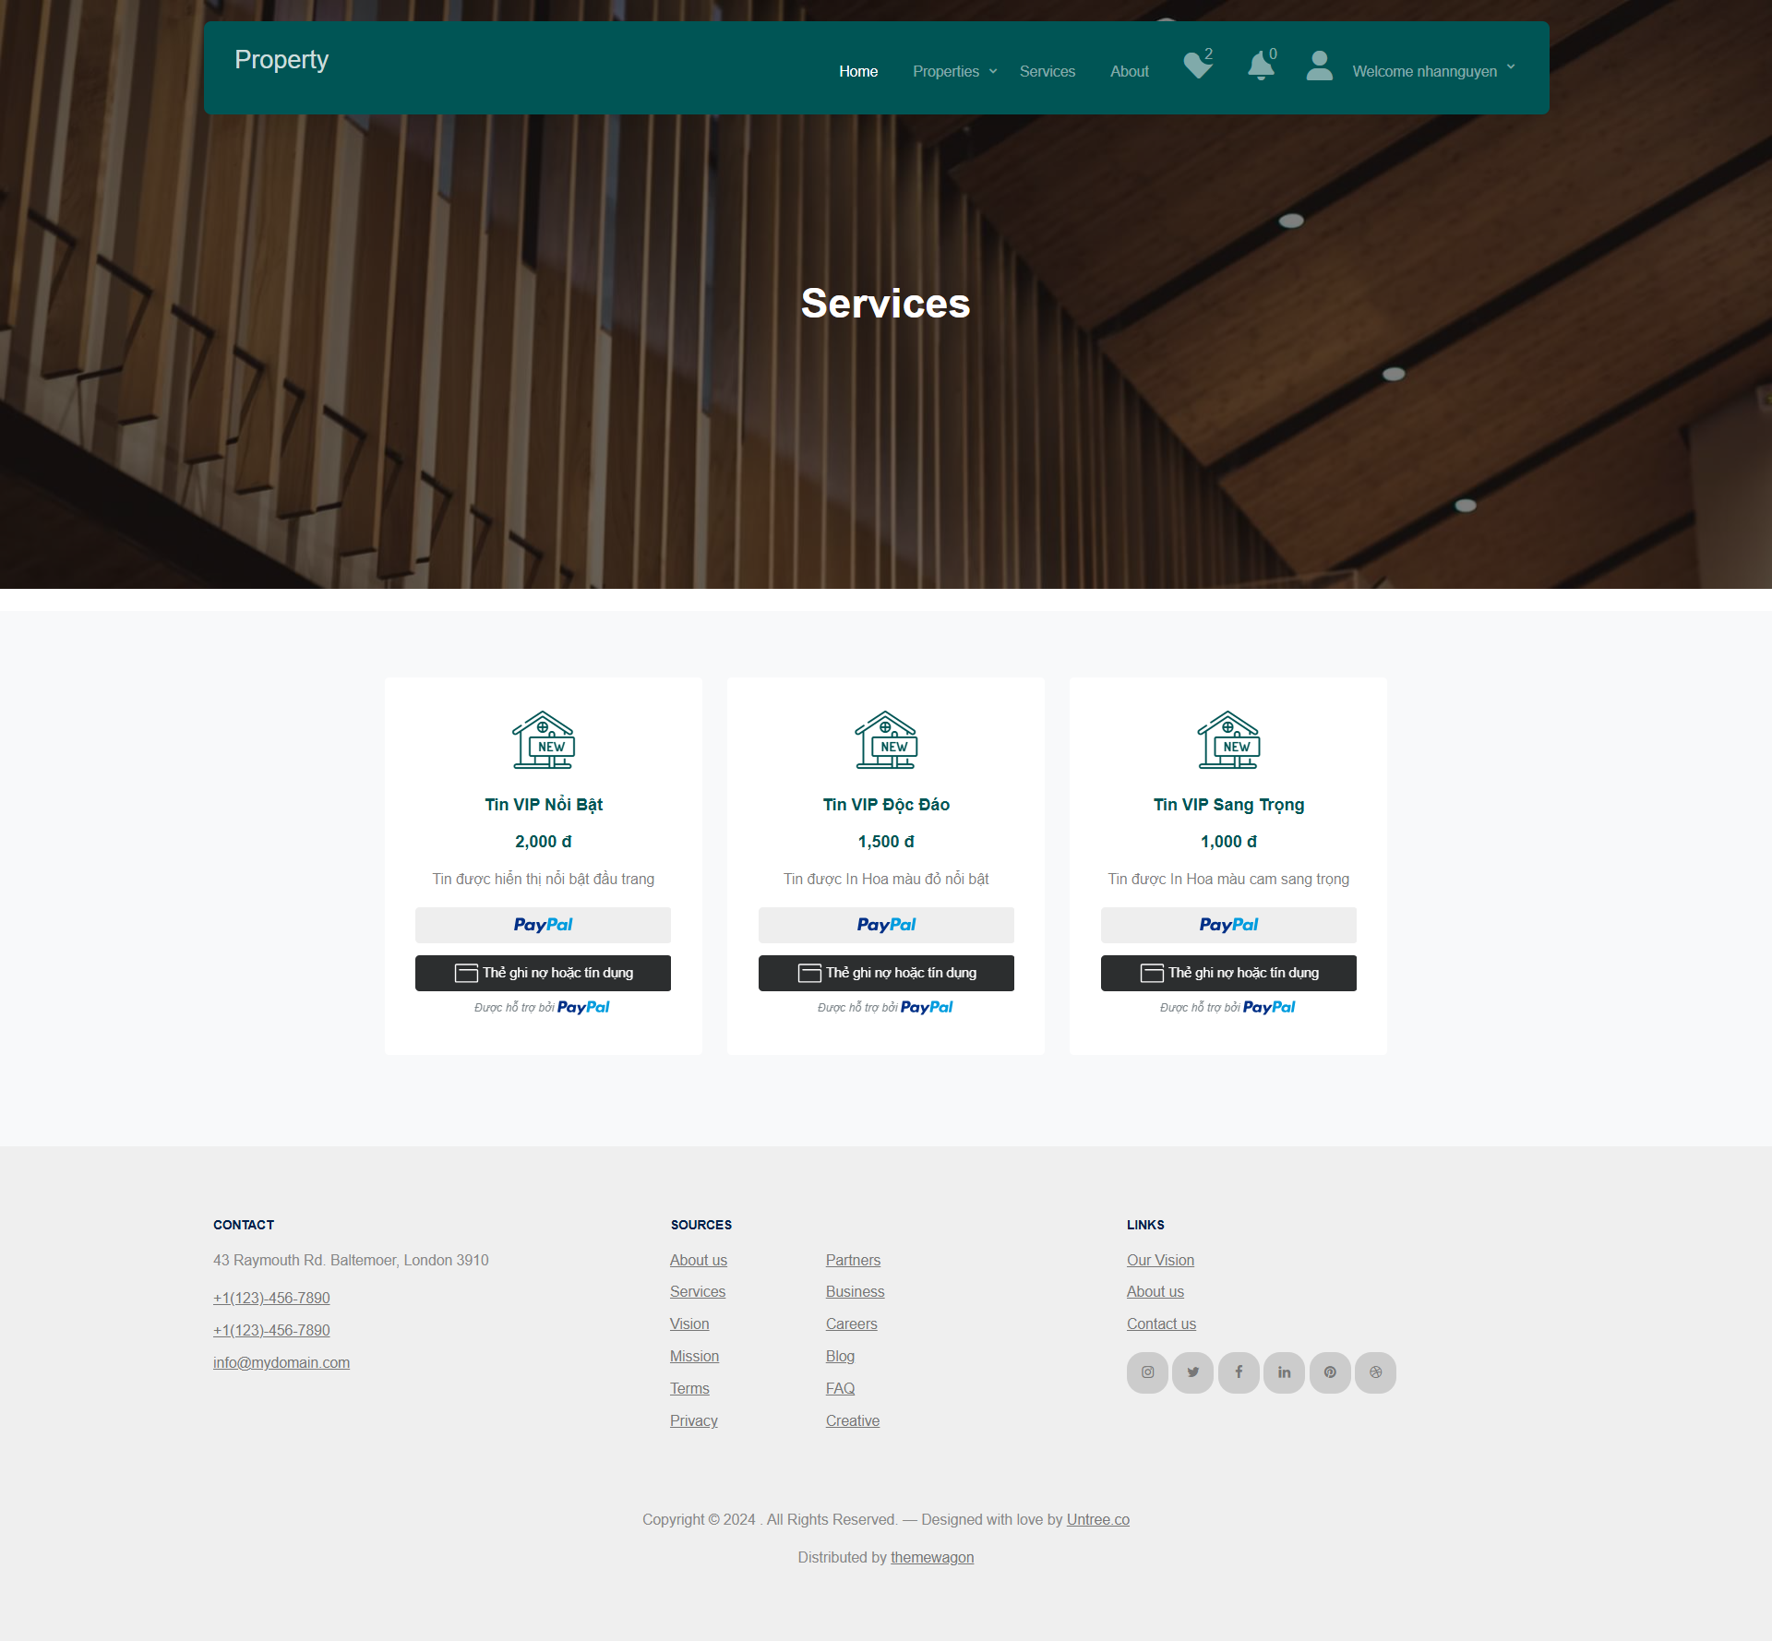

* + 1. **Trang phản hồi vi phạm**

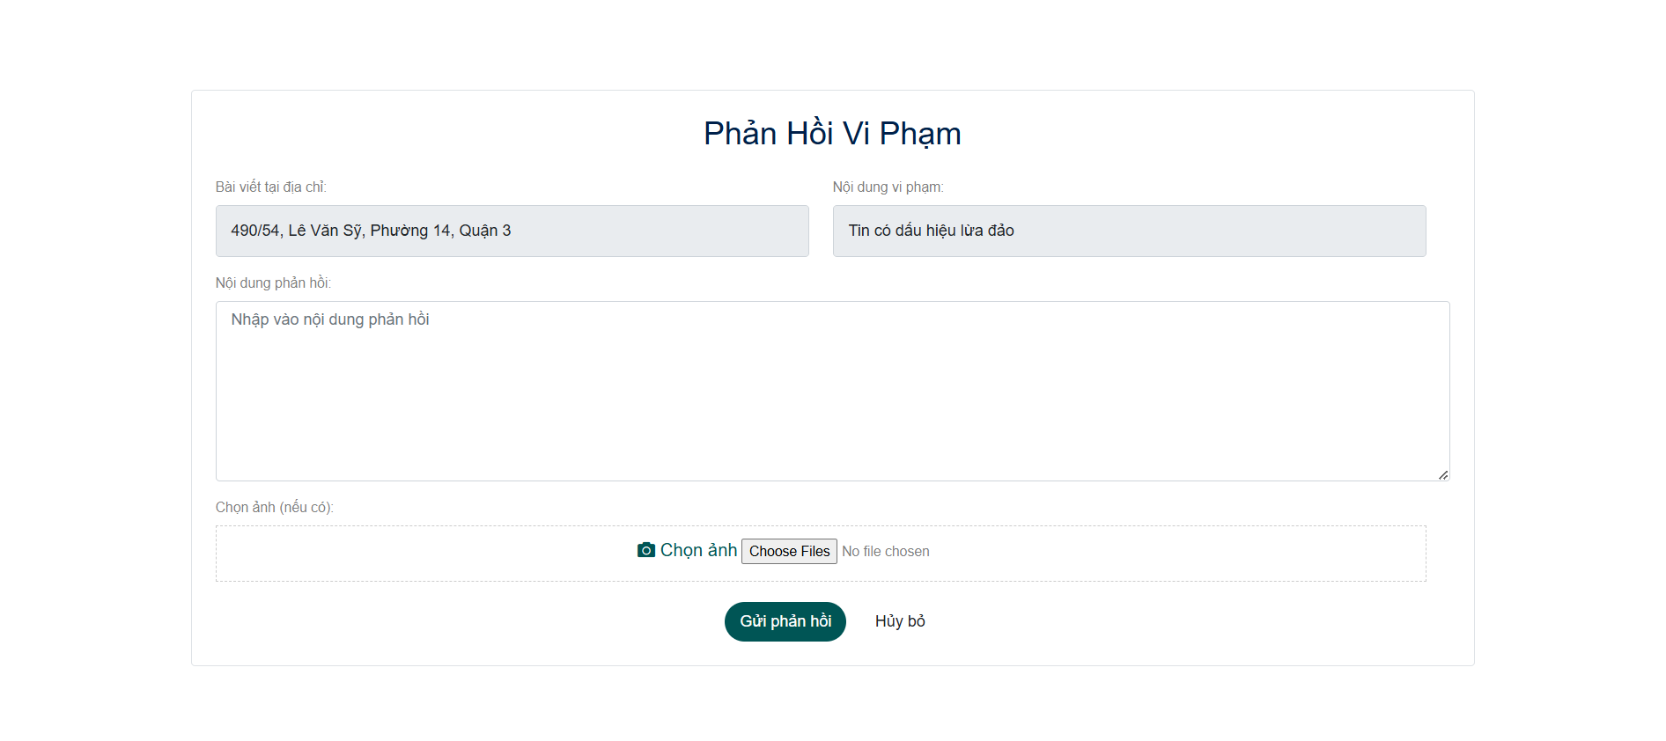

* + 1. **Trang quản lý người dùng**

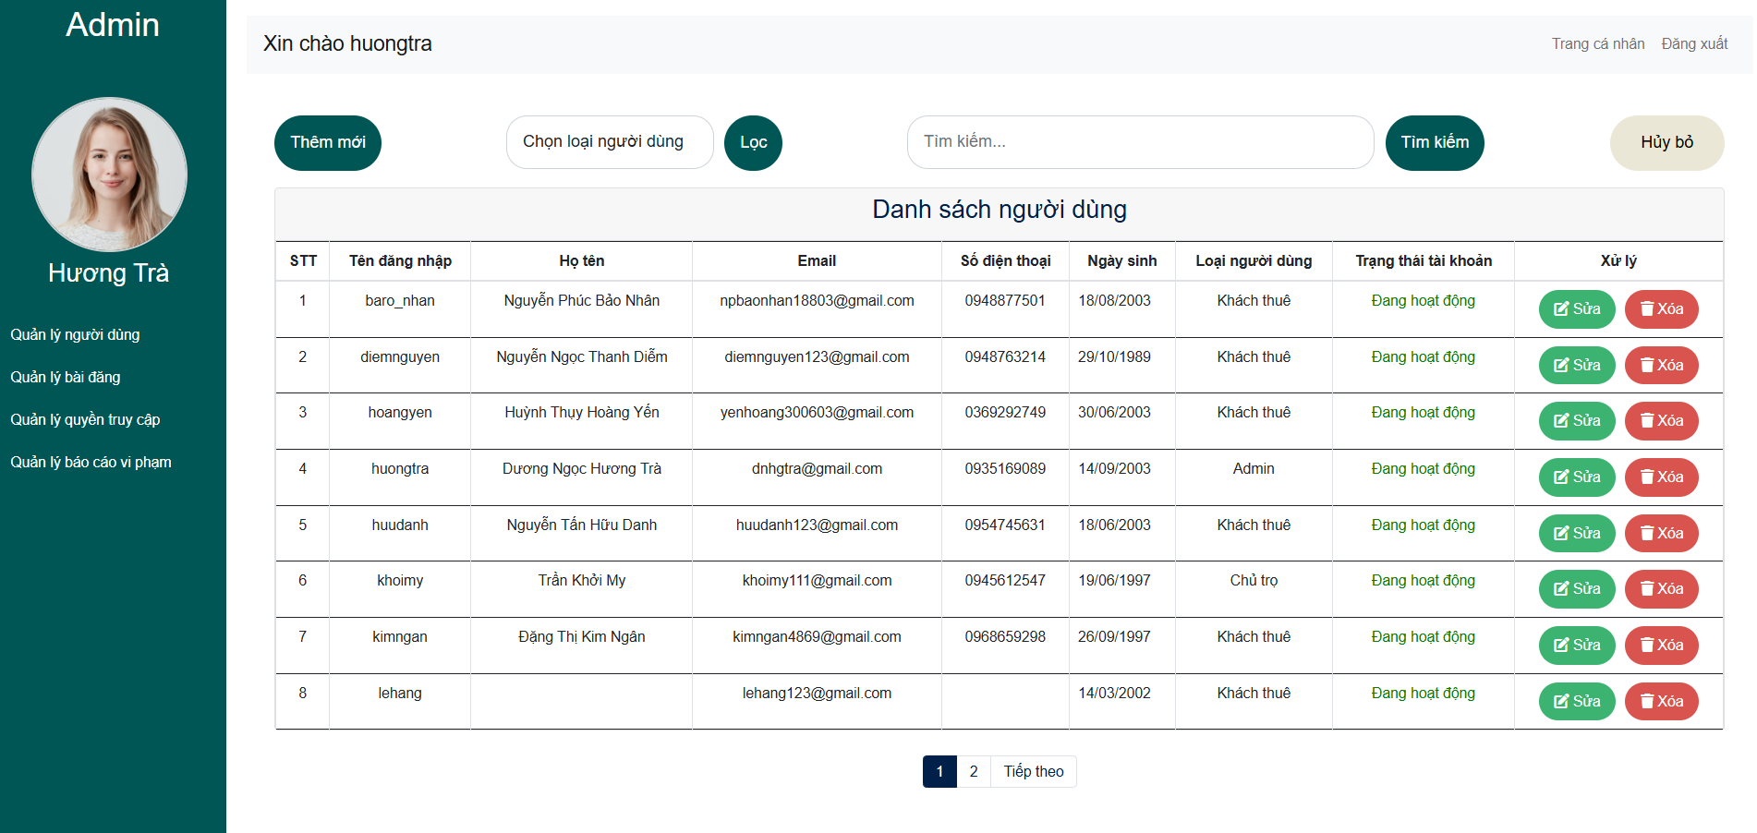

* + 1. **Trang quản lý bài viết**

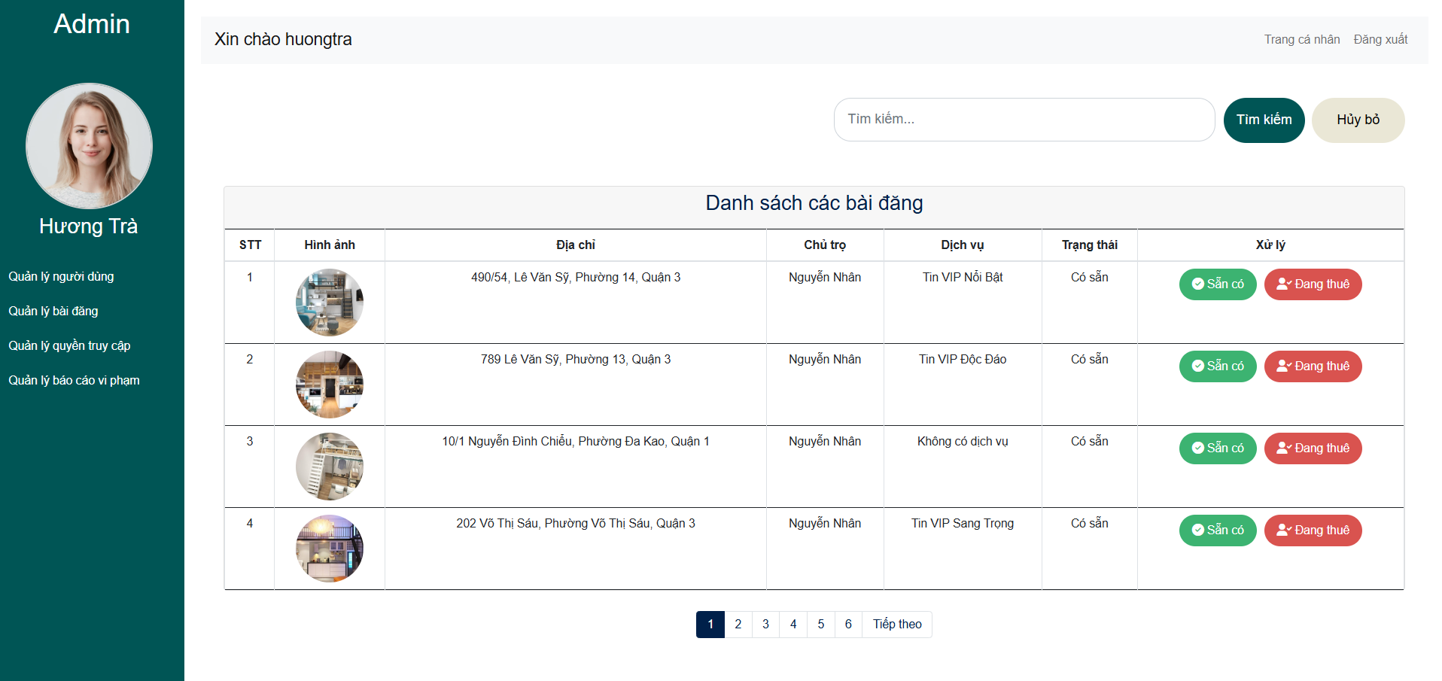

* + 1. **Trang quản lý trạng thái bài viết**

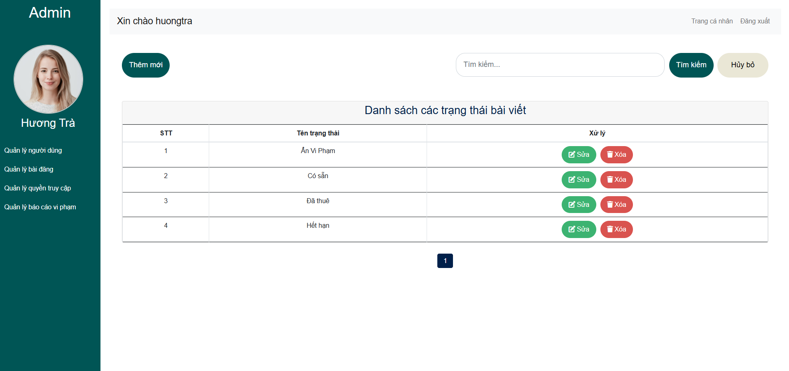

* + 1. **Trang quản lý nhóm người dùng**

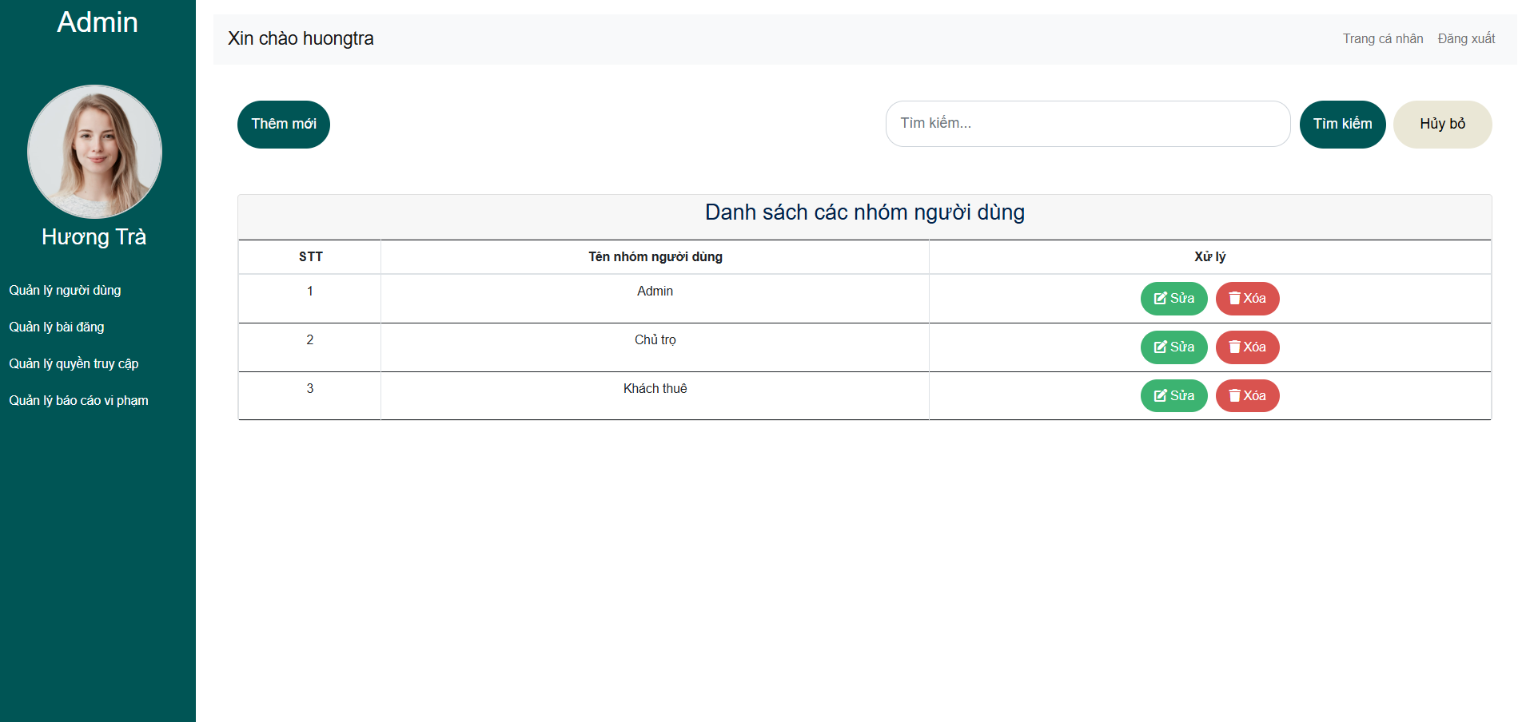

* + 1. **Trang quản lý trang**

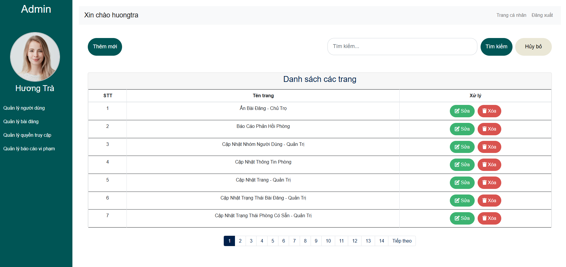

* + 1. **Trang chỉnh sửa quyền**

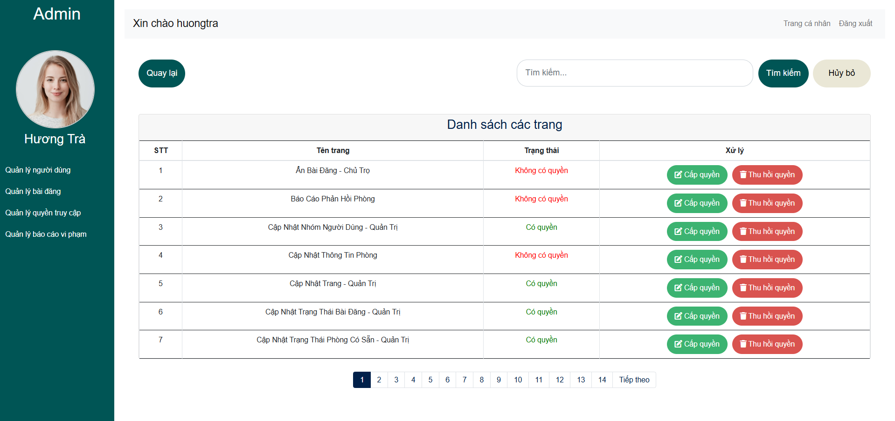

* + 1. **Trang xem chi tiết phản hồi**

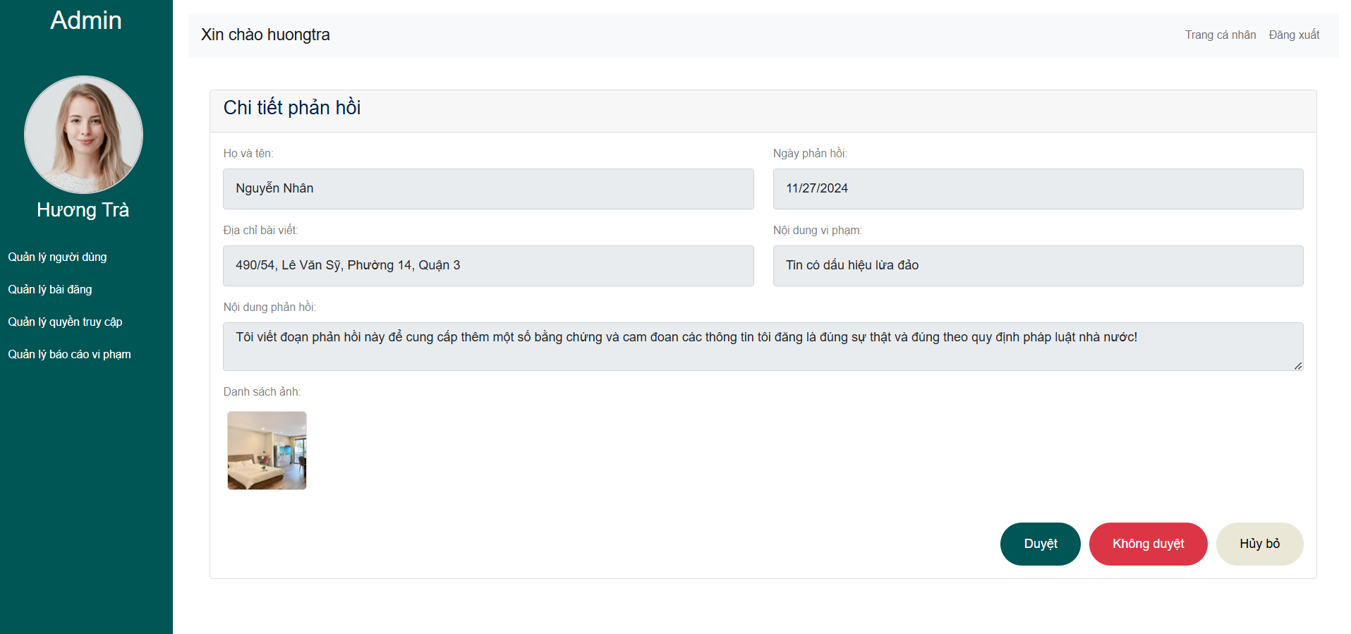

* + 1. **Trang danh sách các bài đăng vi phạm**

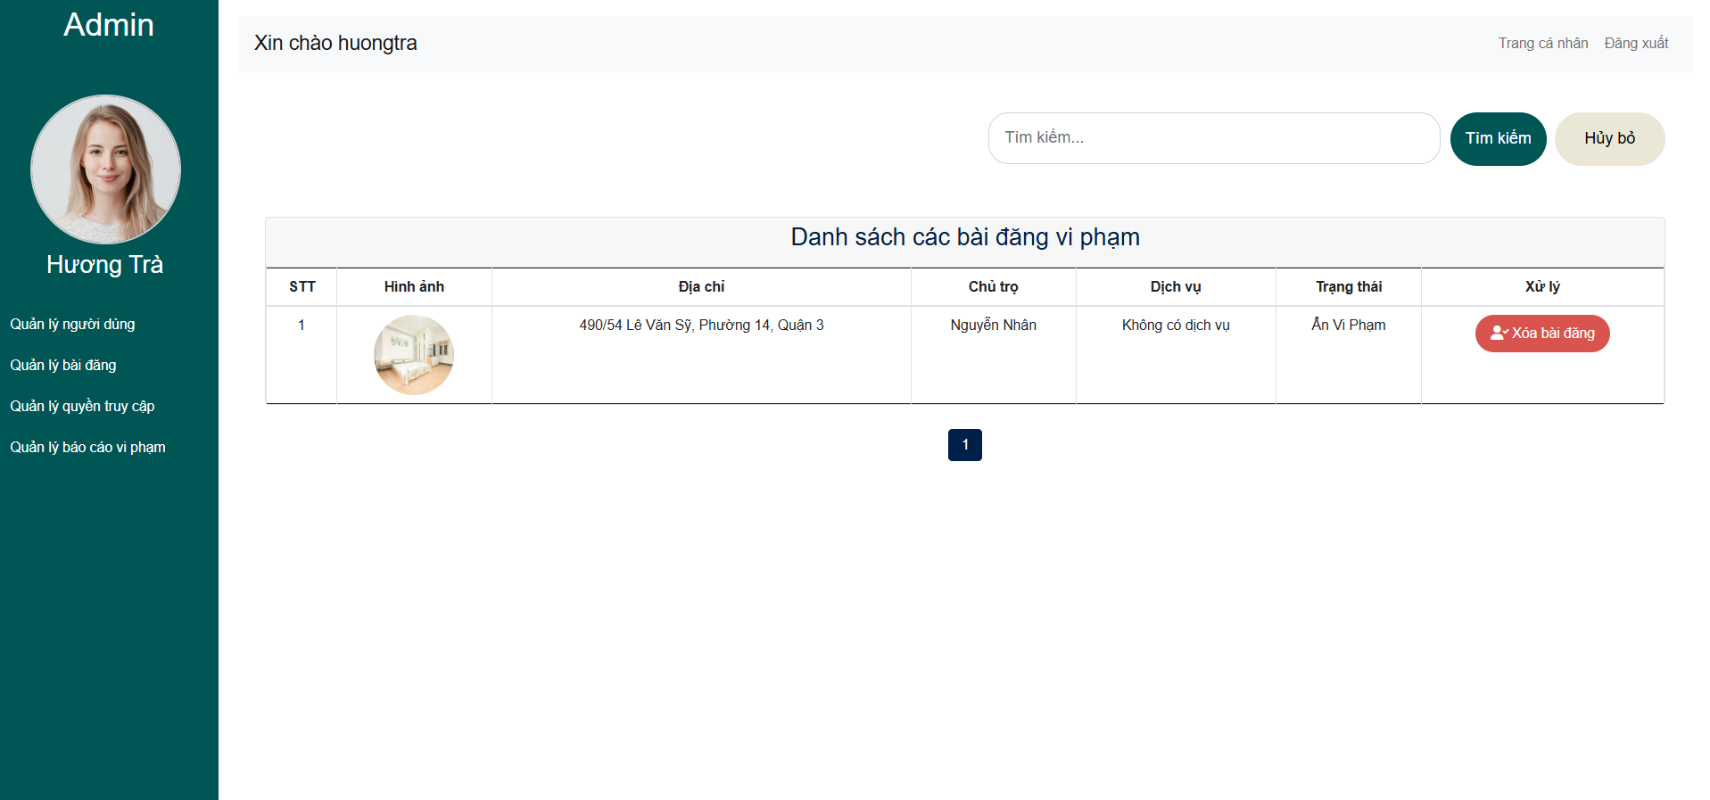

* + 1. **Trang quản lý dịch vụ**

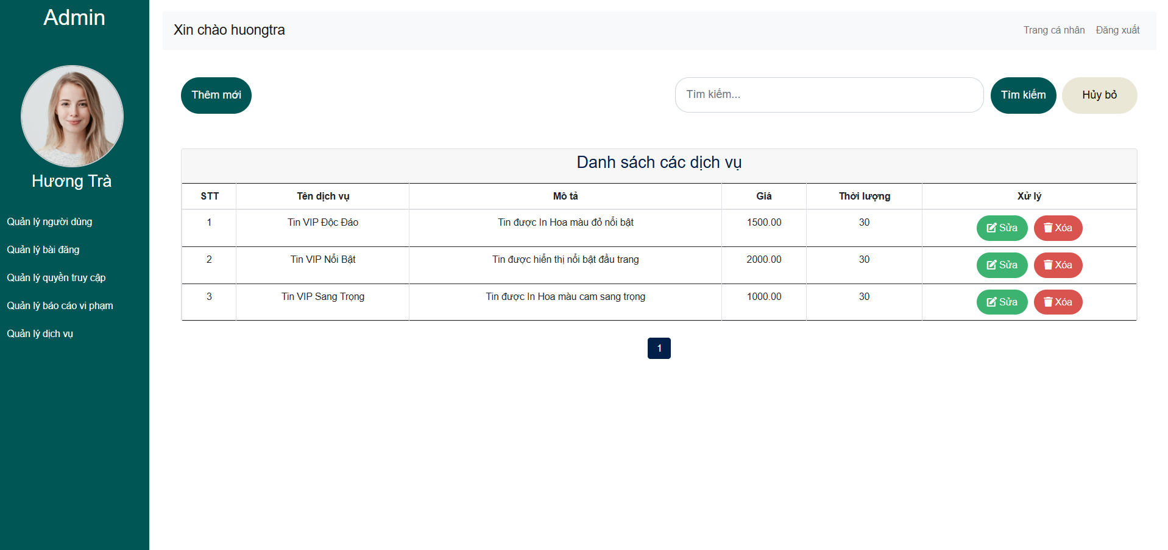

* 1. **Thiết kế chức năng hệ thống**
     1. **Mô hình BFD**

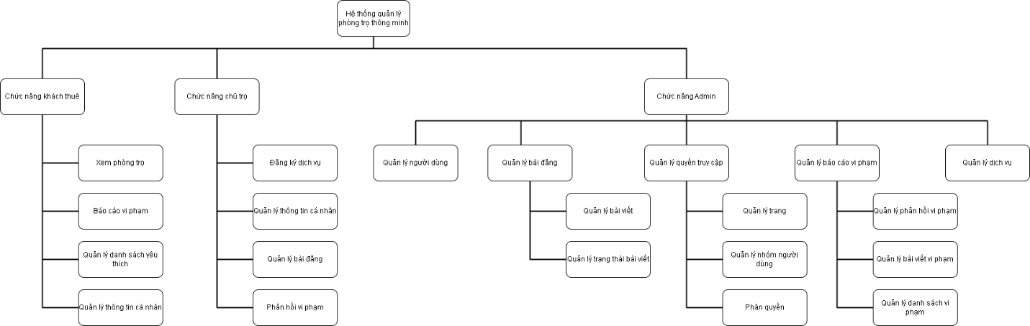

* + 1. **Mô hình DFD**
       1. **DFD level 0**

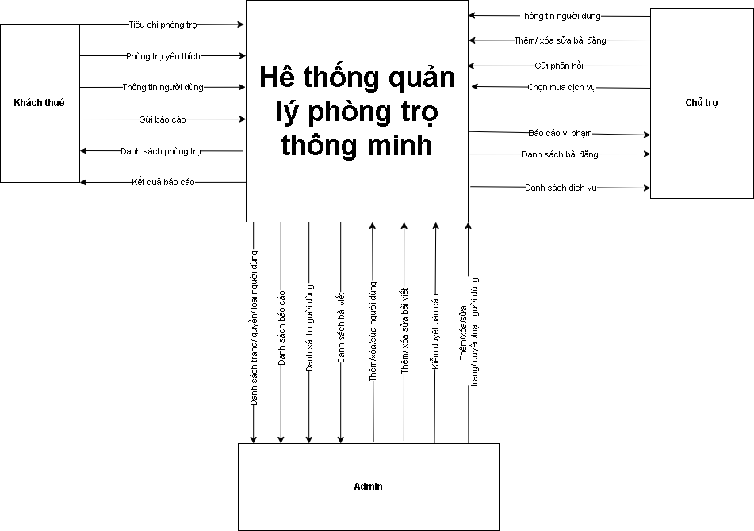

* + - 1. **DFD level 1**

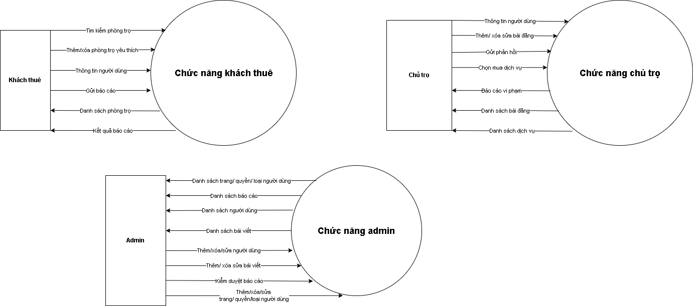

* + - 1. **DFD level 2**

**Chức năng Khách thuê**

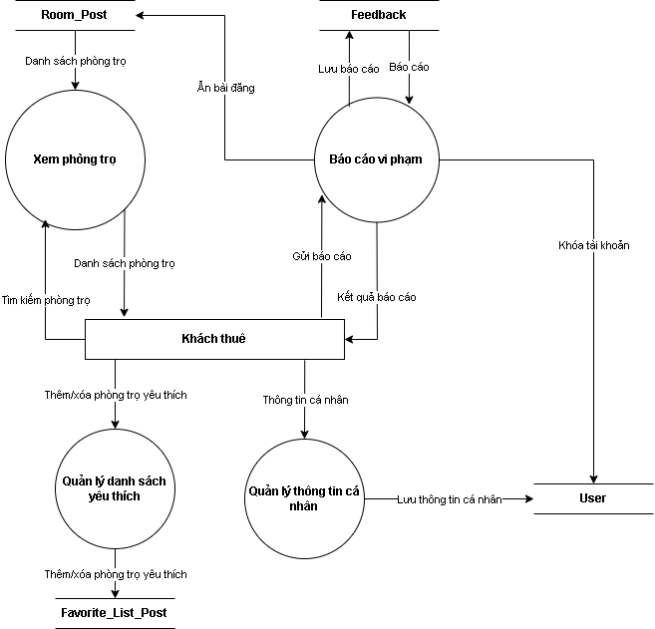

**Chức năng Chủ trọ**

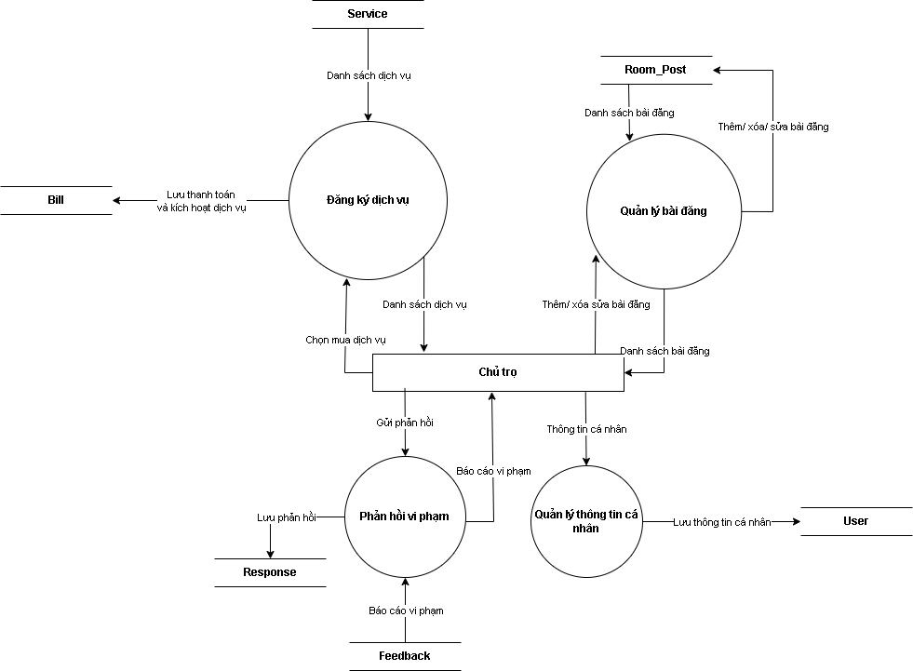

**Chức năng Admin**

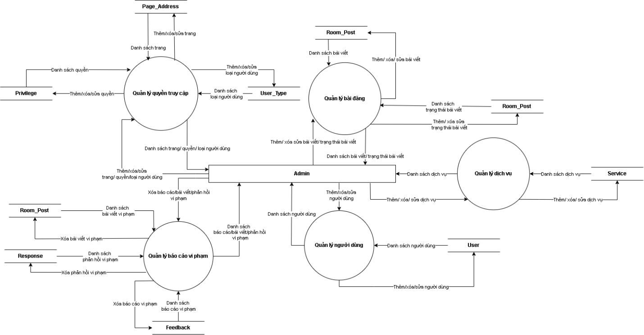

* + 1. **Sơ đồ tuần tự chức năng Đăng nhập**

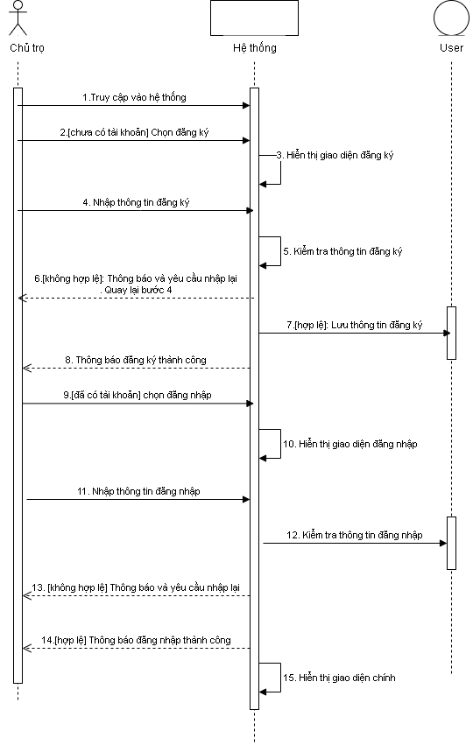

* + 1. **Sơ đồ tuần tự chức năng Xem phòng trọ**

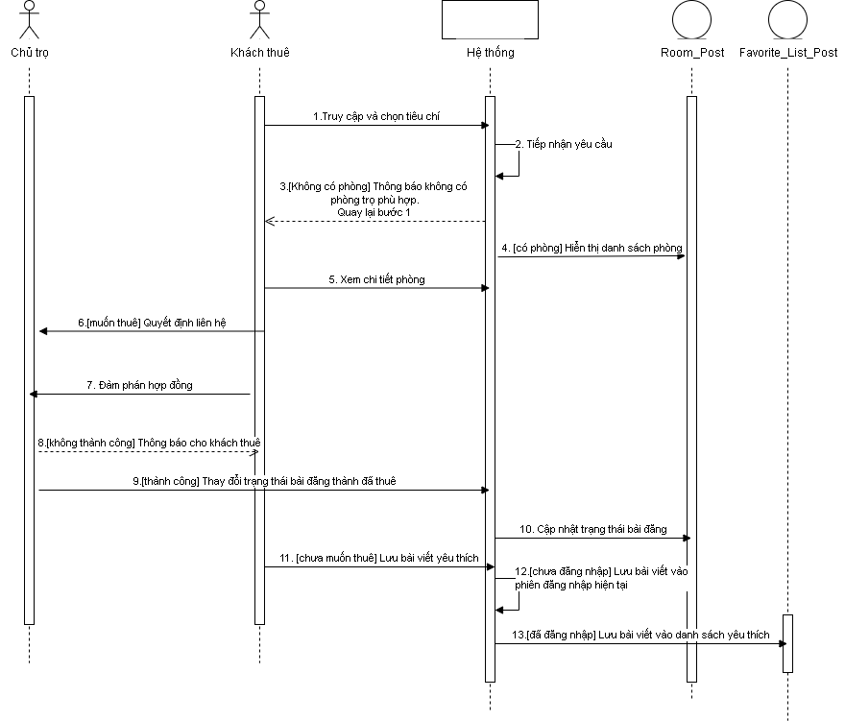

* + 1. **Sơ đồ tuần tự chức năng Đăng tin**

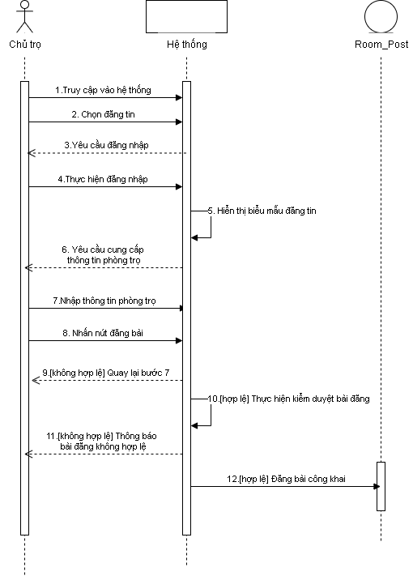

* + 1. **Sơ đồ tuần tự chức năng Xóa tin**

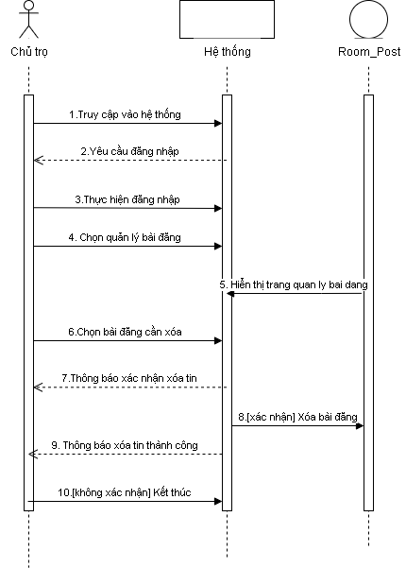

* + 1. **Sơ đồ tuần tự chức năng Sửa tin**

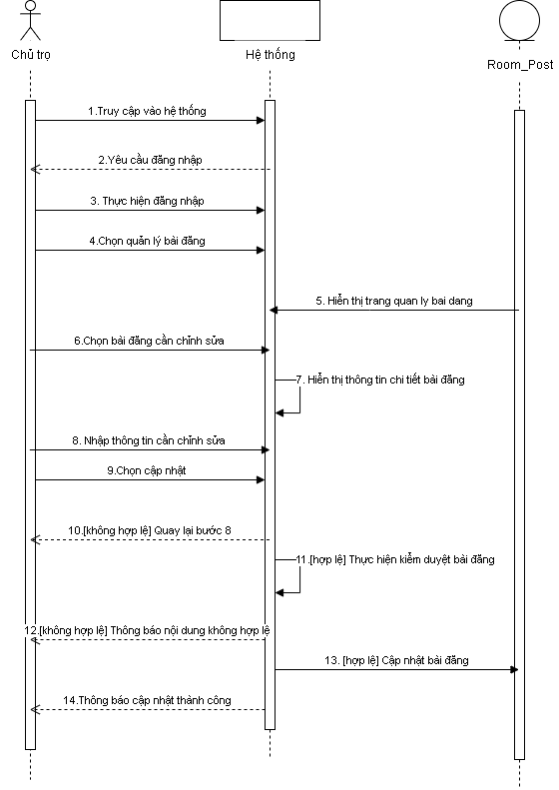

* + 1. **Sơ đồ tuần tự chức năng Kiểm duyệt nội dung**

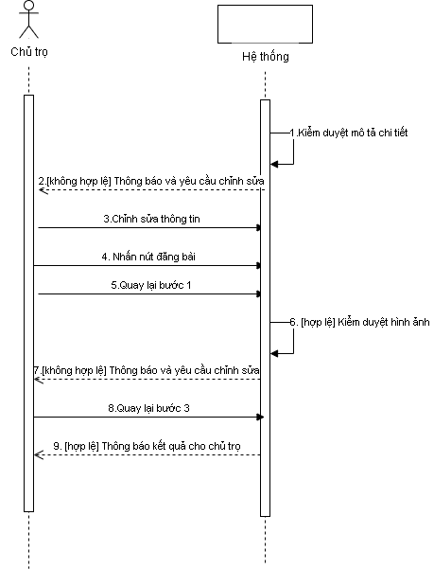

* + 1. **Sơ đồ tuần tự chức năng Báo cáo vi phạm**

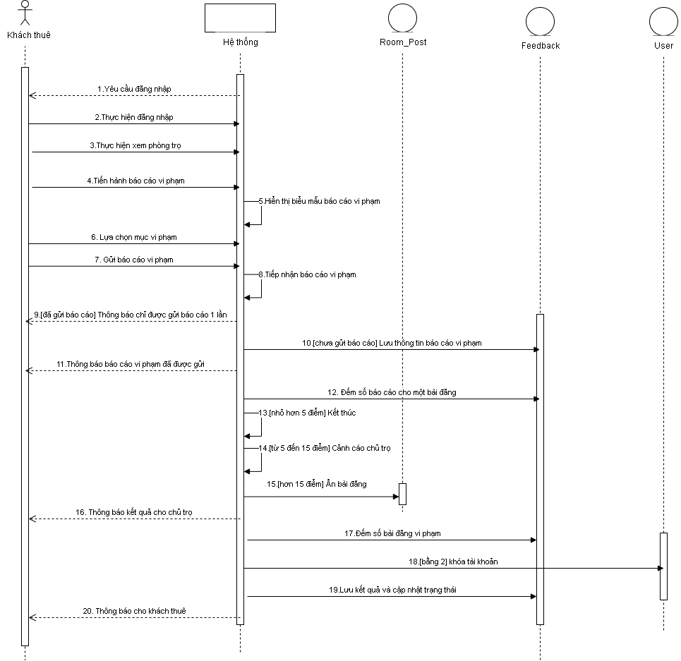

* + 1. **Sơ đồ tuần tự chức năng Đăng ký dịch vụ**

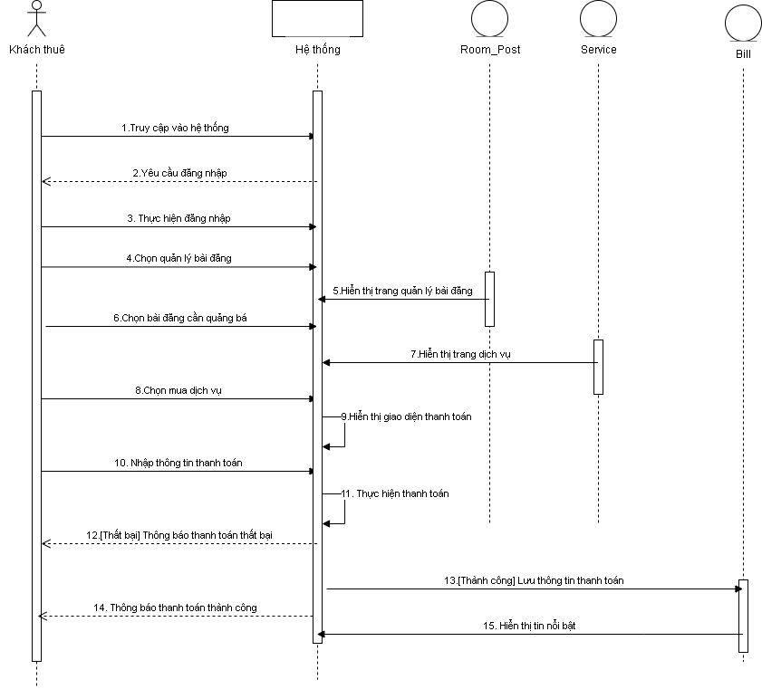

* + 1. **Sơ đồ tuần tự chức năng Phản hồi báo cáo**

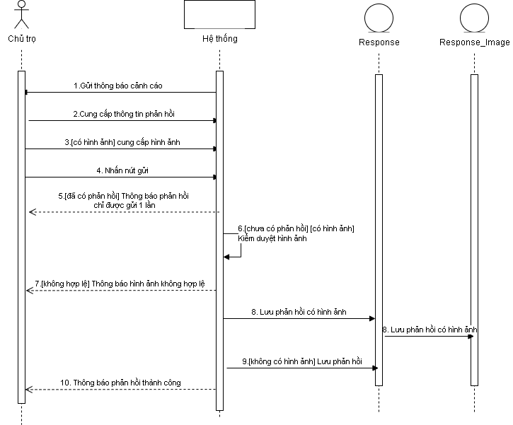

* 1. **Tổng kết chương**

Ở chương 4 “Thiết kế hệ thống” chúng em đã xây dựng cơ sở dữ liệu, thiết kế giao diện, thiết kế chức năng mà chúng em đã phân tích ở chương 3 ‘Phân tích hệ thống’. Các giao diện được mô tả đầy đủ, chi tiết, các chức năng thì được minh họa cách thức hoạt động thông qua các sơ đồ tuần tự. Cung cấp cái nhìn sâu sắc hơn về chức năng, lẩn giao diện sẽ được cài đặt trong tương lai.

CHƯƠNG 5

CÀI ĐẶT VÀ THỰC NGHIỆM

* 1. **Giới thiệu**

Ở chương này nhóm chúng em sẽ tiến hành đi vào cài đặt cụ thê từng chức năng của hệ thống dựa vào những gì chúng em đã đạt được sau quá trình phân tích và thiết kế cho hệ thống “Hệ thống quản lý thông tin phòng trọ thông minh”.

* 1. **Cài đặt hệ thống**

**Khách Thuê:**

* + 1. **Trang chủ**



* Ý nghĩa màn hình: Cho phép người dùng thao tác các chức năng trên trang chủ bao gồm: Bộ lọc tìm kiếm phòng trọ theo tiêu chí, Đăng ký, Tất cả phòng trọ, Giới thiệu về Website, Danh sách các dịch vụ, Danh sách phòng trọ yêu thích.
* Ý nghĩa các control:
* Xử lý nút lệnh “Home”: Nhấn chọn nút lệnh “Home”, Website điều hướng người dùng đến trang chủ.
* Xử lý thanh lọc phòng trọ theo tiêu chí: Người dùng nhấn chọn các tiêu chí bao gồm: Loại phòng, Khu vực, Giá và Số lượng người ở. Sau khi nhấn vào button “Search”, Website sẽ điều hướng sang trang Danh sách các phòng trọ và hiển thị các phòng tương ứng.
* Xử lý nút lệnh logo User : Nhấn chọn Logo, hệ thống sẽ hiển thị menu con bao gồm các chức năng Đăng ký và Đăng nhập.
* Xử lý nút lệnh logo Heart : Nhấn chọn Heart, hệ thống sẽ điều hướng sang trang Danh sách yêu thích.
* Xử lý nút lệnh “Properties” : Người dùng nhấn chọn Properties, hệ thống sẽ hiển thị menu con bao gồm các Loại phòng như : Duplex, Phòng trọ, Căn hộ và Studio. Website sẽ điều hướng sang trang Danh sách các phòng trọ và hiển thị các phòng tương ứng.
* Xử lý nút lệnh “Service” : Người dùng nhấn chọn Service, hệ thống sẽ hiển thị điều hướng sang trang Danh sách các dịch vụ.
* Xử lý nút lệnh “About” : Người dùng nhấn chọn About, hệ thống sẽ hiển thị điều hướng sang trang Giới thiệu về Website.
  + 1. **Trang danh sách các sản phẩm khi chưa đăng nhập**

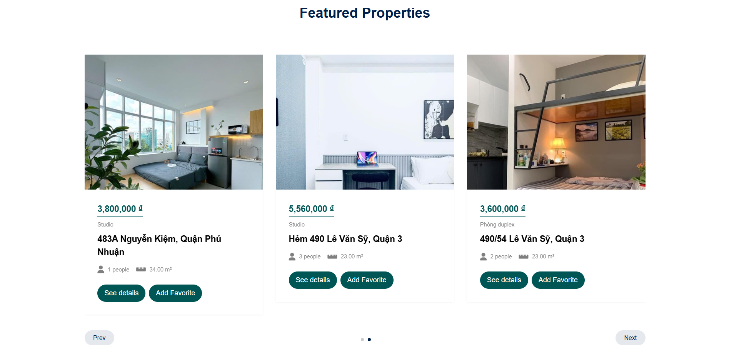

* Ý nghĩa màn hình: Cho phép người dùng thao tác các chức năng bao gồm: Thêm vào danh sách yêu thích và Xem chi tiết phòng trọ.
* Ý nghĩa các control:
* Xử lý nút lệnh “See details”: Người dùng nhấn chọn nút lệnh “See details”, Website điều hướng người dùng đến trang Xem chi tiết phòng trọ.
* Xử lý nút lệnh “Add Favorite” : Người dùng nhấn chọn “Add Favorite”, Website điều hướng người dùng đến trang Danh sách yêu thích.
  + 1. **Trang danh sách các sản phẩm khi đã đăng nhập**



* Ý nghĩa màn hình: Cho phép người dùng thao tác các chức năng bao gồm: Thêm vào danh sách yêu thích, Xem chi tiết phòng trọ và Báo cáo vi phạm.
* Ý nghĩa các control:
* Xử lý nút lệnh “See details”: Người dùng nhấn chọn nút lệnh “See details”, Website điều hướng người dùng đến trang Xem chi tiết phòng trọ.
* Xử lý nút lệnh “Add Favorite”: Người dùng nhấn chọn “Add Favorite”, Website điều hướng người dùng đến trang Danh sách yêu thích.
* Xử lý nút lệnh ‘Report’: Người dùng nhấn chọn ‘Report’, Website điều hướng người dùng đến trang Báo cáo vi phạm.
  + 1. **Trang chi tiết phòng trọ**







* Ý nghĩa màn hình: Cho phép người dùng xem thông tin chi tiết của phòng trọ mà người dùng nhấn chọn, bao gồm các thông tin chi tiết của phòng trọ đó như: giá thuê, số lượng người ở, mô tả, các dịch vụ đi kèm, ... Bên cạnh đó, cho phép người dùng xác định được vị trí cụ thể của phòng trọ và các tiện ích xung quanh bằng việc xem bản đồ tại vị trí của phòng trọ. Để phù hợp hơn với nhu cầu xem phòng của khách thuê, slide các sản phẩm tương tự được hiển thị bên dưới trang web.
* Ý nghĩa các control:
* Xử lý ảnh đại diện của Phòng trọ : Người dùng có thể nhấn chọn để xem hình ảnh khác của phòng trọ.
* Xử lý nhấn chọn Slide phòng trọ cùng loại : Người dùng nhấn chọn, Website sẽ hiển thị thông tin chi tiết của phòng trọ mà người dùng nhấn chọn.
* Xử lý button chuyển Slide phòng trọ tương tự : Người dùng có thể nhấn chọn nút lệnh ‘Next’ hoặc ‘Prev’ để chuyển slide.
* Xử lý thao tác với bản đồ : Người dùng thao tác với bản đồ thông qua việc phóng to, thu nhỏ, hình thức xem (Vệ tinh, Bản đồ) và xem thực tế ảo.
  + 1. **Trang Danh sách các dịch vụ quảng bá bài đăng**

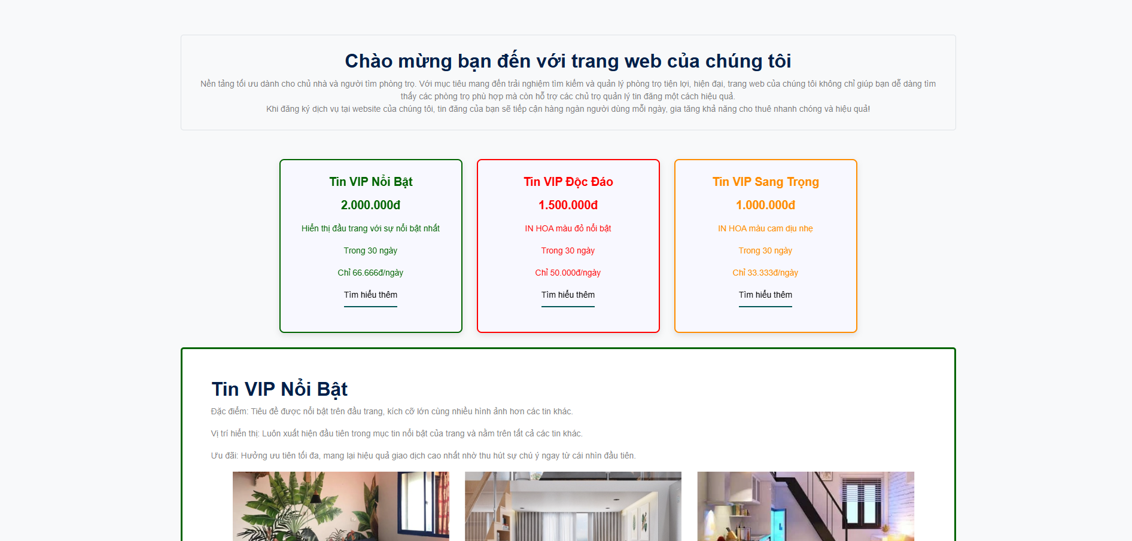

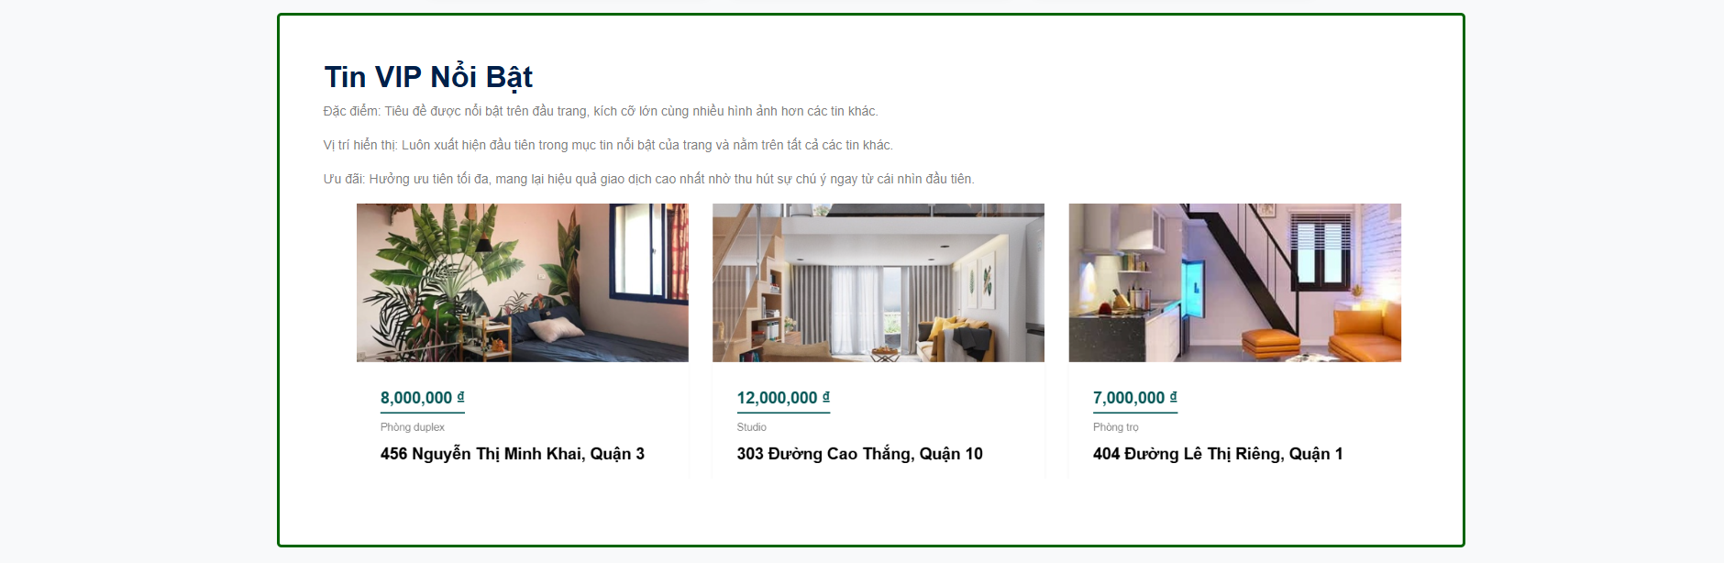

* Ý nghĩa màn hình: Cho phép người dùng xem danh sách các dịch vụ quảng bá bài đăng hiện có của Website, giúp bài đăng của chủ trọ có thể tiếp cận với khách thuê một cách hiệu quả.
* Ý nghĩa các control:
* Xử lý nhấn chọn nút lệnh ‘Tìm hiểu thêm’: Người dùng nhấn chọn nút lệnh ‘Tìm hiểu thêm’, Website sẽ hiển thị điều hướng người dùng đến các danh mục tương tự của dịch vụ. Nhằm giúp khách thuê có thể xem chi tiết các thông tin liên quan về dịch vụ cụ thể.
  + 1. **Trang giới thiệu về Website**



* Ý nghĩa màn hình: Cho phép người dùng xem sơ lược về Website, mục tiêu và hướng phát triển của hệ thống.
  + 1. **Trang đăng nhập**



* Ý nghĩa màn hình: Màn hình cho phép người dùng đăng nhập vào hệ thống bằng tên đăng nhập và mật khẩu. Ngoài ra còn có chức năng quên mật khẩu và đăng ký tài khoản mới.
* Ý nghĩa các control:
  + Xử lý nút lệnh ‘Sign In’: Tiến hành kiểm tra các textbox bao gồm: Tên đăng nhập và mật khẩu.
  + Sau khi đã nhập vào các textbox và nhấn chọn nút lệnh ‘Sign In’, hệ thống sẽ kiểm tra tên đăng nhập và mật khẩu:
    - * + Nếu không đúng, hệ thống sẽ hiển thị thông báo ‘Người dùng không tồn tại’
        + Đăng nhập thành công, Website sẽ chuyển sang trang chủ và khi đó biểu User sẽ được hiển thị với dòng chữ ‘Welcome + tên đăng nhập’ với các menu con bao gồm: Profile và Logout nếu người dùng là Khách thuê. Hiển thị menu con dưới dạng Profile, Upload Room Post, Manage My Rooms và Logout nếu người dùng là Chủ trọ.
  + Xử lý nút lệnh ‘Forgot password’: Website điều hướng sang trang Quên mật khẩu.
  + Xử lý nút lệnh ‘Sign Up’: Website điều hướng sang trang Đăng ký.
    1. **Trang đăng ký**



* Ý nghĩa màn hình: Màn hình cho phép người dùng đăng ký tài khoản mới theo quy định đăng ký tài khoản của trang gồm: Tên đăng nhập, Địa chỉ email, Mật khẩu, Ngày sinh và Loại tài khoản.
* Ý nghĩa các control:
  + Textbox Username: Độ dài tối thiểu là 6 ký tự và tối đa là 20 ký tự, nếu vi phạm sẽ hiển thị thông báo dưới textbox: ‘Username must be between 6 and 20 characters’.
  + Textbox Email: Email phải đúng định dạng, nếu vi phạm sẽ hiển thị thông báo dưới textbox : ‘Invalid email format’.
  + Textbox Password:
    - * + Độ dài tới thiểu là 6 ký tự và tối đa là 20 ký tự, nếu vi phạm sẽ hiển thị thông báo dưới textbox: ‘Password must be between 6 and 20 characters’.
        + Mật khẩu phải thỏa mãn điều kiện sau: Có chứa ít nhất 1 ký tự số, 1 chữ hoa, 1 chữ thường và 1 ký tự đặc biệt. Nếu vi phạm sẽ hiển thị thông báo dưới textbox: ‘Password must contain at least one uppercase letter, one lowercase letter, one number, and one special character’.
  + Datetime Picker Date of Birth: Ngày sinh của người dùng tính tới thời điểm hiện tại phải lớn hoặc bằng 18. Nếu vi phạm sẽ hiển thị thông báo dưới textbox: ‘You must be at least 18 years old’.
  + Radio Button Account Type: Người dùng phải chọn ít nhất một loại tài khoản. Nếu vi phạm sẽ hiển thị thông báo dưới textbox: ‘Please select an account type’.
  + Xử lý nút lệnh ‘Sign Up’:
    - * + Nếu người dùng để trống các trường và nhấn chọn nút lệnh ‘Sign Up’, hệ thống sẽ hiển thị thông báo dưới các tương ứng: ‘Tên các trường + is required’.
        + Nếu hợp lệ, Website sẽ hiển thị hộp thoại thông báo: ‘Đăng ký tài khoản thành công !’ và chuyển về trang chủ để người dùng tiến hành Đăng nhập.
    1. **Trang quên mật khẩu**



* Ý nghĩa màn hình: Màn hình cho phép người dùng nhập lại Email để hệ thống kiểm tra và gửi lại Form, cho phép người dùng thực hiện Cập nhật lại mật khẩu.
* Ý nghĩa các control:
  + Textbox Email: Email phải đúng định dạng, nếu vi phạm sẽ hiển thị thông báo dưới textbox : ‘Invalid email format’.
  + Xử lý nút lệnh ‘Send email’:
    - * + Tiến hành kiểm tra Email có tồn tại hay không. Nếu không có sẽ gửi thông báo đến người dùng: ‘Địa chỉ email chưa được đăng ký!’.
        + Nếu Email có tồn tại, thực hiện gửi thông báo cùng với đường dẫn để người dùng có thể truy cập và tiến hành cập nhật mật khẩu mới.
    1. **Trang xác nhận đã gửi thông báo thành công**

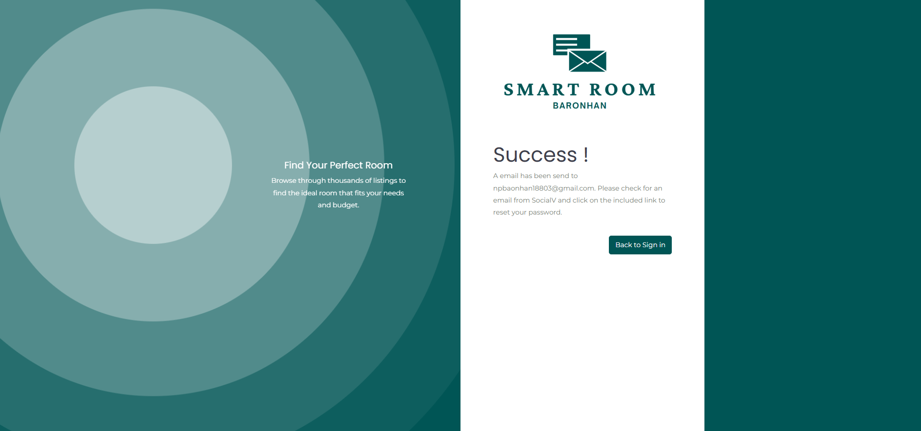

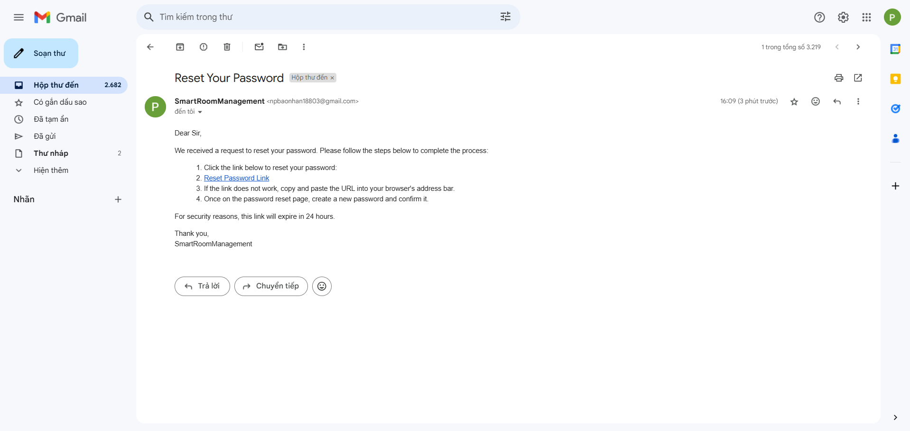

* Ý nghĩa màn hình: Màn hình hiển thị thông báo xác nhận với người dùng rằng thông báo Cập nhật mật khẩu mới đã được gửi đến Email của người dùng.
* Ý nghĩa các control:
  + Xử lý nút lệnh ‘Back to Sign in’: Người dùng nhấn chọn nút lệnh ‘Back to Sign in’, Website sẽ điều hướng đến trang Đăng nhập.
  + Xử lý đường dẫn ‘Reset Password Link’ trong Email: Người dùng nhấn chọn đường dẫn ‘Reset Password Link’, Website sẽ điều hướng đến trang Cập nhật lại mật khẩu.
    1. **Trang Cập nhật lại mật khẩu**

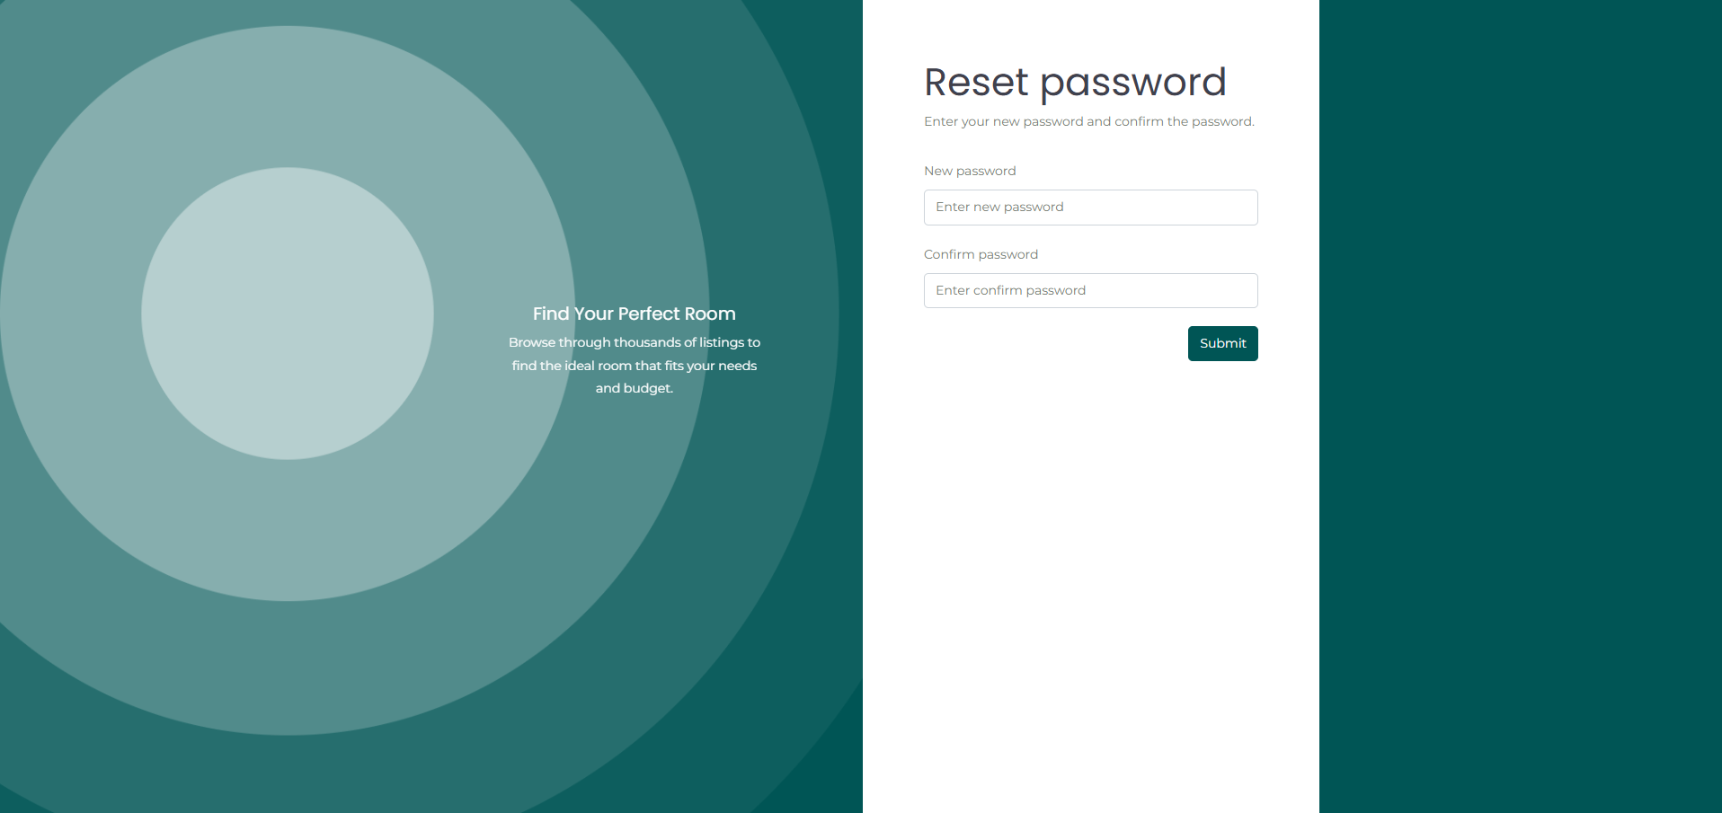

* Ý nghĩa màn hình: Màn hình cho phép người dùng lấy lại mật khẩu đã quên.
* Ý nghĩa các control:
  + Textbox New password:
    - * + Độ dài tối thiểu là 6 ký tự và tối đa là 20 ký tự, nếu vi phạm sẽ hiển thị thông báo dưới textbox: ‘Password must be between 6 and 20 characters’.
        + Mật khẩu phải thỏa mãn điều kiện sau: Có chứa ít nhất 1 ký tự số, 1 chữ hoa, 1 chữ thường và 1 ký tự đặc biệt. Nếu vi phạm sẽ hiển thị thông báo dưới textbox: ‘Password must contain at least one uppercase letter, one lowercase letter, one number, and one special character’.
  + Textbox Confirm password:
    - * + Tiến hành so sánh New password và Confirm pasword. Nếu không khớp, hệ thống sẽ hiển thị thông báo dưới textbox: ‘The password and confirmation password do not match’.
    1. **Trang xác nhận lấy lại mật khẩu thành công**

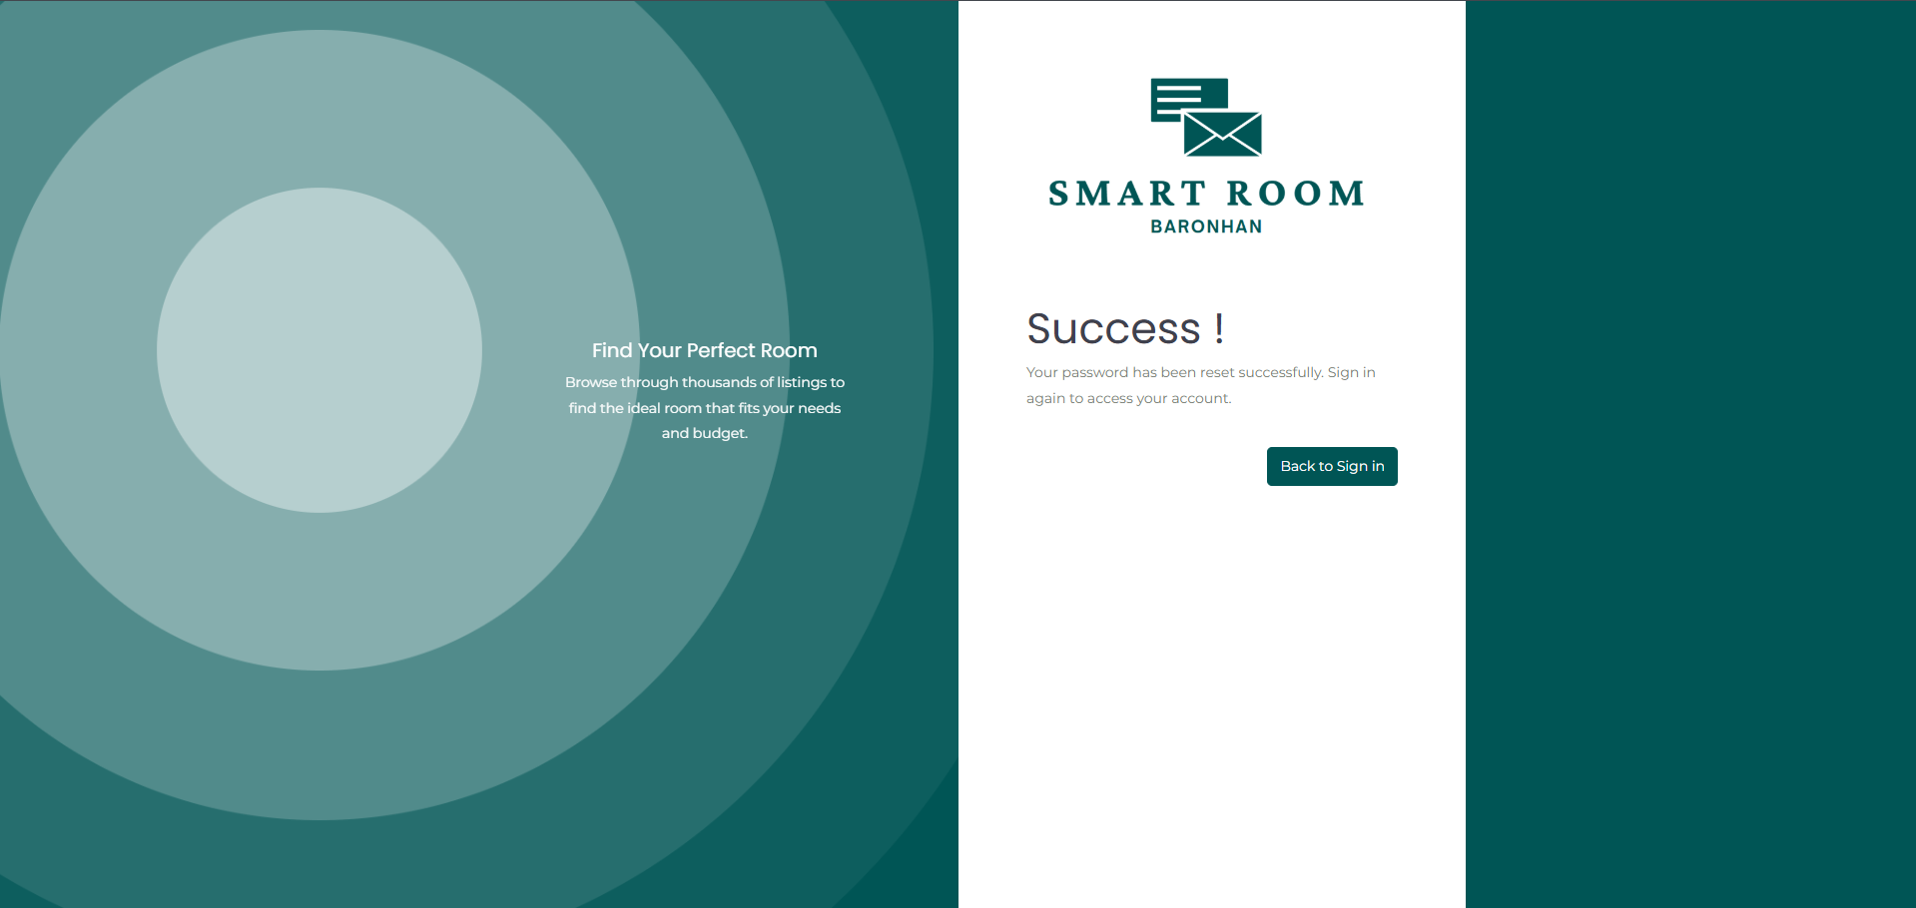

* Ý nghĩa màn hình: Màn hình hiển thị thông báo xác nhận với người dùng rằng hệ thống đã ghi nhận kết quả cập nhật mật khẩu mới thành công.
* Ý nghĩa các control:
  + Xử lý nút lệnh ‘Back to Sign in’: Người dùng nhấn chọn nút lệnh ‘Back to Sign in’, Website sẽ điều hướng đến trang Đăng nhập.
    1. **Trang danh sách phòng trọ yêu thích khi chưa đăng nhập**

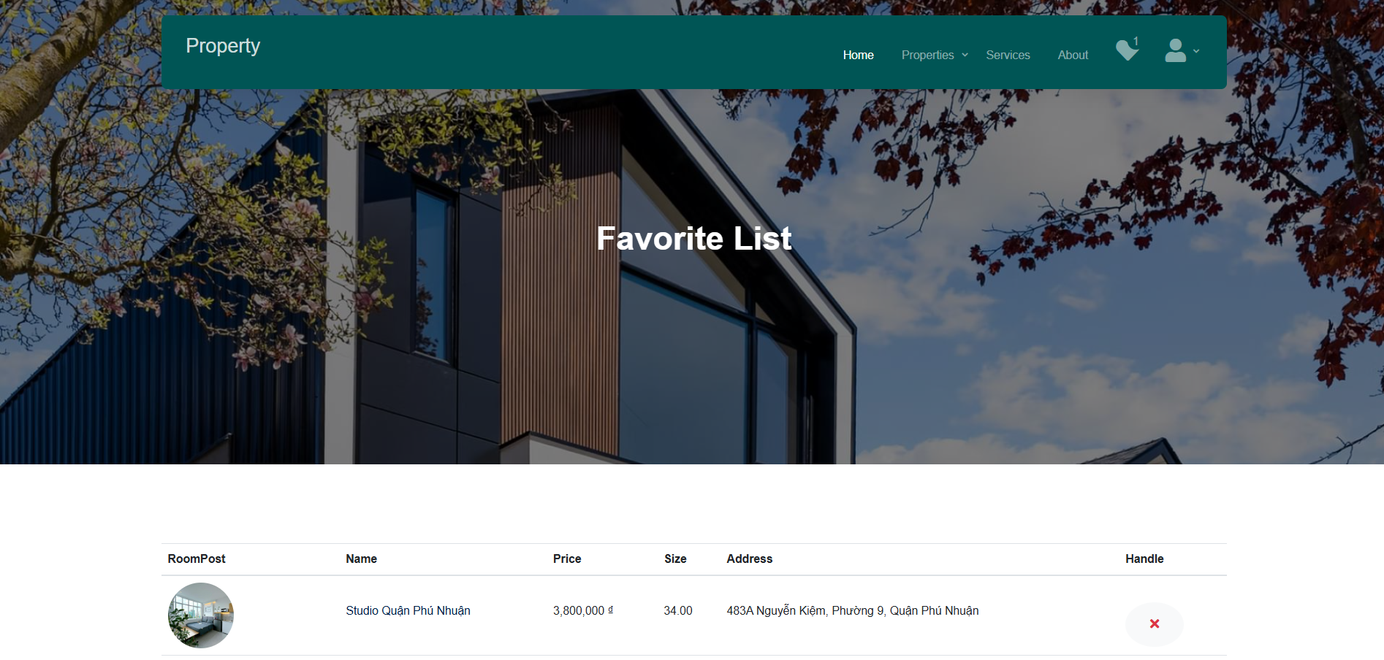

* Ý nghĩa màn hình: Màn hình hiển thị danh sách các phòng trọ yêu thích được lưu trong phiên tạm thời đối với những khách vãng lai. Sau khi kết thúc phiên tạm thời, danh sách yêu thích sẽ được làm sạch.
* Ý nghĩa các control:
  + Xử lý biểu tượng ‘X’: Người dùng nhấn chọn biểu tượng ‘X’, hệ thống sẽ tiến hành xóa phòng trọ khỏi danh sách yêu thích lưu trong phiên tạm thời. Sau khi xóa, danh sách phòng trọ yêu thích trong phiên tạm thời sẽ được cập nhật lại.
  + Xử lý đường dẫn ‘Tên phòng trọ’: Người dùng nhấn chọn đường dẫn ‘Tên phòng trọ’, Website sẽ điều hướng sang trang Xem chi tiết phòng trọ.
    1. **Trang danh sách phòng trọ yêu thích khi đã đăng nhập**



* Ý nghĩa màn hình: Màn hình hiển thị danh sách các phòng trọ yêu thích của một người dùng cụ thể.
* Ý nghĩa các control:
  + Xử lý biểu tượng ‘X’: Người dùng nhấn chọn biểu tượng ‘X’, hệ thống sẽ tiến hành xóa phòng trọ khỏi danh sách yêu thích. Sau khi xóa, danh sách phòng trọ yêu thích sẽ được cập nhật lại.
  + Xử lý đường dẫn ‘Tên phòng trọ’: Người dùng nhấn chọn đường dẫn ‘Tên phòng trọ’, Website sẽ điều hướng sang trang Xem chi tiết phòng trọ.
    1. **Trang thông tin tài khoản**



* Ý nghĩa màn hình: Cho phép người dùng chỉnh sửa thông tin cá nhân của mình, bao gồm: hình ảnh, giới tính, họ và tên, ngày sinh, số điện thoại và email. Ngoài ra cho phép người dùng thay đổi mật khẩu thông qua nút lệnh ‘Change Password’.
* Ý nghĩa các control:
  + Textbox FullName: Độ dài tối đa là 50 ký tự, nếu vi phạm sẽ hiển thị thông báo dưới textbox: ‘Fullname cannot exceed 50 characters’
  + DateTime Picker Date of Birth: Ngày sinh của người dùng tính tới thời điểm hiện tại phải lớn hoặc bằng 18. Nếu vi phạm sẽ hiển thị thông báo dưới textbox: ‘You must be at least 18 years old’.
  + Textbox Phone: Phone phải đúng định dạng số điện thoại Việt Nam, nếu vi phạm sẽ hiển thị thông báo dưới textbox: ‘Invalid phone number format for Vietnam’.
  + Textbox Email: Email phải đúng định dạng, nếu vi phạm sẽ hiển thị thông báo dưới textbox: ‘Invalid email format’
  + Upload File Ảnh đại diện: Người dùng tải ảnh lên phải đúng định dạng quy định như: .png, .jpeg, .jpg, nếu vi phạm sẽ hiển thị thông báo dưới textbox: ‘Invalid URL format for the image’.
  + Radio Button Gender: Người dùng chỉ có thể chọn ‘Male’ hoặc ‘Female’, không thể chọn cả hai.
  + Xử lý nút lệnh ‘Submit’:
    - * + Nếu một trong các trường để trống. Hệ thống sẽ thông báo ‘Tên trường + is required’.
        + Nếu thành công, Website sẽ hiển thị thông báo ‘Cập nhật thông tin cá nhân thành công!’.
  + Xử lý nút lệnh ‘Cancel: Người dùng nhấn chọn nút lệnh ‘Cancel’, Website sẽ điều hướng sang Trang chủ.
  + Xử lý nút lệnh ‘Change Password: Người dùng nhấn chọn nút lệnh ‘Change Password’, Website sẽ điều hướng sang trang Đổi mật khẩu.
    1. **Trang đổi mật khẩu**

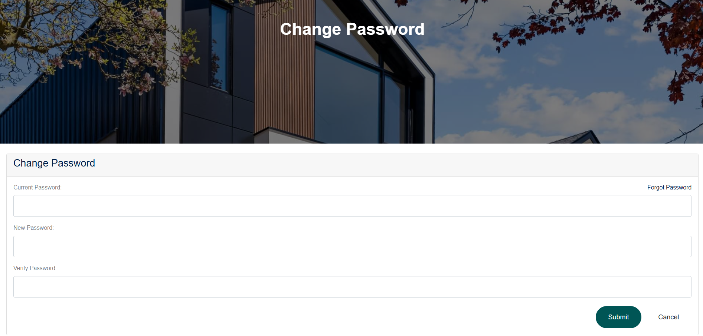

* Ý nghĩa màn hình: Cho phép người dùng thanh đổi mật khẩu bao gồm Mật khẩu hiển tại, Mật khẩu mới, Xác nhận mật khẩu và cùng với đường dẫn ‘Forgot Password’, giúp người dùng lấy lại mật khẩu một cách thuận tiện nhất.
* Ý nghĩa các control:
  + Textbox Current password:
    - * + Độ dài tối thiểu là 6 ký tự và tối đa là 20 ký tự, nếu vi phạm sẽ hiển thị thông báo dưới textbox: ‘Password must be between 6 and 20 characters’.
        + Mật khẩu phải thỏa mãn điều kiện sau: Có chứa ít nhất 1 ký tự số, 1 chữ hoa, 1 chữ thường và 1 ký tự đặc biệt. Nếu vi phạm sẽ hiển thị thông báo dưới textbox: ‘Password must contain at least one uppercase letter, one lowercase letter, one number, and one special character’.
  + Textbox New password:
    - * + Độ dài tối thiểu là 6 ký tự và tối đa là 20 ký tự, nếu vi phạm sẽ hiển thị thông báo dưới textbox: ‘Password must be between 6 and 20 characters’.
        + Mật khẩu phải thỏa mãn điều kiện sau: Có chứa ít nhất 1 ký tự số, 1 chữ hoa, 1 chữ thường và 1 ký tự đặc biệt. Nếu vi phạm sẽ hiển thị thông báo dưới textbox: ‘Password must contain at least one uppercase letter, one lowercase letter, one number, and one special character’.
  + Textbox Verify password:
    - * + Tiến hành so sánh New password và Verify pasword. Nếu không khớp, hệ thống sẽ hiển thị thông báo dưới textbox: ‘The password and confirmation password do not match’.
  + Xử lý nút lệnh ‘Submit’:
    - * + Nếu một trong các trường để trống. Hệ thống sẽ thông báo ‘Tên trường + is required’.
        + Nếu thành công, Website sẽ hiển thị thông báo ‘Cập nhật mật khẩu thành công!’.
  + Xử lý đường dẫn ‘Forgot Password’: Người dùng nhấn chọn đường dẫn ‘Forgot Password’, Website sẽ điều hướng sang trang Quên mật khẩu.
  + Xử lý nút lệnh ‘Cancel: Người dùng nhấn chọn nút lệnh ‘Cancel’, Website sẽ điều hướng sang trang ‘Thông tin tài khoản’.
    1. **Trang báo cáo vi phạm**



* Ý nghĩa màn hình: Màn hình hiển thị danh sách các vi phạm, giúp người dùng có thể lựa chọn nội dung vi phạm một cách rõ ràng.
* Ý nghĩa các control:
  + Xử lý nút lệnh ‘Gửi:
    - * + Nếu người dùng chưa chọn bất kỳ loại vi phạm nào, hệ thống sẽ thông báo ‘Vui lòng chọn một loại báo cáo vi phạm cụ thể’.
        + Trong trường hợp người dùng đã gửi vi phạm cho bài viết rồi, hệ thống sẽ thông báo ‘Bạn đã gửi phản hồi cho bài viết này rồi!’.
        + Nếu thành công, hệ thống sẽ thông báo ‘Phản hồi đã được gửi thành công!’ và điều hướng người dùng sang trang Xem chi tiết của phòng trọ vừa được báo cáo.

**Chủ trọ**

* + 1. **Trang chủ giao diện Chủ trọ**

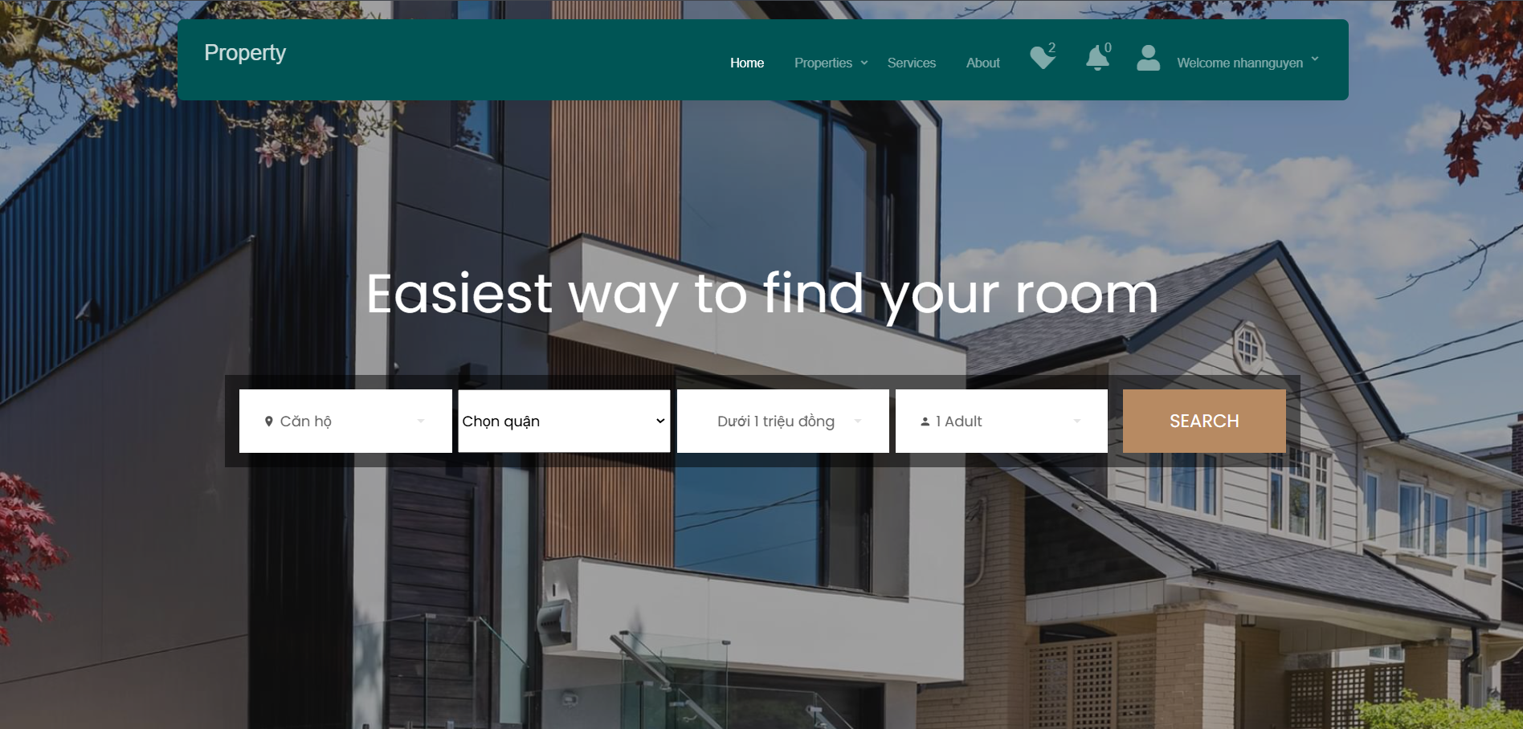

* Ý nghĩa màn hình: Cho phép người dùng thao tác các chức năng trên trang chủ bao gồm: Bộ lọc tìm kiếm phòng trọ theo tiêu chí, Quản lý thông tin tài khoản, Tất cả phòng trọ, Giới thiệu về Website, Danh sách các dịch vụ, Danh sách phòng trọ yêu thích và Thông báo vi phạm.
* Ý nghĩa các control:
* Xử lý nút lệnh “Home”: Nhấn chọn nút lệnh “Home”, Website điều hướng người dùng đến trang chủ.
* Xử lý thanh lọc phòng trọ theo tiêu chí: Người dùng nhấn chọn các tiêu chí bao gồm: Loại phòng, Khu vực, Giá và Số lượng người ở. Sau khi nhấn vào button “Search”, Website sẽ điều hướng sang trang Danh sách các phòng trọ và hiển thị các phòng tương ứng.
* Xử lý nút lệnh logo User: Nhấn chọn Logo, hệ thống sẽ hiển thị menu con bao gồm các chức năng Đăng ký và Đăng nhập.
* Xử lý nút lệnh logo Heart: Nhấn chọn Heart, hệ thống sẽ điều hướng sang trang Danh sách yêu thích.
* Xử lý nút lệnh logo Notification: Nhấn chọn Notification, hệ thống sẽ hiển thị các thông báo về bài đăng bị đánh dấu vi phạm (nếu có), cho phép chủ trọ thực hiện phản hồi trên bài đăng vi phạm cụ thể.
* Xử lý nút lệnh “Properties”: Người dùng nhấn chọn Properties, hệ thống sẽ hiển thị menu con bao gồm các Loại phòng như : Duplex, Phòng trọ, Căn hộ và Studio. Website sẽ điều hướng sang trang Danh sách các phòng trọ và hiển thị các phòng tương ứng.
* Xử lý nút lệnh “Service”: Người dùng nhấn chọn Service, hệ thống sẽ hiển thị điều hướng sang trang Danh sách các dịch vụ.
* Xử lý nút lệnh “About”: Người dùng nhấn chọn About, hệ thống sẽ hiển thị điều hướng sang trang Giới thiệu về Website.
  + 1. **Trang quản lý bài đăng**



* Ý nghĩa màn hình: Màn hình cho phép người dùng (chủ trọ) quản lý danh sách các bài viết bao gồm các chức năng: Chỉnh sửa, Ẩn bài viết, Xóa bài viết, Đăng ký dịch vụ, Hiển thị bài viết và Đăng lại bài viết.
* Ý nghĩa các control :
  + Xử lý biểu tượng Edit (Chỉnh sửa bài viết):
    - * + Cho phép chỉnh sửa thông tin bài đăng.
        + Khi nhấn vào biểu tượng này, hệ thống sẽ điều hướng tới trang Chỉnh sửa bài viết.
  + Xử lý biểu tưởng Hide (Ẩn bài viết):
    - * + Dùng để ẩn bài đăng khỏi danh sách công khai.
        + Sau khi ẩn, bài đăng sẽ không còn hiển thị cho người dùng bên ngoài
  + Xử lý biểu tưởng Delete (Xóa bài viết):
    - * + Dùng để xóa bài đăng vĩnh viễn khỏi hệ thống.
        + Hệ thống sẽ yêu cầu xác nhận trước khi xóa để tránh nhầm lẫn.
  + Xử lý biểu tượng Tick (Đăng ký dịch vụ):
    - * + Dùng để đăng ký dịch vụ đặc biệt cho bài đăng (ví dụ: quảng cáo bài đăng).
        + Khi nhấn vào, hệ thống sẽ điều hướng sang trang Chọn dịch vụ.
  + Xử lý biểu tượng Show (Hiển thị bài viết):
    - * + Dùng để hiển thị lại bài đăng đã bị ẩn.
        + Khi kích hoạt, bài đăng sẽ quay lại trạng thái công khai.
  + Xử lý biểu tượng Repost (Đăng lại bài viết):
    - * + Cho phép đăng lại bài viết đã hết hạn hoặc đã ẩn
        + Hệ thống sẽ cập nhật trạng thái bài đăng và hiển thị lại như bài mới
  + Xử lý đường dẫn ‘Tên phòng trọ’: Người dùng nhấn chọn đường dẫn ‘Tên phòng trọ’, Website sẽ điều hướng sang trang Xem chi tiết phòng trọ.
    1. **Trang đăng tin phòng trọ**



* Ý nghĩa màn hình: Màn hình cho phép người dùng (chủ trọ) đăng thông tin về phòng trọ bao gồm các chi tiết cơ bản và các tiện ích đi kèm. Người dùng có thể tải lên hình ảnh minh họa và hoàn tất việc đăng tin thông qua nút lệnh ‘Lưu Bài’.
* Ý nghĩa các control:
  + Textbox Họ và tên: Thông tin này được tự động lấy từ tài khoản của chủ trọ sau khi đăng nhập. Người dùng không thể chỉnh sửa trường này trên màn hình
  + Textbox Email: Email được tự động lấy từ tài khoản đã đăng nhập. Trường này chỉ hiển thị để người dùng xác nhận thông tin, không cho phép chỉnh sửa.
  + Textbox Số người ở: Chỉ cho phép nhập số nguyên dương, nếu sai định dạng sẽ thông báo: ‘Số người ở phải là số nguyên dương’.
  + Textbox Giá phòng/Tháng: Chỉ chấp nhận giá trị số, nếu không sẽ hiển thị thông báo: ‘Giá phòng phải là một số hợp lệ’.
  + Textbox Diện tích: Nhập diện tích phòng trọ (đơn vị m²), chỉ chấp nhận giá trị số, nếu sai sẽ thông báo: ‘Diện tích phải từ 1m² đến 50m²’.
  + Dropdown Loại phòng: Người dùng bắt buộc phải chọn một loại phòng, nếu để trống sẽ thông báo: ‘Loại phòng là bắt buộc’.
  + Textbox Số nhà và Textbox Tên đường: Phải nhập đầy đủ, nếu bỏ trống sẽ hiển thị thông báo: ‘Số nhà và Tên đường là bắt buộc’.
  + Dropdown Quận/Phường: Người dùng bắt buộc phải chọn một quận/phường, nếu để trống sẽ hiển thị thông báo: *‘Vui lòng chọn quận/phường*’.
  + **Textbox Địa chỉ chi tiết:** Yêu cầu nhập thông tin chi tiết về địa chỉ, nếu để trống sẽ thông báo: ‘Địa chỉ không được để trống’.
  + **Textbox Mô tả:** Độ dài mô tả tối đa là 500 ký tự, nếu vượt quá sẽ thông báo: ‘Mô tả không được vượt quá 500 ký tự’
  + Checkbox Tiện ích: Cho phép người dùng chọn các tiện ích kèm theo phòng trọ (Bàn công, Wi-Fi, Nhà vệ sinh riêng, ...). Không có giới hạn số lượng checkbox.
  + **Upload File Hình ảnh:** Người dùng phải tải lên hình ảnh định dạng .png, .jpeg, .jpg. Nếu sai định dạng sẽ thông báo: ‘Định dạng hình ảnh không hợp lệ’.
  + Xử lý nút lệnh ‘Lưu bài’:
    - * + Kiểm tra tính hợp lệ của thông tin nhập liệu : Nếu trường nào để trống, hệ thống hiển thị thông báo: ‘Tên trường + is required’. Nếu các trường dữ liệu không đúng định dạng hoặc vượt quá giới hạn, thông báo lỗi cụ thể sẽ xuất hiện bên dưới trường tương ứng.
        + Kiểm duyệt nội dung mô tả: Hệ thống sẽ tự động kiểm duyệt nội dung mô tả phòng. Nếu phát hiện từ ngữ hoặc nội dung không hợp lệ, hệ thống hiển thị thông báo *‘Mô tả không hợp lệ’*.
        + Kiểm duyệt hình ảnh: Hệ thống sẽ tự động phân tích hình ảnh đã tải lên để phát hiện các đối tượng không phù hợp (ví dụ: hình ảnh có chứa vật dụng không liên quan, hoặc nội dung không tuân thủ quy định). Nếu phát hiện vấn đề, hệ thống sẽ hiển thị thông báo *‘Ảnh có chứa đối tượng không phù hợp: [Liệt kê đối tượng cụ thể].’*
        + **Kiểm tra tính tồn tại của địa chỉ:** Hệ thống sẽ xác minh địa chỉ phòng trọ thông qua dịch vụ định vị hoặc cơ sở dữ liệu địa phương. Nếu địa chỉ không tồn tại, hệ thống hiển thị thông báo: *‘Địa chỉ không tồn tại’.*
        + Lưu bài thành công: Nếu tất cả thông tin đều hợp lệ, hệ thống sẽ thông báo: *‘Đăng bài thành công’*
  + Xử lý nút lệnh ‘Hủy bỏ’: Nhấn chọn nút lệnh ‘Hủy bỏ’, Website điều hướng đến Trang chủ.
    1. **Trang chỉnh sửa thông tin bài đăng**



* Ý nghĩa màn hình: Màn hình cho phép người dùng (chủ trọ) chỉnh sửa thông tin về phòng trọ bao gồm các chi tiết cơ bản và các tiện ích đi kèm. Người dùng có thể tải lên hình ảnh minh họa và hoàn tất việc đăng tin thông qua nút lệnh ‘Lưu Bài’.
* Ý nghĩa các control:
  + Textbox Họ và tên: Thông tin này được tự động lấy từ tài khoản của chủ trọ sau khi đăng nhập. Người dùng không thể chỉnh sửa trường này trên màn hình
  + Textbox Email: Email được tự động lấy từ tài khoản đã đăng nhập. Trường này chỉ hiển thị để người dùng xác nhận thông tin, không cho phép chỉnh sửa.
  + Textbox Số người ở: Chỉ cho phép nhập số nguyên dương, nếu sai định dạng sẽ thông báo: ‘Số người ở phải là số nguyên dương’.
  + Textbox Giá phòng/Tháng: Chỉ chấp nhận giá trị số, nếu không sẽ hiển thị thông báo: ‘Giá phòng phải là một số hợp lệ’.
  + Textbox Diện tích: Nhập diện tích phòng trọ (đơn vị m²), chỉ chấp nhận giá trị số, nếu sai sẽ thông báo: ‘Diện tích phải từ 1m² đến 50m²’.
  + Dropdown Loại phòng: Người dùng bắt buộc phải chọn một loại phòng, nếu để trống sẽ thông báo: ‘Loại phòng là bắt buộc’.
  + Textbox Số nhà và Textbox Tên đường: Phải nhập đầy đủ, nếu bỏ trống sẽ hiển thị thông báo: ‘Số nhà và Tên đường là bắt buộc’.
  + Dropdown Quận/Phường: Người dùng bắt buộc phải chọn một quận/phường, nếu để trống sẽ hiển thị thông báo: *‘Vui lòng chọn quận/phường*’.
  + **Textbox Địa chỉ chi tiết:** Yêu cầu nhập thông tin chi tiết về địa chỉ, nếu để trống sẽ thông báo: ‘Địa chỉ không được để trống’.
  + **Textbox Mô tả:** Độ dài mô tả tối đa là 500 ký tự, nếu vượt quá sẽ thông báo: ‘Mô tả không được vượt quá 500 ký tự’
  + Checkbox Tiện ích: Cho phép người dùng chọn các tiện ích kèm theo phòng trọ (Bàn công, Wi-Fi, Nhà vệ sinh riêng, ...). Không có giới hạn số lượng checkbox.
  + **Upload File Hình ảnh:** Người dùng phải tải lên hình ảnh định dạng .png, .jpeg, .jpg. Nếu sai định dạng sẽ thông báo: ‘Định dạng hình ảnh không hợp lệ’.
  + Xử lý nút lệnh ‘Lưu bài’:
    - * + Kiểm tra tính hợp lệ của thông tin nhập liệu : Nếu trường nào để trống, hệ thống hiển thị thông báo: ‘Tên trường + is required’. Nếu các trường dữ liệu không đúng định dạng hoặc vượt quá giới hạn, thông báo lỗi cụ thể sẽ xuất hiện bên dưới trường tương ứng.
        + Kiểm duyệt nội dung mô tả: Hệ thống sẽ tự động kiểm duyệt nội dung mô tả phòng. Nếu phát hiện từ ngữ hoặc nội dung không hợp lệ, hệ thống hiển thị thông báo *‘Mô tả không hợp lệ’*.
        + Kiểm duyệt hình ảnh: Hệ thống sẽ tự động phân tích hình ảnh đã tải lên để phát hiện các đối tượng không phù hợp (ví dụ: hình ảnh có chứa vật dụng không liên quan, hoặc nội dung không tuân thủ quy định). Nếu phát hiện vấn đề, hệ thống sẽ hiển thị thông báo *‘Ảnh có chứa đối tượng không phù hợp: [Liệt kê đối tượng cụ thể].’*
        + **Kiểm tra tính tồn tại của địa chỉ:** Hệ thống sẽ xác minh địa chỉ phòng trọ thông qua dịch vụ định vị hoặc cơ sở dữ liệu địa phương. Nếu địa chỉ không tồn tại, hệ thống hiển thị thông báo: *‘Địa chỉ không tồn tại’.*
        + Lưu bài thành công: Nếu tất cả thông tin đều hợp lệ, hệ thống sẽ thông báo: ‘Đăng bài thành công’
  + Xử lý nút lệnh ‘Hủy bỏ’: Nhấn chọn nút lệnh ‘Hủy bỏ’, Website điều hướng đến trang Quản lý bài đăng.
    1. **Trang chọn dịch vụ**



* Ý nghĩa màn hình: Màn hình cho phép người dùng (chủ trọ) lựa chọn dịch vụ để quảng bá bài đăng. Trong đó bao gồm các loại dịch vụ như: Tin VIP nổi bật, Tin VIP độc đáo và Tin VIP sang trọng.
* Ý nghĩa các control:
  + Xử lý nút lệnh ‘Paypal’: Nhấn chọn nút lệnh ‘Paypal’, Website điều hướng người đúng đến giao diện Thanh toán của Paypal.
    1. **Trang giao diện thanh toán Paypal**

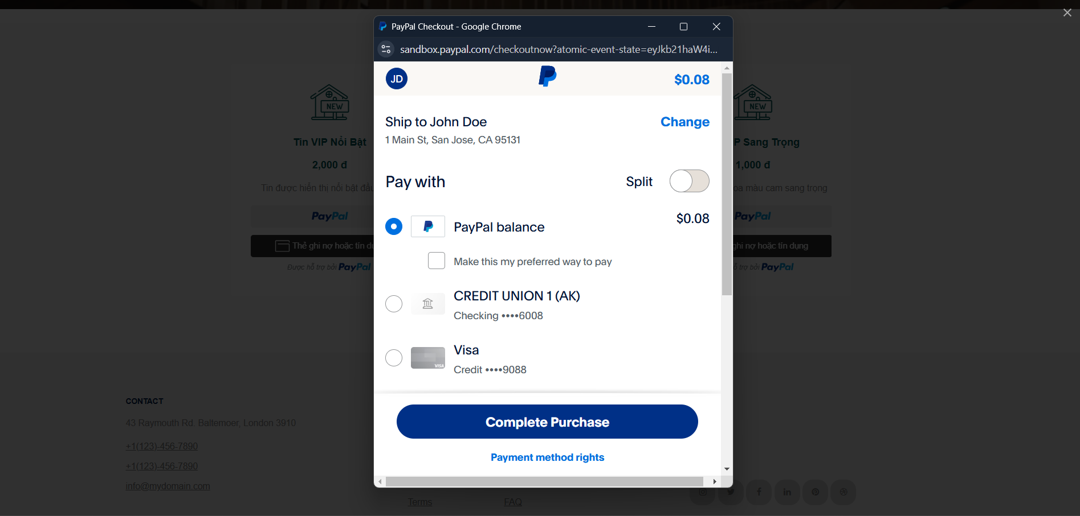

* Ý nghĩa màn hình: Màn hình cho phép người dùng (chủ trọ) dùng tài khoản Paypal để thực hiện quá trình thanh toán cho dịch vụ quảng bá bài viết. Mục đích là để nâng cao mức độ hiển thị của bài đăng đến nhiều người dùng hơn, giúp tăng cơ hội cho thuê phòng.
* Ý nghĩa các control :
  + Xử lý nút lệnh ‘Complete Purchase’: Khi người dùng nhấn vào nút này, hệ thống sẽ xử lý việc thanh toán thông qua PayPal.
  + Xử lý biểu tưởng ‘X’: Hủy bỏ quá trình thanh toán và quay trở lại màn hình trước đó. Khi nhấn, người dùng sẽ được điều hướng về **Trang quản lý bài đăng**, và không có giao dịch nào được thực hiện.
    1. **Trang xác nhận đăng ký dịch vụ thành công**

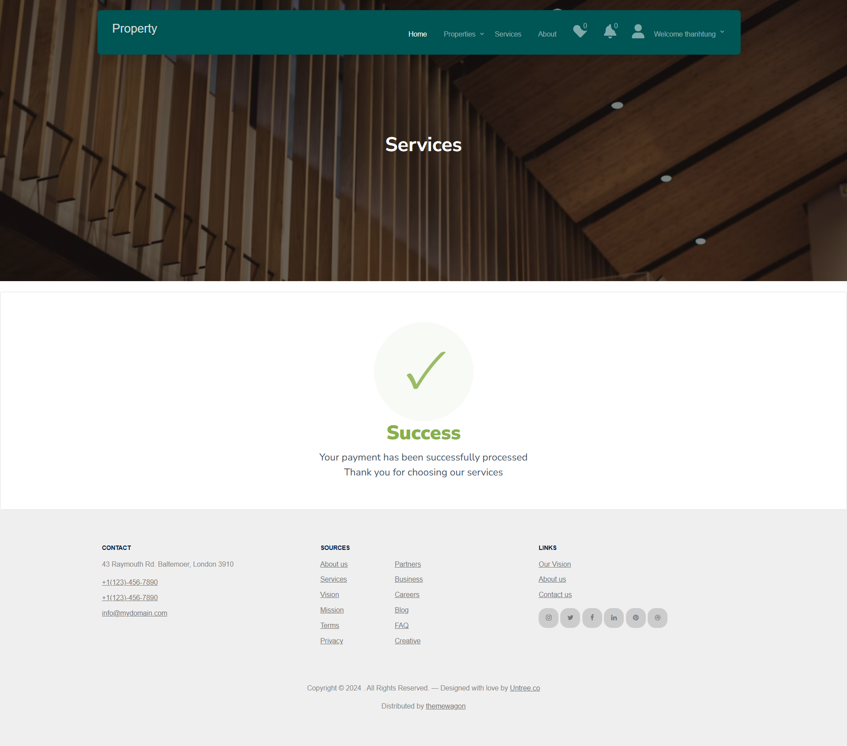

* Ý nghĩa màn hình**: Trang xác nhận đăng ký dịch vụ thành công** được hiển thị sau khi người dùng hoàn tất quá trình thanh toán cho dịch vụ (ví dụ: quảng bá bài đăng) một cách thành công. Màn hình này giúp xác nhận rằng giao dịch đã được xử lý và dịch vụ đã được kích hoạt.
  + 1. **Trang giao diện thông báo bài viết vi phạm**

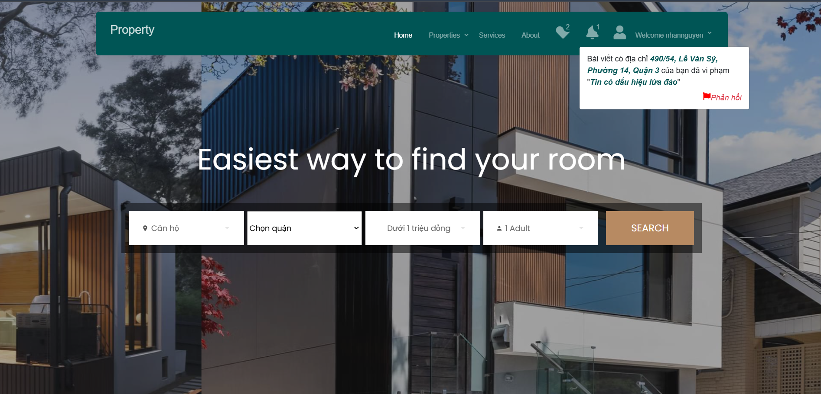

* Ý nghĩa màn hình**: Trang thông báo bài viết vi phạm** được thiết kế để thông báo cho người dùng (chủ bài viết) rằng bài đăng của họ đã vi phạm quy định của hệ thống. Màn hình này đóng vai trò như một cảnh báo, cung cấp thông tin chi tiết về lý do vi phạm.
* Ý nghĩa các control :
  + Xử lý đường dẫn ‘Phản hồi’: Nhấn chọn đường dẫn ‘Phản hồi’, Website điều hướng người dùng đến trang Phản hồi vi phạm.
    1. **Trang phản hồi vi phạm**



* Ý nghĩa màn hình**:** Màn hình phản hồi vi phạm cho phép người dùng (chủ bài viết) gửi phản hồi đến hệ thống hoặc đội ngũ kiểm duyệt về bài viết bị đánh vi phạm. Người dùng có thể cung cấp thông tin giải thích, phản bác, hoặc bổ sung bằng chứng liên quan thông qua nội dung phản hồi và hình ảnh minh họa.
* Ý nghĩa các control :
  + Textbox Nội dung phản hồi:
    - * + Cho phép người dùng nhập thông tin chi tiết để giải thích hoặc phản bác về lý do bài viết bị đánh vi phạm.
        + Nội dung không được để trống.
        + Độ dài tối đa: 500 ký tự. Nếu vượt quá, sẽ hiển thị thông báo: "Nội dung phản hồi không được vượt quá 500 ký tự.".
  + Upload File Hình ảnh:
    - * + Cho phép người dùng tải lên hình ảnh hỗ trợ làm bằng chứng cho phản hồi.
        + Chỉ chấp nhận các định dạng ảnh: .jpg, .png, .jpeg.
  + Xử lý nút lệnh ‘Gửi phản hồi’:
    - * + Kiểm duyệt hình ảnh: Hệ thống sẽ tự động phân tích hình ảnh đã tải lên để phát hiện các đối tượng không phù hợp (ví dụ: hình ảnh có chứa vật dụng không liên quan, hoặc nội dung không tuân thủ quy định). Nếu phát hiện vấn đề, hệ thống sẽ hiển thị thông báo *‘Ảnh có chứa đối tượng không phù hợp: [Liệt kê đối tượng cụ thể].’*
        + Gửi phản hồi thành công: Nếu tất cả trường thông tin hợp lệ và hình ảnh được duyệt, phản hồi được gửi đi. Hiển thị thông báo ‘Phản hồi được gửi thành công’.
        + Gửi thất bại: Nếu bất kỳ phần nào không hợp lệ, hiển thị thông báo lỗi cụ thể dưới từng trường hoặc ở phần hình ảnh.
  + Xử lý nút lệnh ‘Hủy bỏ’: Nhấn nút lệnh ‘Hủy bỏ’, Website sẽ điều hướng người dùng đến Trang chủ.

**Admin**

* + 1. **Trang chủ giao diện Admin**

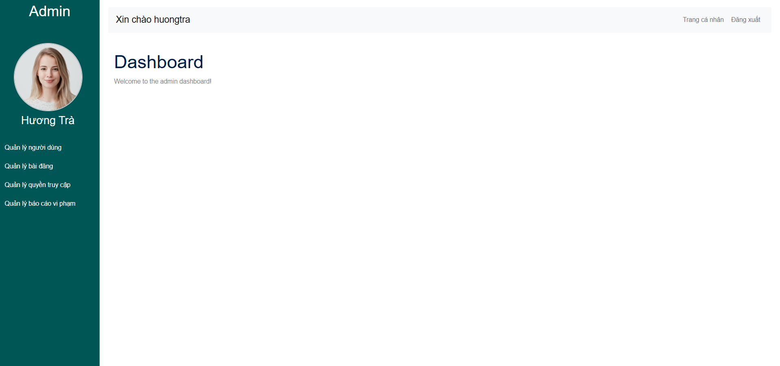

* Ý nghĩa màn hình: Màn hình cho phép người dùng (admin) thực hiện các thao tác quản lý bao gồm: Quản lý người dùng, Quản lý bài đăng, Quản lý quyền truy cập và Quản lý báo cáo vi phạm. Ngoài ra người dùng có quyền quản lý thông tin cá nhân và đăng xuất khỏi hệ thống.
* Ý nghĩa các control :
  + Xử lý nút lệnh ‘Trang cá nhân’: Người dùng nhấn nút lệnh ‘Trang cá nhân’, Website điều hướng người dùng đến trang ‘Thông tin tài khoản Admin’.
  + Xử lý nút lệnh ‘Đăng xuất’: Người dùng nhấn nút lệnh ‘Đăng xuất’, Hệ thống tiến hành xử lý đăng xuất cho tài khoản người dùng.
  + Xử lý nút lệnh ‘Quản lý người dùng’: Người dùng nhấn nút lệnh ‘Quản lý người dùng’, Website điều hướng người dùng đến trang Quản lý người dùng.
  + Xử lý nút lệnh ‘Quản lý bài đăng’: Người dùng nhấn nút lệnh ‘Quản lý bài đăng’, Website hiển thị thanh dropdown bao gồm các chức năng: Quản lý bài viết và Quản lý trạng thái bài viết.
    - * + Xử lý nút lệnh ‘Quản lý bài viết’: Người dùng nhấn chọn nút lệnh ‘Quản lý bài viết’, Website điều hướng người dùng đến trang Quản lý bài viết.
        + Xử lý nút lệnh ‘Quản lý trạng thái bài viết’: Người dùng nhấn chọn nút lệnh ‘Quản lý trạng thái bài viết’, Website điều hướng người dùng đến trang Quản lý trạng thái bài viết.
  + Xử lý nút lệnh ‘Quản lý quyền truy cập’: Người dùng nhấn nút lệnh ‘Quản lý quyền truy cập’, Website hiển thị thanh dropdown bao gồm các chức năng: Quản lý nhóm người dùng, Quản lý trang và Phân quyền.
    - * + Xử lý nút lệnh ‘Quản lý nhóm người dùng’: Người dùng nhấn chọn nút lệnh ‘Quản lý nhóm người dùng’, Website điều hướng đến trang Quản lý nhóm người dùng.
        + Xử lý nút lệnh ‘Quản lý trang’: Người dùng nhấn chọn nút lệnh ‘Quản lý nhóm người dùng’, Website điều hướng đến trang Quản lý trang.
        + Xử lý nút lệnh ‘Phân quyền’: Người dùng nhấn chọn nút lệnh ‘Quản lý nhóm người dùng’, Website điều hướng đến trang Phân quyền.
  + Xử lý nút lệnh ‘Quản lý báo cáo vi phạm’: Người dùng nhấn nút lệnh ‘Quản lý báo cáo vi phạm’, Website hiển thị thanh dropdown bao gồm các chức năng: Quản lý phản hồi vi phạm và Quản lý bài viết vi phạm.
    - * + Xử lý nút lệnh ‘Quản lý phản hồi vi phạm’: Người dùng nhấn chọn nút lệnh ‘Quản lý nhóm người dùng’, Website điều hướng đến trang Quản lý phản hồi vi phạm.
        + Xử lý nút lệnh ‘Quản lý bài viết vi phạm’: Người dùng nhấn chọn nút lệnh ‘Quản lý nhóm người dùng’, Website điều hướng đến trang Quản lý bài viết vi phạm.
    1. **Trang thông tin tài khoản Admin**

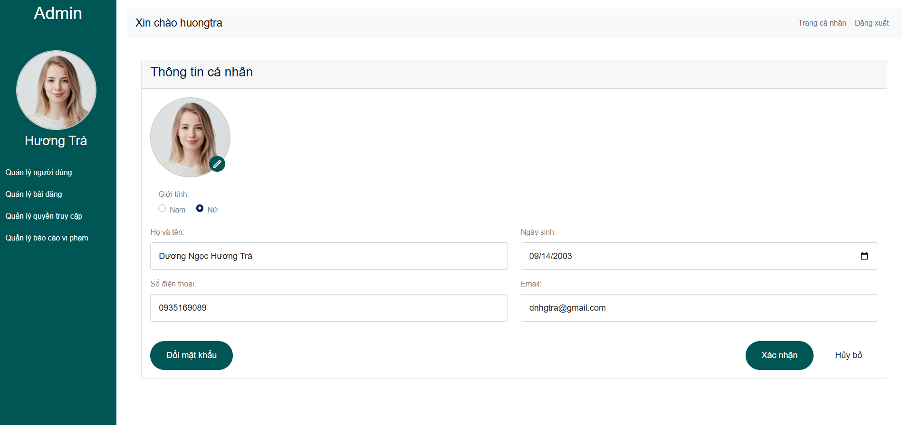

* Ý nghĩa màn hình: Cho phép người dùng chỉnh sửa thông tin cá nhân của mình, bao gồm: hình ảnh, giới tính, họ và tên, ngày sinh, số điện thoại và email. Ngoài ra cho phép người dùng thay đổi mật khẩu thông qua nút lệnh ‘Change Password’.
* Ý nghĩa các control:
  + Textbox FullName: Độ dài tối đa là 50 ký tự, nếu vi phạm sẽ hiển thị thông báo dưới textbox: ‘Fullname cannot exceed 50 characters’
  + DateTime Picker Date of Birth: Ngày sinh của người dùng tính tới thời điểm hiện tại phải lớn hoặc bằng 18. Nếu vi phạm sẽ hiển thị thông báo dưới textbox: ‘You must be at least 18 years old’.
  + Textbox Phone: Phone phải đúng định dạng số điện thoại Việt Nam, nếu vi phạm sẽ hiển thị thông báo dưới textbox: ‘Invalid phone number format for Vietnam’.
  + Textbox Email: Email phải đúng định dạng, nếu vi phạm sẽ hiển thị thông báo dưới textbox: ‘Invalid email format’
  + Upload File Ảnh đại diện: Người dùng tải ảnh lên phải đúng định dạng quy định như: .png, .jpeg, .jpg, nếu vi phạm sẽ hiển thị thông báo dưới textbox: ‘Invalid URL format for the image’.
  + Radio Button Gender: Người dùng chỉ có thể chọn ‘Male’ hoặc ‘Female’, không thể chọn cả hai.
  + Xử lý nút lệnh ‘Submit’:
    - * + Nếu một trong các trường để trống. Hệ thống sẽ thông báo ‘Tên trường + is required’.
        + Nếu thành công, Website sẽ hiển thị thông báo ‘Cập nhật thông tin cá nhân thành công!’.
  + Xử lý nút lệnh ‘Cancel: Người dùng nhấn chọn nút lệnh ‘Cancel’, Website sẽ điều hướng sang Trang chủ.
  + Xử lý nút lệnh ‘Change Password: Người dùng nhấn chọn nút lệnh ‘Change Password’, Website sẽ điều hướng sang trang Đổi mật khẩu Admin.
    1. **Trang đổi mật khẩu Admin**

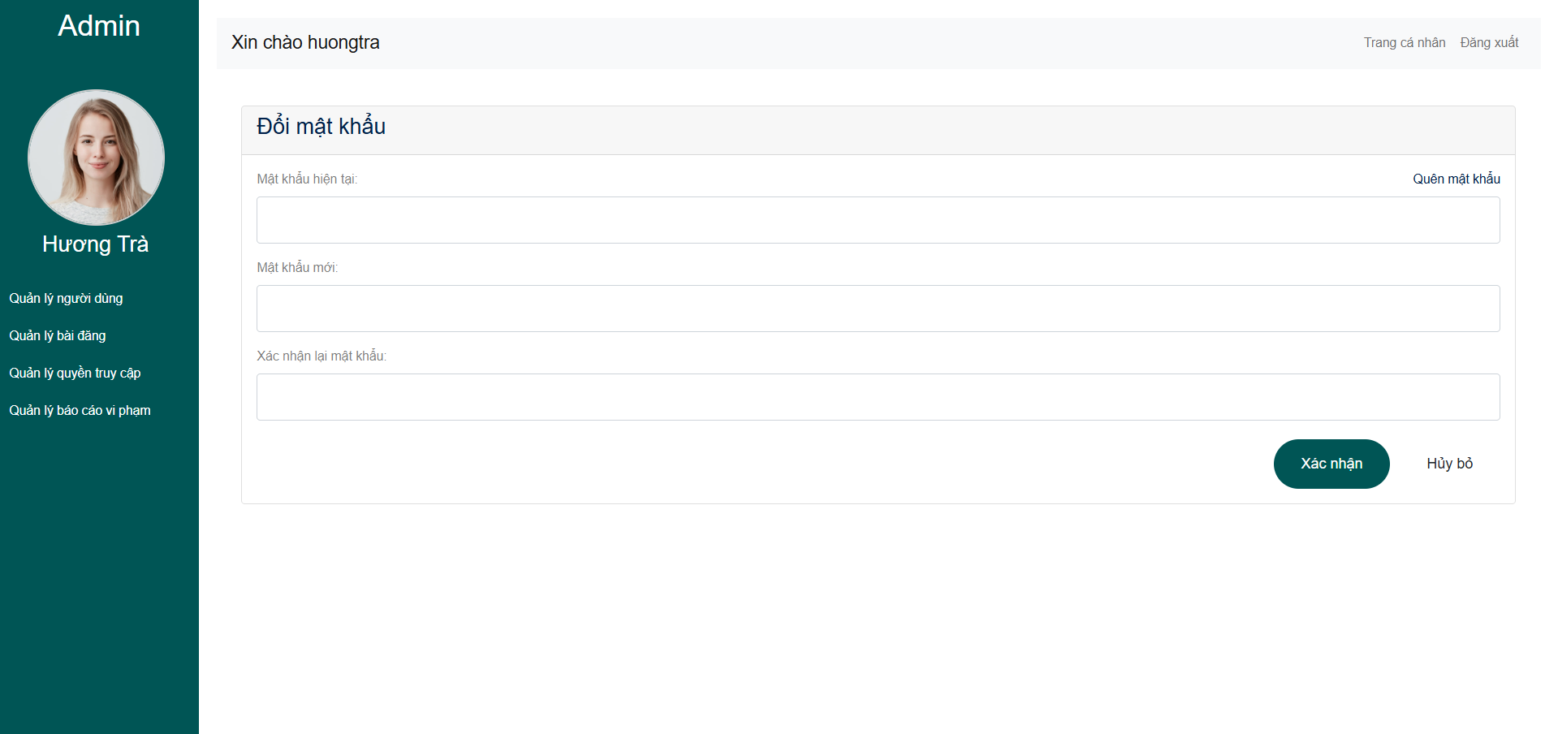

* Ý nghĩa màn hình: Cho phép người dùng thanh đổi mật khẩu bao gồm Mật khẩu hiển tại, Mật khẩu mới, Xác nhận mật khẩu và cùng với đường dẫn ‘Quên mật khẩu’, giúp người dùng lấy lại mật khẩu một cách thuận tiện nhất.
* Ý nghĩa các control:
  + Textbox Mật khẩu hiện tại:
    - * + Độ dài tối thiểu là 6 ký tự và tối đa là 20 ký tự, nếu vi phạm sẽ hiển thị thông báo dưới textbox: ‘Password must be between 6 and 20 characters’.
        + Mật khẩu phải thỏa mãn điều kiện sau: Có chứa ít nhất 1 ký tự số, 1 chữ hoa, 1 chữ thường và 1 ký tự đặc biệt. Nếu vi phạm sẽ hiển thị thông báo dưới textbox: ‘Password must contain at least one uppercase letter, one lowercase letter, one number, and one special character’.
  + Textbox Mật khẩu mới:
    - * + Độ dài tối thiểu là 6 ký tự và tối đa là 20 ký tự, nếu vi phạm sẽ hiển thị thông báo dưới textbox: ‘Password must be between 6 and 20 characters’.
        + Mật khẩu phải thỏa mãn điều kiện sau: Có chứa ít nhất 1 ký tự số, 1 chữ hoa, 1 chữ thường và 1 ký tự đặc biệt. Nếu vi phạm sẽ hiển thị thông báo dưới textbox: ‘Password must contain at least one uppercase letter, one lowercase letter, one number, and one special character’.
  + Textbox Xác nhận lại mật khẩu:
    - * + Tiến hành so sánh Mật khẩu mới và Xác nhận lại mật khẩu. Nếu không khớp, hệ thống sẽ hiển thị thông báo dưới textbox: ‘The password and confirmation password do not match’.
  + Xử lý nút lệnh ‘Xác nhận’:
    - * + Nếu một trong các trường để trống. Hệ thống sẽ thông báo ‘Tên trường + is required’.
        + Nếu thành công, Website sẽ hiển thị thông báo ‘Cập nhật mật khẩu thành công!’.
  + Xử lý đường dẫn ‘Quên mật khẩu’: Người dùng nhấn chọn đường dẫn ‘Quên mật khẩu’, Website sẽ điều hướng sang trang Quên mật khẩu.
  + Xử lý nút lệnh ‘Hủy bỏ: Người dùng nhấn chọn nút lệnh ‘Hủy bỏ’, Website sẽ điều hướng sang trang ‘Thông tin tài khoản Admin’.
    1. **Trang quản lý người dùng**



* Ý nghĩa màn hình: Trang quản lý người dùng là một phần của hệ thống quản trị, giúp admin dễ dàng theo dõi, chỉnh sửa và quản lý danh sách người dùng trong hệ thống. Màn hình này cung cấp các thông tin chi tiết về tài khoản, trạng thái tài khoản và các quyền hạn liên quan đến người dùng.
* Ý nghĩa các control:
  + Bảng danh sách người dùng:
    - * + STT (Số thứ tự): Xác định thứ tự từng người dùng.
        + Tên đăng nhập: Tên duy nhất để đăng nhập hệ thống.
        + Họ tên: Họ và tên đầy đủ của người dùng.
        + Email: Địa chỉ email liên hệ của người dùng.
        + Số điện thoại: Thông tin liên lạc qua điện thoại.
        + Ngày sinh: Thông tin ngày sinh.
        + Loại người dùng: Hiển thị phân loại tài khoản người dùng, gồm các loại:

Khách thuê

Chủ trọ

Admin

* + - * + Trạng thái tài khoản: Cho biết tài khoản người dùng có đang hoạt động hay không (Ví dụ: Đang hoạt động).
  + Các nút xử lý trong cột ‘Xử lý’:
    - * + Nút ‘Sửa’ (Edit): Điều hướng người dùng đến trang Chỉnh sửa thông tin tài khoản.
        + Nút ‘Xóa’ (Delete):

Cho phép admin xóa tài khoản người dùng.

Khi bấm nút, có thể sẽ hiển thị hộp thoại xác nhận trước khi xóa.

* + - * + Nút ‘Thêm mới’ (Add User): Cho phép admin tạo tài khoản mới. Điều hướng người dùng đến trang Thêm mới tài khoản.
  + Bộ lọc và tìm kiếm:
    - * + Chọn loại người dùng: Lọc danh sách theo loại người dùng (Khách thuê, Chủ trọ, Admin).
        + Ô tìm kiếm: Tìm kiếm người dùng dựa trên tên đăng nhập, họ tên hoặc email.
        + Nút Lọc: Kích hoạt bộ lọc dựa trên điều kiện đã chọn.
        + Nút ‘Hủy bỏ’ (Cancel): Xóa các thao tác tìm kiếm hoặc lọc, trả danh sách người dùng về trạng thái ban đầu.
        + Phân trang: Danh sách người dùng được chia thành nhiều trang nếu số lượng người dùng lớn.
    1. **Trang Thêm mới tài khoản**

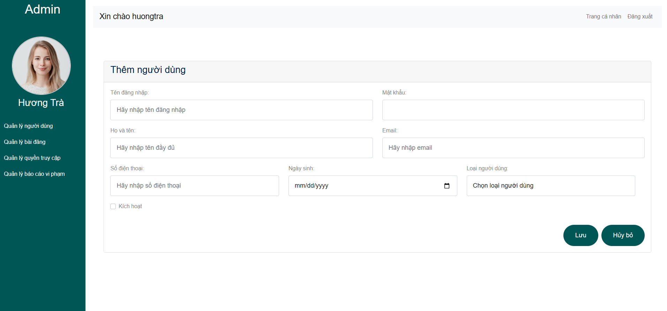

* Ý nghĩa màn hình: Màn hình này cho phép admin tạo mới một tài khoản người dùng trong hệ thống. Admin sẽ nhập các thông tin cần thiết như tên đăng nhập, mật khẩu, họ và tên, email, số điện thoại, ngày sinh và loại người dùng.
* Ý nghĩa các control:
  + Textbox Tên đăng nhập: Độ dài tối đa là 50 ký tự, nếu vi phạm sẽ hiển thị thông báo dưới textbox: ‘Tên đăng nhập phải từ 6 đến 50 ký tự’.
  + Textbox Mật khẩu:
    - * + Độ dài tối thiểu là 6 ký tự và tối đa là 20 ký tự, nếu vi phạm sẽ hiển thị thông báo dưới textbox: ‘Password must be between 6 and 20 characters’.
        + Mật khẩu phải thỏa mãn điều kiện sau: Có chứa ít nhất 1 ký tự số, 1 chữ hoa, 1 chữ thường và 1 ký tự đặc biệt. Nếu vi phạm sẽ hiển thị thông báo dưới textbox: ‘Password must contain at least one uppercase letter, one lowercase letter, one number, and one special character’.
  + Textbox Họ và tên: Độ dài tối đa là 50 ký tự, nếu vi phạm sẽ hiển thị thông báo dưới textbox: ‘Fullname cannot exceed 50 characters’.
  + Textbox Email: Email phải đúng định dạng, nếu vi phạm sẽ hiển thị thông báo dưới textbox: ‘Invalid email format’.
  + Textbox Số điện thoại: Phone phải đúng định dạng số điện thoại Việt Nam, nếu vi phạm sẽ hiển thị thông báo dưới textbox: ‘Invalid phone number format for Vietnam’.
  + DateTime Picker Ngày sinh: Ngày sinh của người dùng tính tới thời điểm hiện tại phải lớn hoặc bằng 18. Nếu vi phạm sẽ hiển thị thông báo dưới textbox: ‘You must be at least 18 years old’.
  + Dropdown Loại người dùng: Chọn loại người dùng phù hợp dựa trên vai trò (Admin, Khách thuê, Chủ trọ). Trường này không được để trống, nếu vi phạm sẽ thông báo ‘Loại người dùng là bắt buộc’.
  + Checkbox Kích hoạt: Kích hoạt ngay tài khoản sau khi tạo, tài khoản sẽ có thể đăng nhập vào hệ thống.
  + Xử lý nút lệnh ‘Lưu’: Khi nhấn, hệ thống sẽ kiểm tra thông tin và lưu tài khoản mới vào cơ sở dữ liệu.
  + Xử lý nút lệnh ‘Hủy bỏ’: Người dùng nhấn chọn ‘Hủy bỏ’, Website sẽ điều hướng đến trang Quản lý người dùng.
    1. **Trang chỉnh sửa thông tin tài khoản**

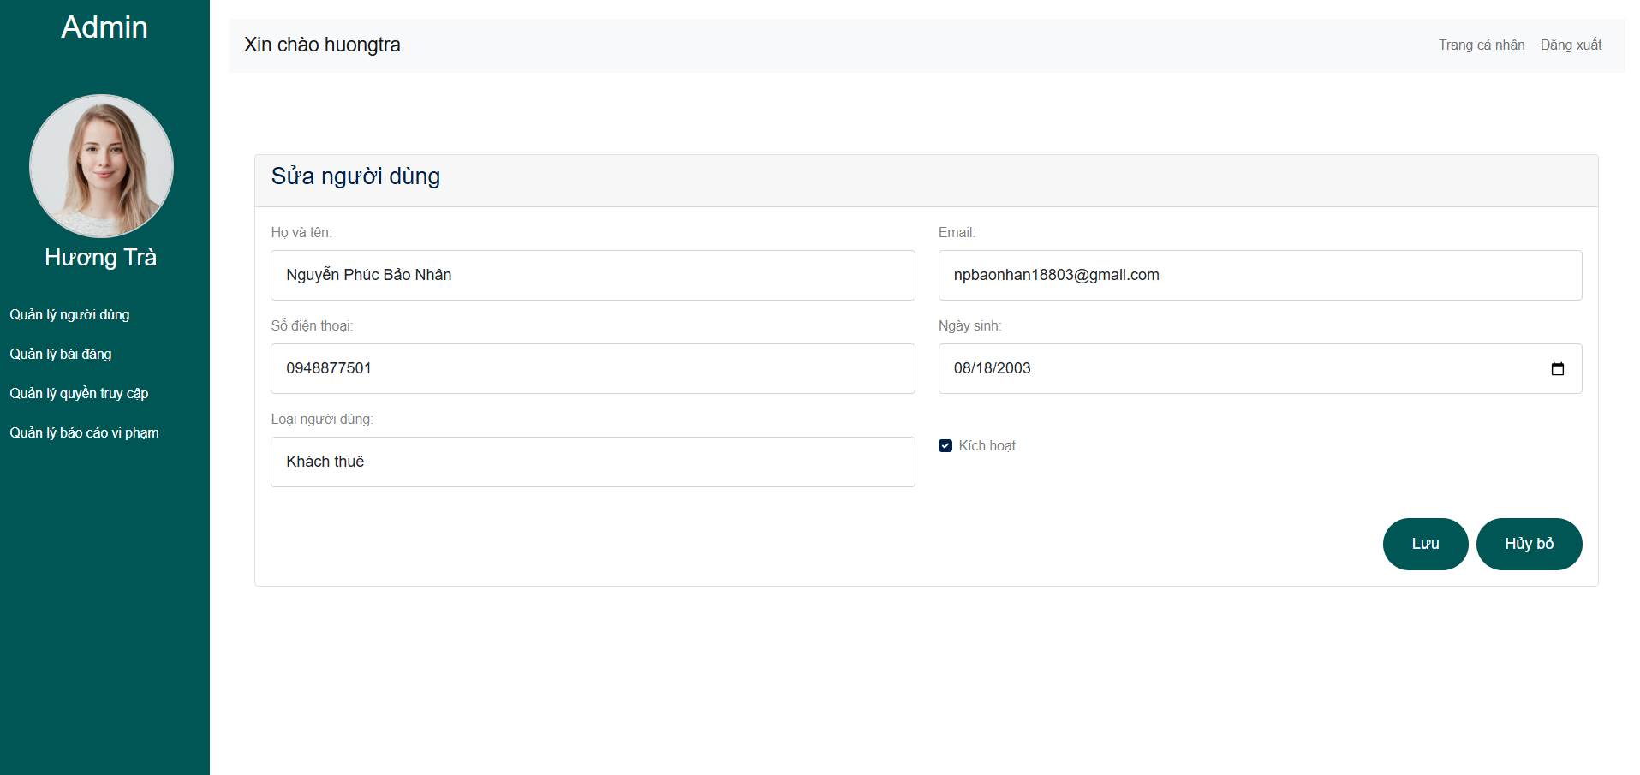

* Ý nghĩa màn hình: Màn hình này cho phép admin chỉnh sửa thông tin tài khoản người dùng trong hệ thống. Admin sẽ nhập các thông tin cần thiết như họ và tên, email, số điện thoại, ngày sinh, loại người dùng và kích hoạt.
* Ý nghĩa các control:
  + Textbox Họ và tên: Độ dài tối đa là 50 ký tự, nếu vi phạm sẽ hiển thị thông báo dưới textbox: ‘Fullname cannot exceed 50 characters’.
  + Textbox Email: Email phải đúng định dạng, nếu vi phạm sẽ hiển thị thông báo dưới textbox: ‘Invalid email format’.
  + Textbox Số điện thoại: Phone phải đúng định dạng số điện thoại Việt Nam, nếu vi phạm sẽ hiển thị thông báo dưới textbox: ‘Invalid phone number format for Vietnam’.
  + DateTime Picker Ngày sinh: Ngày sinh của người dùng tính tới thời điểm hiện tại phải lớn hoặc bằng 18. Nếu vi phạm sẽ hiển thị thông báo dưới textbox: ‘You must be at least 18 years old’.
  + Dropdown Loại người dùng: Chọn loại người dùng phù hợp dựa trên vai trò (Admin, Khách thuê, Chủ trọ). Trường này không được để trống, nếu vi phạm sẽ thông báo ‘Loại người dùng là bắt buộc’.
  + Checkbox Kích hoạt: Kích hoạt ngay tài khoản sau khi tạo, tài khoản sẽ có thể đăng nhập vào hệ thống.
  + Xử lý nút lệnh ‘Lưu’: Khi nhấn, hệ thống sẽ kiểm tra thông tin và lưu tài khoản mới vào cơ sở dữ liệu.
  + Xử lý nút lệnh ‘Hủy bỏ’: Người dùng nhấn chọn ‘Hủy bỏ’, Website sẽ điều hướng đến trang Quản lý người dùng.
    1. **Trang quản lý bài viết**



* Ý nghĩa màn hình: Trang quản lý bài viết là một phần của hệ thống quản trị, giúp admin dễ dàng theo dõi, chỉnh sửa và quản lý danh sách bài viết trong hệ thống. Màn hình này cung cấp các thông tin chi tiết về bài viết và các thao tác xử lý của admin.
* Ý nghĩa các control:
  + Các nút xử lý trong cột ‘Xử lý’:
    - * + Nút ‘Sẵn có’: Khi bấm chọn nút ‘Sẵn có’, hệ thống sẽ kiểm tra xem trạng thái hiện tại của bài viết. Nếu bài viết đang ở trạng thái ‘Đang thuê’, hệ thống sẽ cập nhật lại trạng thái của bài viết. Ngược lại, nếu bài viết đang ở trạng thái ‘Sẵn có’, hệ thống sẽ thông báo ‘Trạng thái bài đăng hiện tại đã là Sẵn có’.
        + Nút ‘Đang thuê’: Khi bấm chọn nút ‘Đăng thuê’, hệ thống sẽ kiểm tra xem trạng thái hiện tại của bài viết. Nếu bài viết đang ở trạng thái ‘Sẵn có’, hệ thống sẽ cập nhật lại trạng thái của bài viết. Ngược lại, nếu bài viết đang ở trạng thái ‘Đang thuê’, hệ thống sẽ thông báo ‘Trạng thái bài đăng hiện tại đã là Đang thuê’.
  + Bộ lọc và tìm kiếm:
    - * + Ô tìm kiếm: Tìm kiếm bài viết dựa trên địa chỉ phòng trọ, tên chủ trọ và tên loại dịch vụ đang ký.
        + Nút ‘Hủy bỏ’ (Cancel): Xóa các thao tác tìm kiếm, trả danh sách bài viết về trạng thái ban đầu.
        + Phân trang: Danh sách bài viết được chia thành nhiều trang nếu số lượng bài viết lớn.
    1. **Trang quản lý trạng thái bài viết**



* Ý nghĩa màn hình: Trang quản lý trạng thái bài viết là một phần của hệ thống quản trị, giúp admin dễ dàng theo dõi, chỉnh sửa và quản lý danh sách trạng thái bài viết trong hệ thống. Màn hình này cung cấp các thông tin chi tiết về trạng thái bài viết và các thao tác xử lý của admin.
* Ý nghĩa các control:
  + Các nút xử lý trong cột ‘Xử lý’:
    - * + Nút ‘Sửa’: Người dùng nhấn chọn nút lệnh ‘Sửa’, Website điều hướng đến trang Chỉnh sửa trạng thái bài viết.
        + Nút ‘Xóa’:

Cho phép admin xóa trạng thái bài viết.

Khi bấm nút, có thể sẽ hiển thị hộp thoại xác nhận trước khi xóa.

* + - * + Nút ‘Thêm mới’: Cho phép admin tạo trạng thái bài viết mới. Điều hướng người dùng đến trang Thêm mới trạng thái bài viết.
  + Bộ lọc và tìm kiếm:
    - * + Ô tìm kiếm: Tìm kiếm trạng thái bài viết dựa trên tên trạng thái bài viết.
        + Nút ‘Hủy bỏ’ (Cancel): Xóa các thao tác tìm kiếm, trả danh sách trạng thái bài viết về trạng thái ban đầu.
        + Phân trang: Danh sách trạng thái bài viết được chia thành nhiều trang nếu số lượng trạng thái bài viết lớn.
    1. **Trang thêm mới trạng thái bài viết**

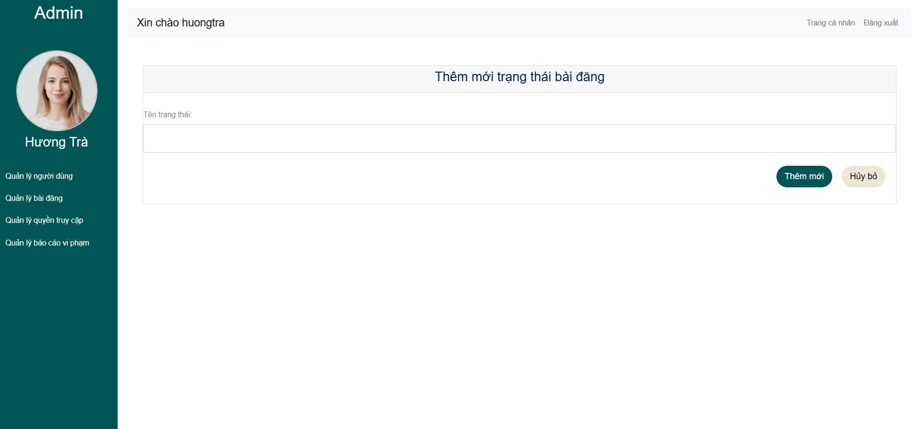

* Ý nghĩa màn hình: Màn hình này cho phép admin tạo mới một trạng thái bài viết trong hệ thống. Admin sẽ nhập thông tin cần thiết như tên trạng thái.
* Ý nghĩa các control:
  + Textbox Tên trạng thái: Độ dài tối đa là 50 ký tự, nếu vi phạm sẽ hiển thị thông báo dưới textbox: ‘Tên trạng thái phải từ 6 đến 50 ký tự’.
  + Xử lý nút lệnh ‘Thêm mới’:
    - * + Nếu trường Tên trạng thái được bỏ trống, Hệ thống sẽ thông báo ‘Vui lòng điền vào trường này’.
        + Khi nhấn, hệ thống sẽ kiểm tra thông tin và lưu trạng thái bài viết mới vào cơ sở dữ liệu.
  + Xử lý nút lệnh ‘Hủy bỏ’: Người dùng nhấn chọn nút ‘Hủy bỏ’, Website sẽ điều hướng người dùng đến trang Quản lý trạng thái bài viết.
    1. **Trang chỉnh sửa trạng thái bài viết**

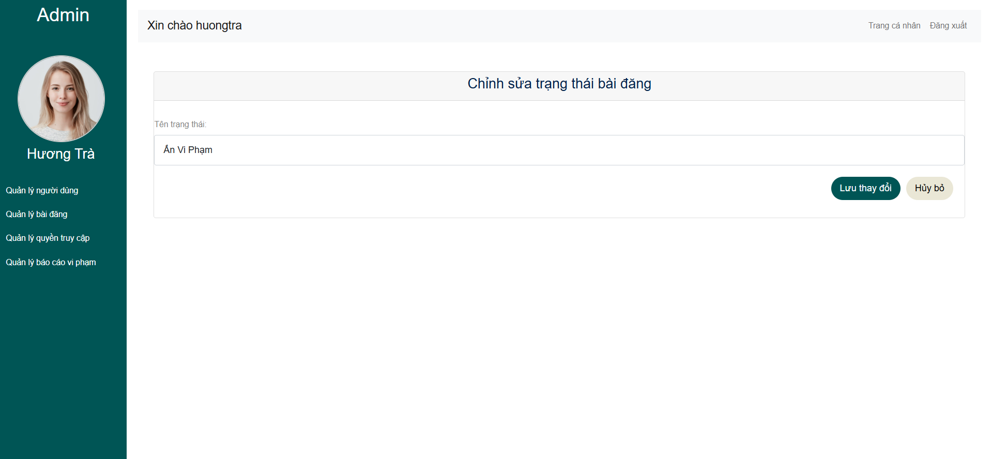

* Ý nghĩa màn hình: Màn hình này cho phép admin chỉnh sửa thông tin trạng thái bài viết trong hệ thống. Admin sẽ nhập thông tin cần thiết như tên trạng thái.
* Ý nghĩa các control:
  + Textbox Tên trạng thái: Độ dài tối đa là 50 ký tự, nếu vi phạm sẽ hiển thị thông báo dưới textbox: ‘Tên trạng thái phải từ 6 đến 50 ký tự’.
  + Xử lý nút lệnh ‘Lưu thay đổi’:
    - * + Nếu trường Tên nhóm người dùng được bỏ trống, Hệ thống sẽ thông báo ‘Vui lòng điền vào trường này’.
        + Khi nhấn, hệ thống sẽ kiểm tra thông tin và lưu trạng thái bài viết mới chỉnh sửa vào cơ sở dữ liệu.
  + Xử lý nút lệnh ‘Hủy bỏ’: Người dùng nhấn chọn nút ‘Hủy bỏ’, Website sẽ điều hướng người dùng đến trang Quản lý trạng thái bài viết.
    1. **Trang quản lý nhóm người dùng**



* Ý nghĩa màn hình: Trang quản lý nhóm người dùng là một phần của hệ thống quản trị, giúp admin dễ dàng theo dõi, chỉnh sửa và quản lý danh sách nhóm người dùng trong hệ thống. Màn hình này cung cấp các thông tin chi tiết về trạng thái bài viết và các thao tác xử lý của admin.
* Ý nghĩa các control:
  + Các nút xử lý trong cột ‘Xử lý’:
    - * + Nút ‘Sửa’: Người dùng nhấn chọn nút lệnh ‘Sửa’, Website điều hướng đến trang Chỉnh sửa nhóm người dùng.
        + Nút ‘Xóa’:

Cho phép admin xóa nhóm người dùng.

Khi bấm nút, có thể sẽ hiển thị hộp thoại xác nhận trước khi xóa.

* + - * + Nút ‘Thêm mới’: Cho phép admin tạo nhóm người dùng mới. Điều hướng người dùng đến trang Thêm mới nhóm người dùng.
  + Bộ lọc và tìm kiếm:
    - * + Ô tìm kiếm: Tìm kiếm nhóm người dùng dựa trên tên nhóm người dùng.
        + Nút ‘Hủy bỏ’ (Cancel): Xóa các thao tác tìm kiếm, trả danh sách nhóm người dùng về trạng thái ban đầu.
        + Phân trang: Danh sách nhóm người dùng được chia thành nhiều trang nếu số lượng nhóm người dùng lớn.
    1. **Trang chỉnh sửa nhóm người dùng**

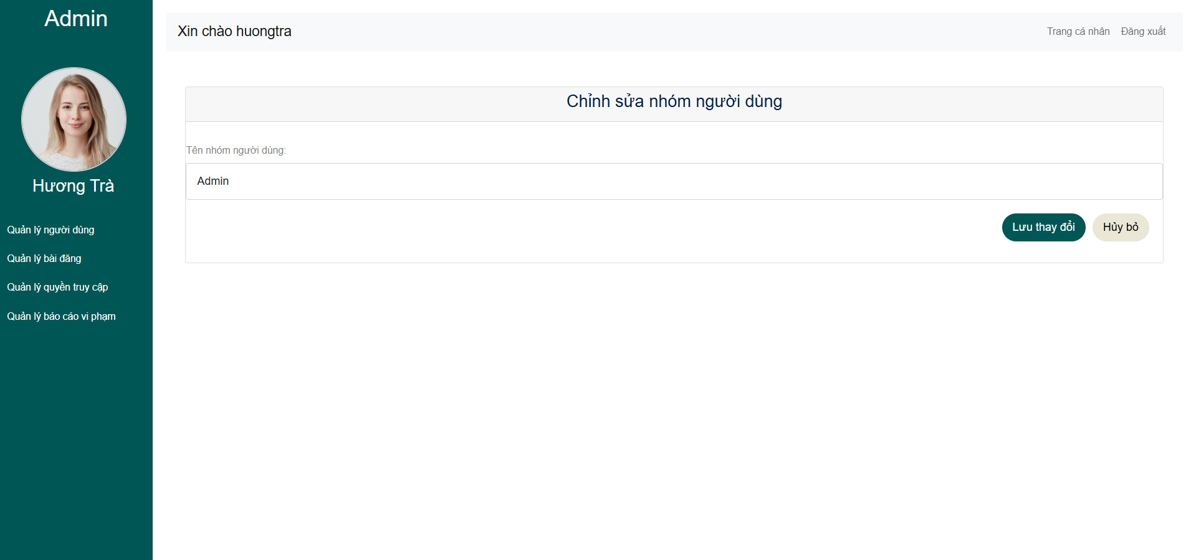

* Ý nghĩa màn hình: Màn hình này cho phép admin chỉnh sửa thông tin nhóm người dùng trong hệ thống. Admin sẽ nhập thông tin cần thiết như tên nhóm người dùng.
* Ý nghĩa các control:
  + Textbox Tên nhóm người dùng: Độ dài tối đa là 50 ký tự, nếu vi phạm sẽ hiển thị thông báo dưới textbox: ‘Tên nhóm người dùng phải từ 6 đến 50 ký tự’.
  + Xử lý nút lệnh ‘Lưu thay đổi’:
    - * + Nếu trường Tên nhóm người dùng được bỏ trống, Hệ thống sẽ thông báo ‘Vui lòng điền vào trường này’.
        + Khi nhấn, hệ thống sẽ kiểm tra thông tin và lưu nhóm người dùng mới chỉnh sửa vào cơ sở dữ liệu.
  + Xử lý nút lệnh ‘Hủy bỏ’: Người dùng nhấn chọn nút ‘Hủy bỏ’, Website sẽ điều hướng người dùng đến trang Quản lý nhóm người dùng.
    1. **Trang thêm mới nhóm người dùng**

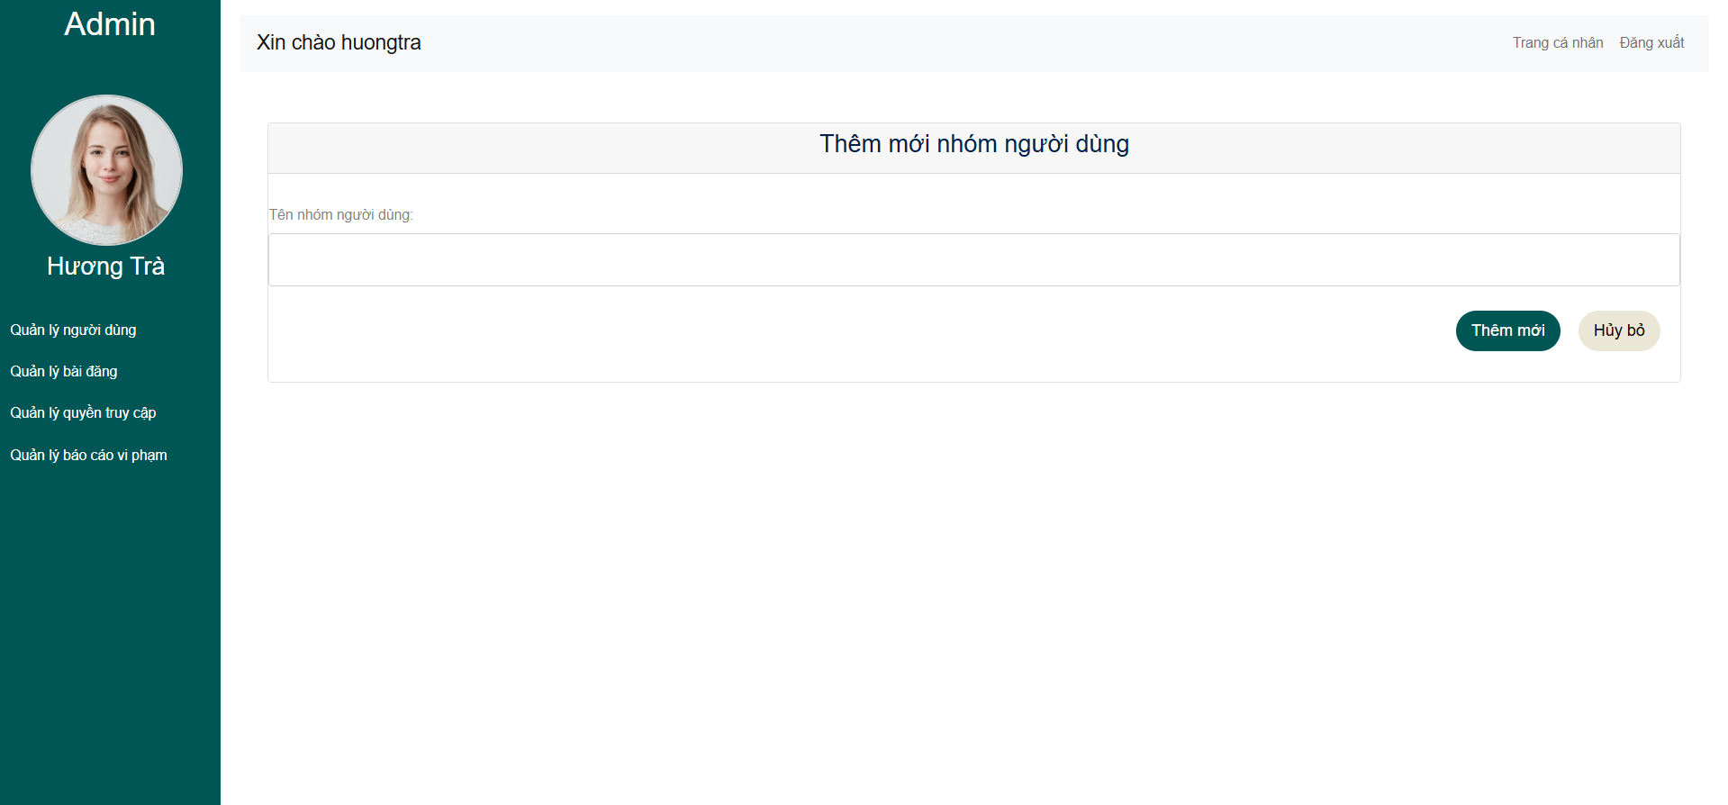

* Ý nghĩa màn hình: Màn hình này cho phép admin tạo mới một nhóm người dùng trong hệ thống. Admin sẽ nhập thông tin cần thiết như tên nhóm người dùng.
* Ý nghĩa các control:
  + Textbox Tên nhóm người dùng: Độ dài tối đa là 50 ký tự, nếu vi phạm sẽ hiển thị thông báo dưới textbox: ‘Tên nhóm người dùng phải từ 6 đến 50 ký tự’.
  + Xử lý nút lệnh ‘Thêm mới’:
    - * + Nếu trường Tên nhóm người dùng được bỏ trống, Hệ thống sẽ thông báo ‘Vui lòng điền vào trường này’.
        + Khi nhấn, hệ thống sẽ kiểm tra thông tin và lưu nhóm người dùng mới vào cơ sở dữ liệu.
  + Xử lý nút lệnh ‘Hủy bỏ’: Người dùng nhấn chọn nút ‘Hủy bỏ’, Website sẽ điều hướng người dùng đến trang Quản lý nhóm người dùng.
    1. **Trang quản lý trang**



* Ý nghĩa màn hình: Trang quản lý trang là một phần của hệ thống quản trị, giúp admin dễ dàng theo dõi, chỉnh sửa và quản lý danh sách trang trong hệ thống. Màn hình này cung cấp các thông tin chi tiết về trang và các thao tác xử lý của admin.
* Ý nghĩa các control:
  + Các nút xử lý trong cột ‘Xử lý’:
    - * + Nút ‘Sửa’: Người dùng nhấn chọn nút lệnh ‘Sửa’, Website điều hướng đến trang Chỉnh sửa trang.
        + Nút ‘Xóa’:

Cho phép admin xóa trang.

Khi bấm nút, có thể sẽ hiển thị hộp thoại xác nhận trước khi xóa.

* + - * + Nút ‘Thêm mới’: Cho phép admin tạo trang mới. Điều hướng người dùng đến trang Thêm mới trang.
  + Bộ lọc và tìm kiếm:
    - * + Ô tìm kiếm: Tìm kiếm trang dựa trên tên trang.
        + Nút ‘Hủy bỏ’ (Cancel): Xóa các thao tác tìm kiếm, trả danh sách trang về trạng thái ban đầu.
        + Phân trang: Danh sách trang được chia thành nhiều trang nếu số lượng trang lớn.
    1. **Trang chỉnh sửa trang**

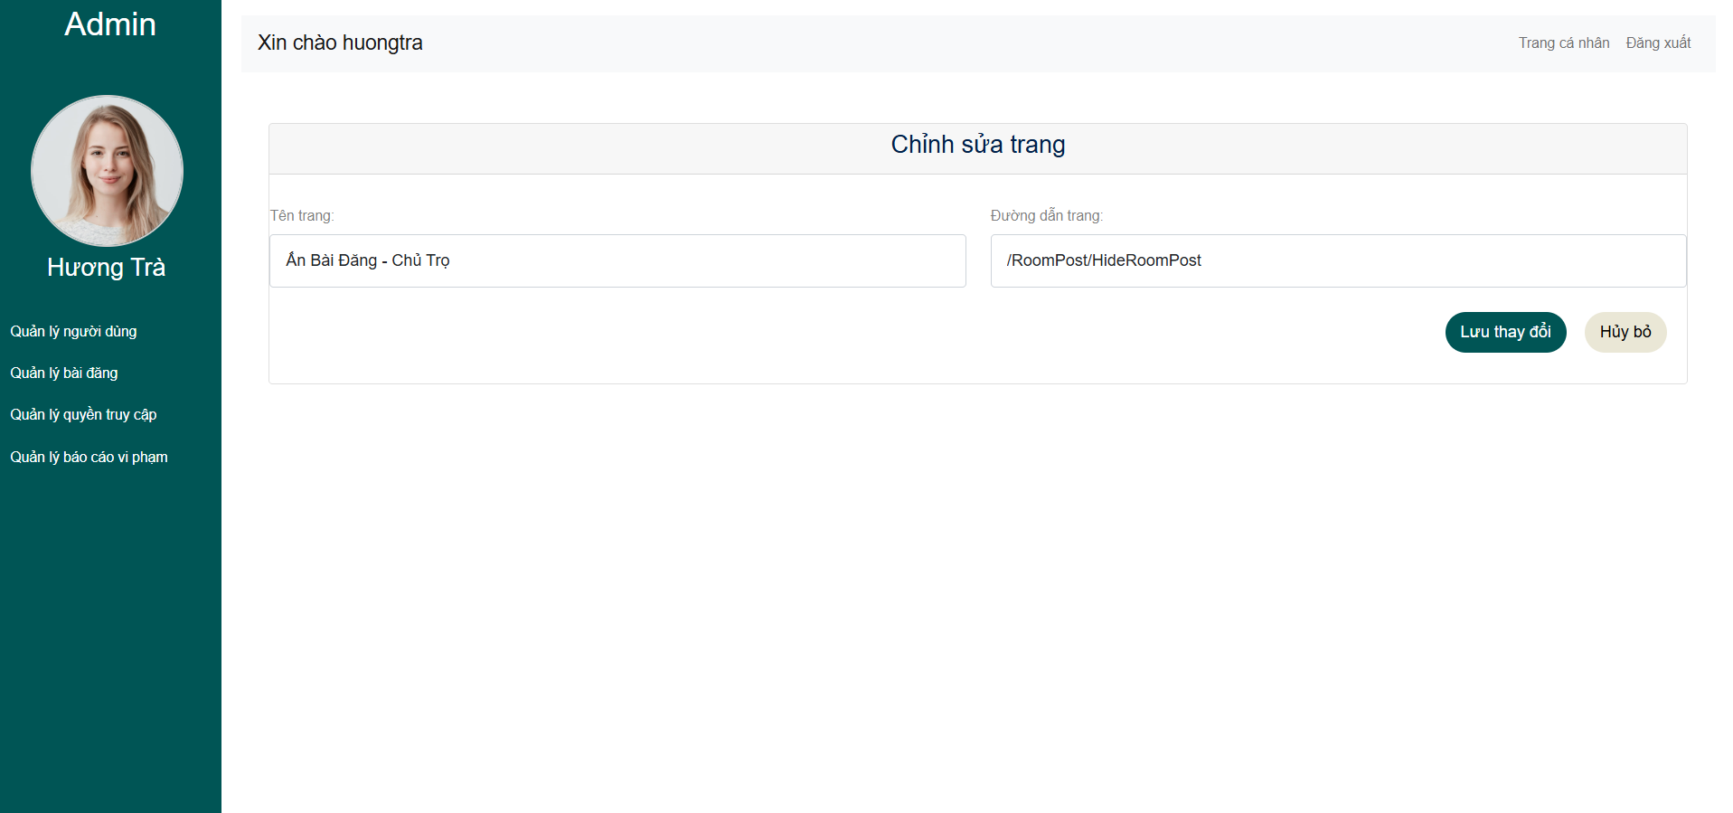

* Ý nghĩa màn hình: Màn hình này cho phép admin chỉnh sửa thông tin trang trong hệ thống. Admin sẽ nhập các thông tin cần thiết như tên trang và đường dẫn trang.
* Ý nghĩa các control:
  + Textbox Tên trang: Độ dài tối đa là 50 ký tự, nếu vi phạm sẽ hiển thị thông báo dưới textbox: ‘Tên trang phải từ 6 đến 50 ký tự’.
  + Textbox Đường dẫn trang: Đường dẫn trang phải có định dạng đúng chuẩn theo quy định của hệ thống, nếu vi phạm sẽ hiển thị thông báo dưới textbox: ‘URL không hợp lệ. URL phải bắt đầu bằng '/' và chỉ chứa các ký tự chữ, số, dấu gạch ngang và dấu '/'’.
  + Xử lý nút lệnh ‘Lưu thay đổi’:
    - * + Nếu trường Tên trang hoặc Đường dẫn trang được bỏ trống, Hệ thống sẽ thông báo ‘Vui lòng điền vào trường này’.
        + Khi nhấn, hệ thống sẽ kiểm tra thông tin và lưu trang mới chỉnh sửa vào cơ sở dữ liệu.
  + Xử lý nút lệnh ‘Hủy bỏ’: Người dùng nhấn chọn nút ‘Hủy bỏ’, Website sẽ điều hướng người dùng đến trang Quản lý trang.
    1. **Trang thêm mới trang**

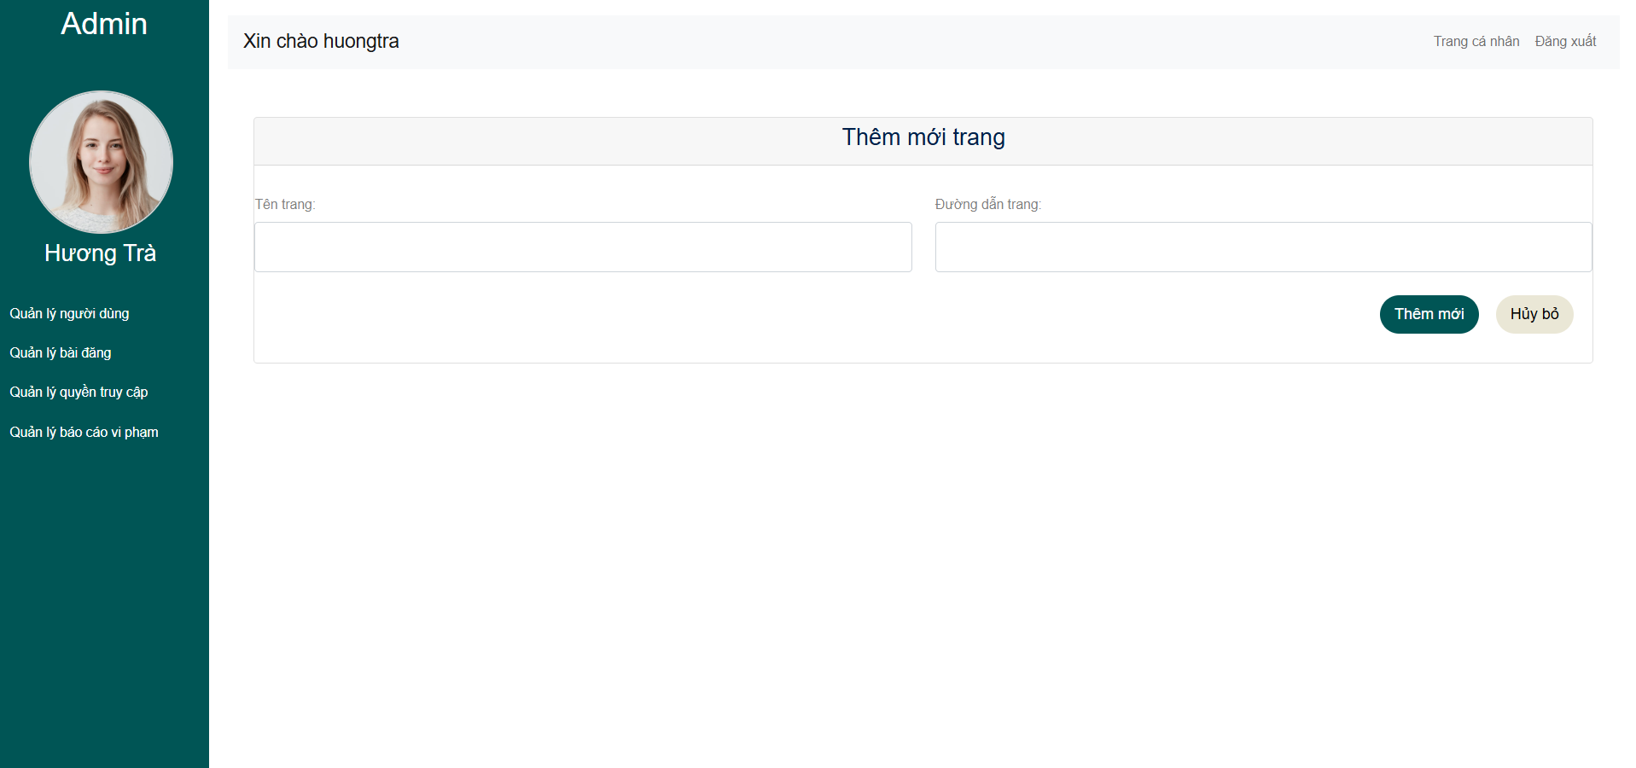

* Ý nghĩa màn hình: Màn hình này cho phép admin tạo mới một trang trong hệ thống. Admin sẽ nhập các thông tin cần thiết như tên trang và đường dẫn trang.
* Ý nghĩa các control:
  + Textbox Tên trang: Độ dài tối đa là 50 ký tự, nếu vi phạm sẽ hiển thị thông báo dưới textbox: ‘Tên trang phải từ 6 đến 50 ký tự’.
  + Textbox Đường dẫn trang: Đường dẫn trang phải có định dạng đúng chuẩn theo quy định của hệ thống, nếu vi phạm sẽ hiển thị thông báo dưới textbox: ‘URL không hợp lệ. URL phải bắt đầu bằng '/' và chỉ chứa các ký tự chữ, số, dấu gạch ngang và dấu '/'’.
  + Xử lý nút lệnh ‘Lưu thay đổi’:
    - * + Nếu trường Tên trang hoặc Đường dẫn trang được bỏ trống, Hệ thống sẽ thông báo ‘Vui lòng điền vào trường này’.
        + Khi nhấn, hệ thống sẽ kiểm tra thông tin và lưu trang mới vào cơ sở dữ liệu.
  + Xử lý nút lệnh ‘Hủy bỏ’: Người dùng nhấn chọn nút ‘Hủy bỏ’, Website sẽ điều hướng người dùng đến trang Quản lý trang.
    1. **Trang phân quyền**

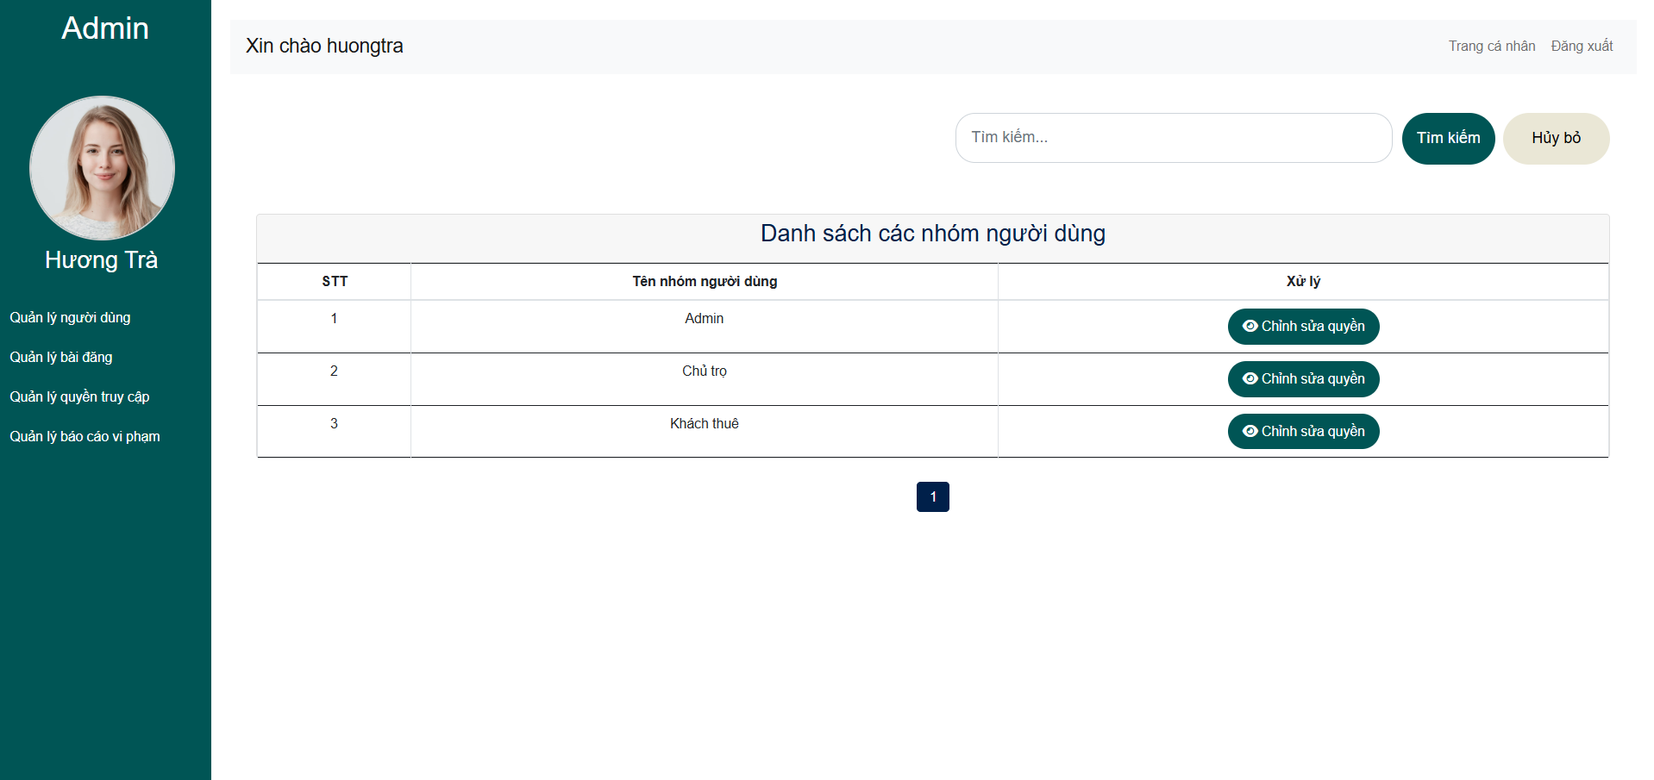

* Ý nghĩa màn hình: Trang phân quyền là một phần của hệ thống quản trị, giúp admin dễ dàng theo dõi, chỉnh sửa và quản lý phân quyền trong hệ thống. Màn hình này cung cấp các thông tin chi tiết về nhóm người dùng với các quyền cụ thể và các thao tác xử lý của admin.
* Ý nghĩa các control:
  + Các nút xử lý trong cột ‘Xử lý’:
    - * + Nút ‘Chỉnh sửa quyền’: Người dùng nhấn chọn nút lệnh ‘Chỉnh sửa quyền’, Website điều hướng đến trang Chỉnh sửa quyền.
  + Bộ lọc và tìm kiếm:
    - * + Ô tìm kiếm: Tìm kiếm nhóm người dùng dựa trên tên nhóm người dùng.
        + Nút ‘Hủy bỏ’ (Cancel): Xóa các thao tác tìm kiếm, trả danh sách nhóm người dùng về trạng thái ban đầu.
        + Phân trang: Danh sách nhóm người dùng được chia thành nhiều trang nếu số lượng nhóm người dùng lớn.
    1. **Trang chỉnh sửa quyền**



* Ý nghĩa màn hình: Trang chỉnh sửa quyền là một phần của hệ thống quản trị, giúp admin dễ dàng theo dõi, chỉnh sửa và quản lý phân quyền trong hệ thống. Màn hình này cung cấp các thông tin chi tiết về danh sách các trang và các thao tác xử lý của admin.
* Ý nghĩa các control:
  + Các nút xử lý trong cột ‘Xử lý’:
    - * + Nút ‘Cấp quyền’: Hệ thống kiểm tra đối với nhóm người dùng có quyền trên trang cụ thể nào chưa. Nếu chưa, hệ thống thực hiện cấp quyền cho nhóm người dùng.
        + Nút ‘Thu hồi quyền’: Hệ thống kiểm tra đối với nhóm người dùng có quyền trên trang cụ thể nào chưa. Nếu chưa, hệ thống thực hiện thu hồi quyền cho nhóm người dùng.
        + Nút ‘Quay lại’: Người dùng nhấn chọn ‘Quay lại’, Website sẽ điều hướng người dùng đến trang Phân quyền.
  + Bộ lọc và tìm kiếm:
    - * + Ô tìm kiếm: Tìm kiếm trang dựa trên tên trang.
        + Nút ‘Hủy bỏ’ (Cancel): Xóa các thao tác tìm kiếm, trả danh sách trang về trạng thái ban đầu.
        + Phân trang: Danh sách trang được chia thành nhiều trang nếu số lượng trang lớn.
    1. **Trang quản lý phản hồi vi phạm**

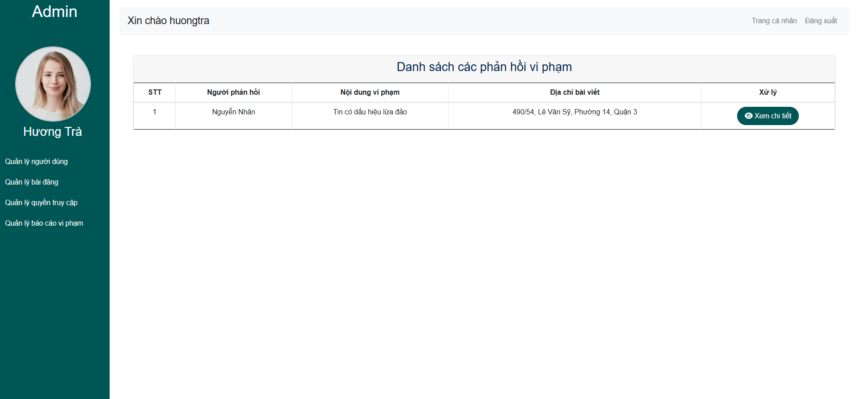

* Ý nghĩa màn hình: Trang quản lý phản hồi vi phạm là một phần của hệ thống quản trị, giúp admin dễ dàng theo dõi, chỉnh sửa và quản lý phản hồi vi phạm trong hệ thống. Màn hình này cung cấp các thông tin chi tiết về danh sách các phản hồi và các thao tác xử lý của admin.
* Ý nghĩa các control:
  + Các nút xử lý trong cột ‘Xử lý’:
    - * + Nút ‘Xem chi tiết’: Người dùng nhấn chọn ‘Xem chi tiết’, Website sẽ điều hướng người dùng đến trang Xem chi tiết phản hồi.
    1. **Trang xem chi tiết phản hồi**



* Ý nghĩa màn hình: Trang xem chi tiết phản hồi là một phần của hệ thống quản trị, giúp admin dễ dàng theo dõi nội dung phản hồi. Màn hình này cung cấp các thông tin chi tiết về nội dung phản hồi, thông tin vi phạm và các thao tác xử lý của admin.
* Ý nghĩa các control:
  + Các nút xử lý trong cột ‘Xử lý’:
    - * + Nút ‘Duyệt’:

Khi admin nhấn nút này, phản hồi được chấp nhận và hệ thống có thể tự động cập nhật trạng thái bài viết liên quan.

Sau khi duyệt, hệ thống sẽ hiển thị thông báo thành công và điều hướng về danh sách phản hồi vi phạm

* + - * + Nút ‘Không duyệt’:

Khi admin nhấn nút này, phản hồi sẽ không được chấp nhận.

* + - * + Nút ‘Hủy bỏ’: Người dùng nhấn chọn nút ‘Hủy bỏ’, Website sẽ điều hướng người dùng đến trang Quản lý phản hồi vi phạm.
    1. **Trang danh sách các bài đăng vi phạm**



* Ý nghĩa màn hình: Trang danh sách các bài đăng vi phạm là một phần của hệ thống quản trị, giúp admin dễ dàng theo dõi các bài đăng vi phạm. Màn hình này cung cấp các thông tin chi tiết về bài viết và các thao tác xử lý của admin.
* Ý nghĩa các control:
  + Các nút xử lý trong cột ‘Xử lý’:
    - * + Nút ‘Xóa bài đăng’:

Khi admin nhấn nút "Xóa bài đăng," hệ thống hiển thị một **hộp thoại xác nhận** yêu cầu admin xác nhận chắc chắn việc xóa bài viết.

Nếu admin xác nhận: **Bài viết sẽ bị xóa** khỏi hệ thống, bao gồm cả nội dung bài viết và các thông tin liên quan.

Một thông báo xác nhận bài viết đã được xóa thành công sẽ hiển thị.

* + Bộ lọc và tìm kiếm:
    - * + Ô tìm kiếm: Tìm kiếm bài viết dựa trên địa chỉ, tên chủ trọ và tên loại dịch vụ đăng ký.
        + Nút ‘Hủy bỏ’ (Cancel): Xóa các thao tác tìm kiếm, trả danh sách các bài viết vi phạm về trạng thái ban đầu.
        + Phân trang: Danh sách bài viết được chia thành nhiều trang nếu số lượng bài viết dùng lớn.
    1. **Trang quản lý dịch vụ**



* Ý nghĩa màn hình: Trang quản lý dịch vụ là một phần của hệ thống quản trị, giúp admin dễ dàng theo dõi, chỉnh sửa và quản lý danh sách trang trong hệ thống. Màn hình này cung cấp các thông tin chi tiết về dịch vụ và các thao tác xử lý của admin.
* Ý nghĩa các control:
  + Các nút xử lý trong cột ‘Xử lý’:
    - * + Nút ‘Sửa’: Người dùng nhấn chọn nút lệnh ‘Sửa’, Website điều hướng đến trang Chỉnh sửa dịch vụ.
        + Nút ‘Xóa’:

Cho phép admin xóa trang.

Khi bấm nút, có thể sẽ hiển thị hộp thoại xác nhận trước khi xóa.

* + - * + Nút ‘Thêm mới’: Cho phép admin tạo dịch vụ mới. Điều hướng người dùng đến trang Thêm mới dịch vụ.
  + Bộ lọc và tìm kiếm:
    - * + Ô tìm kiếm: Tìm kiếm trang dựa trên tên dịch vụ.
        + Nút ‘Hủy bỏ’ (Cancel): Xóa các thao tác tìm kiếm, trả danh sách dịch vụ về trạng thái ban đầu.
        + Phân trang: Danh sách dịch vụ được chia thành nhiều trang nếu số lượng dịch vụ lớn.
    1. **Trang chỉnh sửa dịch vụ**

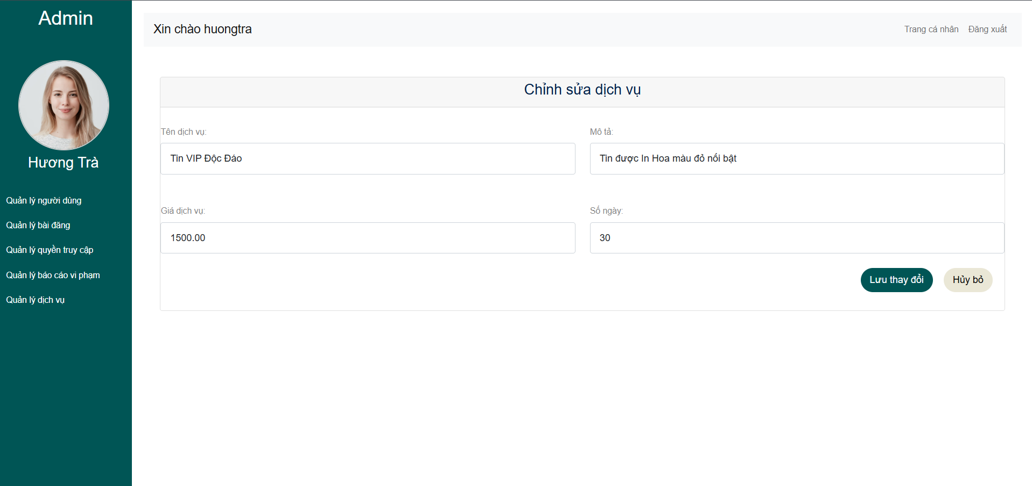

* Ý nghĩa màn hình: Màn hình này cho phép admin chỉnh sửa thông tin dịch vụ trong hệ thống. Admin sẽ nhập các thông tin cần thiết như tên dịch vụ, mô tả, giá dịch vụ và số ngày hiệu lực.
* Ý nghĩa các control:
  + Textbox Tên dịch vụ: Độ dài tối đa là 50 ký tự, nếu vi phạm sẽ hiển thị thông báo dưới textbox: ‘Tên dịch vụ không được vượt quá 50 ký tự’.
  + Textbox Mô tả dịch vụ: Độ dài tối đa là 500 ký tự, nếu vi phạm sẽ hiển thị thông báo dưới textbox: ‘Mô tả không được vượt quá 500 ký tự’.
  + Numberic Giá dịch vụ: Giá dịch vụ phải là số nguyên dương, có giá trị lớn hơn 0, nếu vi phạm sẽ hiển thị thông báo dưới textbox: ‘Giá dịch vụ phải lớn hơn 0’.
  + Numberic Số ngày: Số ngày phải là số nguyên dương, có giá trị ít nhất 1 ngày, nếu vi phạm sẽ hiển thị thông báo dưới textbox: ‘Thời lượng dịch vụ phải là ít nhất 1 ngày’.
  + Xử lý nút lệnh ‘Lưu thay đổi’:
    - * + Nếu trường Tên dịch vụ hoặc Mô tả được bỏ trống, Hệ thống sẽ thông báo ‘Vui lòng điền vào trường này’.
        + Khi nhấn, hệ thống sẽ kiểm tra thông tin và lưu dịch vụ mới chỉnh sửa vào cơ sở dữ liệu.
  + Xử lý nút lệnh ‘Hủy bỏ’: Người dùng nhấn chọn nút ‘Hủy bỏ’, Website sẽ điều hướng người dùng đến trang Quản lý dịch vụ.
    1. **Trang thêm mới dịch vụ**

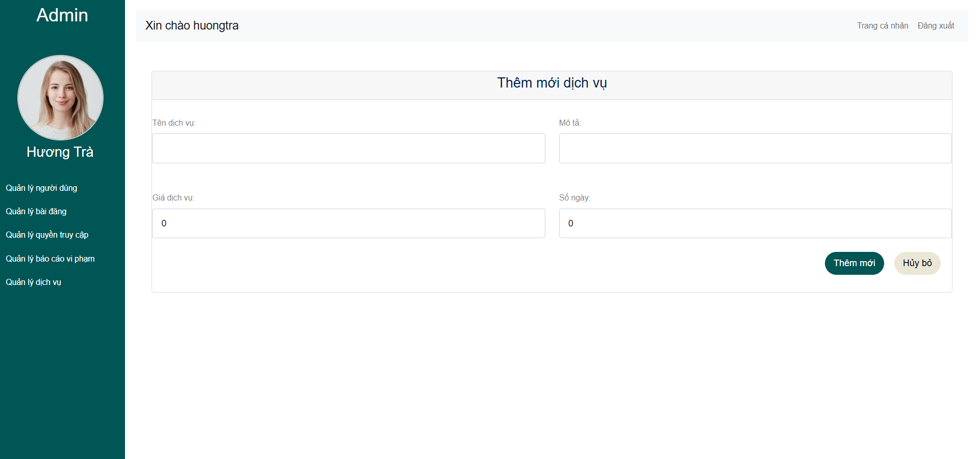

* Ý nghĩa màn hình: Màn hình này cho phép admin tạo mới một trang trong hệ thống. Admin sẽ nhập các thông tin cần thiết như tên dịch vụ, mô tả, giá dịch vụ và số ngày hiệu lực.
* Ý nghĩa các control:
  + Textbox Tên dịch vụ: Độ dài tối đa là 50 ký tự, nếu vi phạm sẽ hiển thị thông báo dưới textbox: ‘Tên dịch vụ không được vượt quá 50 ký tự’.
  + Textbox Mô tả dịch vụ: Độ dài tối đa là 500 ký tự, nếu vi phạm sẽ hiển thị thông báo dưới textbox: ‘Mô tả không được vượt quá 500 ký tự’.
  + Numberic Giá dịch vụ: Giá dịch vụ phải là số nguyên dương, có giá trị lớn hơn 0, nếu vi phạm sẽ hiển thị thông báo dưới textbox: ‘Giá dịch vụ phải lớn hơn 0’.
  + Numberic Số ngày: Số ngày phải là số nguyên dương, có giá trị ít nhất 1 ngày, nếu vi phạm sẽ hiển thị thông báo dưới textbox: ‘Thời lượng dịch vụ phải là ít nhất 1 ngày’.
  + Xử lý nút lệnh ‘Lưu thay đổi’:
    - * + Nếu trường Tên dịch vụ hoặc Mô tả được bỏ trống, Hệ thống sẽ thông báo ‘Vui lòng điền vào trường này’.
        + Khi nhấn, hệ thống sẽ kiểm tra thông tin và lưu dịch vụ mới vào cơ sở dữ liệu.
  + Xử lý nút lệnh ‘Hủy bỏ’: Người dùng nhấn chọn nút ‘Hủy bỏ’, Website sẽ điều hướng người dùng đến trang Quản lý dịch vụ.
  1. **Kết chương**

Ở chương này, nhóm chúng em đã cài đặt thành công các chức năng chính của hệ thống quản lý thông tin phòng trọ thông minh, đáp ứng được các yêu cầu đề ra. Tuy nhiên, trong quá trình cài đặt, nhóm chúng em vẫn gặp một số khó khăn nhất định. Nhóm chúng em sẽ tiếp tục nghiên cứu và hoàn thiện hệ thống trong thời gian tới.

Kiến nghị:

Để hệ thống quản lý thông tin phòng trọ thông minh được hoàn thiện hơn, nhóm chúng em đề xuất một số kiến nghị như: nâng cấp hệ thống cơ sở dữ liệu, tích hợp thêm các chức năng mới và tối ưu hóa giao diện người dùng.

CHƯƠNG 5:

KẾT LUẬN VÀ HƯỚNG PHÁT TRIỂN

Qua bài báo cáo đồ án chuyên ngành thì nhóm em có xây dựng nội dung cơ bản các chức năng của một Website quản lý thông tin phòng trọ nắm rõ cơ bản về phần ASP.NET CORE, cùng với việc tìm hiểu các công nghệ Yolov8 và NLTK. Đồng thời cũng góp phần tiến bộ hơn trong quá trình làm việc nhóm.

Những phần đã làm được:

* Tìm hiểu công nghệ ASP.NET CORE để xây dựng các chức năng cho website quản lý thông tin phòng trọ.
* Xây dựng database để phục vụ cho các chức năng của ứng dụng.
* Ứng dụng công nghệ AI như :
  + Yolov8: Phát hiện và kiểm duyệt hình ảnh trong các bài đăng.
  + NLTK: Xử lý ngôn ngữ tự nhiên, hỗ trợ kiểm duyệt nội dung văn bản.
* Giải quyết được các vấn đề trong thiết kế giao diện (UI/UX), giúp cải thiện trải nghiệm người dùng.
* Tích hợp cổng thanh toán Paypal vào Website.
* Kết nối API Google Map vào Website.
* Hoàn thành các chức năng cơ bản của một ứng dụng quản lý thông tin phòng trọ.

Ngoài những phần đã làm được nhóm em còn có các phần chưa làm được, chúng em đề ra những hướng phát triển trong tương lai nếu được như sau:

* Chức năng thanh toán cho phép khách hàng thanh toán bằng các ứng dụng thanh toán trực tuyến khác như: Momo. ZaloPay, hoặc VNPay.
* Cho phép khách hàng đăng nhập thông qua Facebook hoặc Google.
* Thêm chức năng gửi thông báo qua email hoặc tin nhắn khi có bài đăng mới, thanh toán thành công, hoặc các sự kiện quan trọng.
* Tích hợp Chatbox AI để hỗ trợ tư vấn, trả lời câu hỏi khách hàng về phòng trọ hoặc hướng dẫn sử dụng hệ thống

Kết luận cuối cùng: Đề tài này không chỉ giúp nhóm hoàn thiện một hệ thống quản lý phòng trọ cơ bản mà còn mang đến cơ hội tìm hiểu các công nghệ mới và áp dụng chúng vào thực tiễn. Qua đó, nhóm đã tích lũy được nhiều kinh nghiệm quý báu, đặc biệt trong việc làm việc với công nghệ web và AI. Trong tương lai, nếu có thêm thời gian và nguồn lực, nhóm sẽ tiếp tục phát triển hệ thống để trở thành một sản phẩm hoàn thiện hơn, đáp ứng tốt hơn nhu cầu thực tế của người dùng.

TÀI LIỆU THAM KHẢO

**Tiếng việt**

[1] Phạm Nguyễn Cương, Nguyễn Trần Minh Thư, Hồ Bảo Quốc, Giáo trình Phân tích thiết kế hệ thống thông tin theo hướng đối tượng, Nhà xuất bản Khoa học và kĩ thuật.

[2] Ths Lâm Thị Họa Mi, Ths Nguyễn Thị Thu Thủy, Giáo trình Phân tích Hệ quản trị cơ sở dữ liệu, Khoa công nghệ thông tin trường Đại học Công thương TPHCM (Lưu hành nội bộ).

**Website**

[3] <https://phongtro123.com/>

[4] https://www.chotot.com/